

Bản tin 48
Mừng Xuân Bính Thân
2016
Hội ái hữu cựu học sinh
Nguyễn Đình Chiểu-Lê ngọc Hân Mỹ Tho
(Canada)

(Collège de Mytho-Lycée Le Myre de Vilers-Trung học Nguyễn đình Chiểu-Lê ngọc Hân)
- Amicale des anciens élèves du lycée Nguyễn đình Chiểu - Lê ngọc Hân
- Nguyễn Đình Chiểu-Lê Ngọc Hân High School Alumni Fellowships
Trụ sở: 975 Wesminster Pl.Kingston-Ont- K7P1R1. Phone: 613-384-2847 email: tam5563@gmail.com

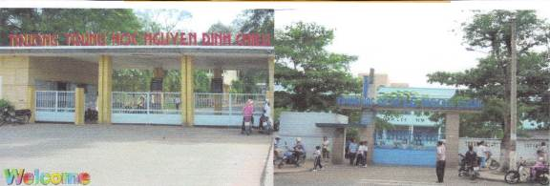

Ban chấp hành hội ái hữu CHS Nguyễn Đình Chiểu-Lê Ngọc Hân Mỹ Tho (Canada) Nhiệm kỳ 2014-2016:
-Hội trưởng : Bùi văn Tâm 613-384-2847 Email : <tam5563@gmail.com>
-Tổng thư ký: Nguyễn Tấn Phát 416-603-2035 Email: phat1942@gmail.com
-Thủ quỹ : Bùi Hoàng Yến 514-728-7529 Email : hoangyen15@hotmail.com

Địa chỉ : 7480-22ème Ave. Montreal, QC. H2A 2H6

Chi phiếu đóng niên liễm và ủng hộ xin gởi về Hồ Hoàng Yến
-Trưởng ban văn nghệ: Nguyễn Bá Lương
-Ban xã hội khánh tiết: Nguyễn Thu Hà

Mọi bài vở và thư từ xin liên lạc về :
Bùi văn Tâm 975 Wesminster Pl.Kingston-Ont- K7P1R1 Email : tam5563@gmail.com

BAN ĐẠI DIỆN CHI HỘI ÁI HỮU CỰU HOC SINH NĐC-LNH (TORONTO)
-Phó Hội trưởng kiêm thủ quỹ : Phan ngọc Hoa (416) 564-2492
-Phó Hội trưởng ngoại ngoại vụ đặc trách liên lạc : Võ báThuận (905) 276-0857
-Tổng thơ ký : Nguyễn tấn Phát 416-603-2035
email : phat1942@gmail.com

BAN ĐẠI DIỆN CHS NĐC-LNH VÙNG MARITIMES
(NOUVEAU BRUNSWICK)
Phó hội trưởng kiêm thủ quỹ : Nguyễn văn Tốt 2631 Ch.Acadie-Cap Pelé-NB-E4N-1C1

Tổng thơ ký : Võ ngọc Đỉnh 165 Somerset Dr. -Moncton-NB E1A-3V3

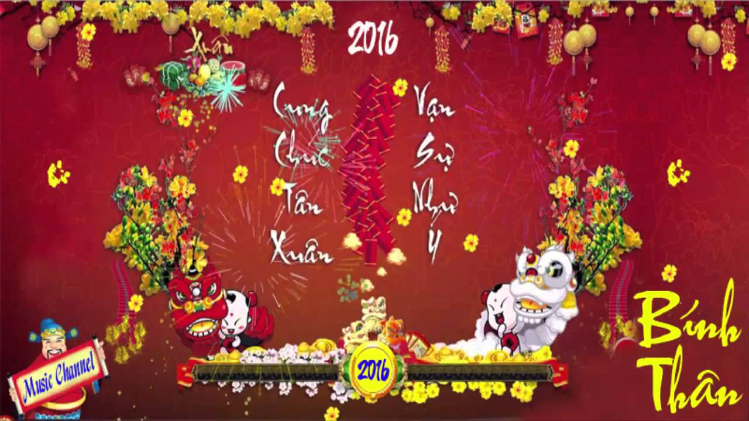

Trước thềm năm mới Xuân Bính Thân 2016

Hội ái hữu Cựu Học Sinh NĐC-LNH Mỹ Tho/CANADA

Trân trọng kính chúc quý Thầy Cô,quý thân hữu,
quý anh chị em đồng môn cùng toàn thể gia đình

MỘT NĂM MỚI AN KHANG THỊNH VƯỢNG

Mục Lục:

1) Lá thư Xuân-Bùi văn Tâm(trang 3)

2)Trang sinh hoạt nội bộ-Nguyễn thị Thu Hà (trang 3)

3) Năm Thân nói chuyện khỉ-Nguyên Trần(trang 7)

4) Thơ: Xuân tha hương-Nguyên Trần(trang 9)

5) Truyện ngắn: Giấc mộng đêm Xuân-Hương Hoa Chiều(trang 10)

6) Thơ: Một thoáng hương Xuân-Bông Cỏ May (18)

7) Hồi ức: Nữ nghệ sĩ Bích Sơn mừng Chúa Giáng Sinh ngoài Cồn Phụng-soạn giả Nguyễn Phương (trang 20)

8) Thơ: Yêu thầm-Hương Cố Nhân(trang 29)

9) Nhạc: Xuân ly hương-Nhạc Hoàng Anh Lương,Thơ Nguyên Trần(trang 31)

10) Trang thơ Xướng Họa-Hoài Hương, Trần Phiêu, Nguyên Trần(trang 33)

11) Truyện ngắn: Hạnh phúc đầu Xuân-Trăng Viễn Phương(trang 34)

12) Thơ dịch: Khói làm cay mắt tôi-Hương Ngọc Lan(trang 38)

13) Báo cáo tài chánh(trang 39)

14) Trang thơ Xướng Họa-Tôn Thất Tuệ, Nguyên Trần, Văn Ngọc(trang 40)

15) Chữ “Làm” của người phụ nữ-Nguồn Mạng(trang 41)
16) Mười biến cố thời sự quan trọng nhất trong năm 2015(trang 44)

17) Mười cuốn phim hay nhất trong năm 2015(trang 47)

18) Mười sự kiện thể thao nổi bật nhất trong năm 2015(trang 48)

19) Mười thành phố chào mừng Giáng Sinh và Năm Mới lớn nhất thế giới trong năm 2015(trang 50)

20) David Bowie vua nhạc Rock Anh Quốc qua đờị(trang 50)

21) Chuyện cười đầu năm(trang 50)

Thư Xuân Bính Thân
Trời đã vào Đông nhưng khí hậu thời tiết năm nay tương đối khá ấm áp so với mọi năm, nghe nói nhờ ảnh hưởng của hiện tượng 'El Nino' đến từ Thái Bình Dương đã làm bớt đi cai lạnh do Đại Tây Dương. Thôi thì cũng xin cám ơn El Nino đã phần nào sưởi ấm lòng người viễn xứ đang nhận nơi đây làm quê hương thứ hai! Sáng nay ngồi nhin ra thảm cỏ vẫn còn xanh rì của sân sau nhà mà lòng tôi nhớ quay quắt nhớ về những con đường đê nơi làng quê tôi thời xa xưa: vào những ngày cuối năm, tiết trời khô ráo mát mẻ , vào buổi sáng sớm tinh sương, chân tôi rảo bước trên thảm cỏ xanh còn lắng đọng những hạt sương khuya. Tuổi già lại nhớ ơi là nhớ về những tháng ngày êm đẹp của tuổi thơ hồn nhiên! Những ngày yên bình đó đã qua đi thật nhanh để nhường chỗ cho những năm dài quê hương mình đắm chìm trong cảnh khói lửa điêu linh của thời chinh chiến, và rồi những thảm cảnh kinh hoàng thê lương đã diễn ra trên toàn lãnh thổ Việt Nam Cộng Hòa nhất là tội ác tày trời của Bọn Việt Cộng chôn sống 7.000 đồng bào vô tội tại cố đô Huế vào những ngày Tết cũng năm Thân, năm Mậu Thận, đúng 47 năm về trước! Nhân dịp đầu Xuân Bính Thân, thay mặt toàn Ban Chấp Hành Hội Ái Hữu Cựu Học Sinh Nguyễn Đình Chiểu-Lê Ngọc Hân, Canada, chúng tôii xin gởi đến quý Thầy Cô, quý thân hữu và quý đồng môn "Đặc San Xuân Bính Thân", xem như một nén hương lòng được thắp lên để tưởng nhớ tất cả những quân cán chính VNCH và những đồng bào đã hi sinh một cách đau thương oan uổng trong cuộc thảm sát Tết Mậu Thân 1968, một Vết Đen Thê Lương trong lịch sứ oai hùng của dân tộc Việt Nam!
Kingston, những ngày cuối năm 2015 Bùi văn Tâm-Hội trưởng Hội AHCHS/NĐCLNHMỹTho/CANADA
Tết Mậu Thân Việt Cộng hung tàn gieo quốc nạn
Xuân Bính Thân Dân Tộc ngậm ngùi gánh loạn ly Nguyên Trần


Chúc mừng anh chị Bùi văn Tâm vừa có cháu nội trai đích tôn
Cháu Jonathan Bùi sinh ngày 10-12-2015 tại Ottawa Chúc cháu Jonathan mau ăn chóng lớn Hội AHCHSNĐCLNH Mỹ Tho/ Canada

TRANG SINH HOẠT NỘI BỘ

Tường trình về hai buổi họp mặt (năm 2015) của hội AHCHS NĐCLNH Mytho (Canada)
Theo thông lệ, hàng năm cứ đến mùa hè và cuối thu, gia đình CHS trường NĐC và LNH thường tổ chức các buổi họp mặt thân hữu để chúng ta có dịp gặp gỡ, cùng nhau hàn huyên và ôn lại những kỷ niệm vui buồn thuở cắp sách dưới mái trường thân yêu ngày nào .
Trong năm 2015, chúng ta đã có hai lần họp bạn, lần đầu mùa hè vào ngày 31/05/2015 và lần chớm thu vào ngày 30/08/2015, địa điểm tổ chức cũng ở quán "Ba Miền" như thường lệ. Sở dĩ chúng ta thường tổ chức ở đây vì chủ quán rất ưu ái Hội, còn cho mượn giàn âm thanh của nhà hàng cho chúng ta tùy nghi sử dụng.
Lần tháng 05/2015 có bài nói chuyện của Thầy Trần Thanh Thủy, cựu Hiệu trưởng trường NĐC từ 1964-1966, một nhà giáo nghiêm minh và tài đức. Chúng ta được biết, trong thời kỳ biến động học đường sau đảo chánh 01/01/1963, học sinh, sinh viên các trường ĐH và Trung học liên tục xuống đường bải khóa làm xáo trộn cơ cấu học đường. Nhờ tài lãnh đạo sáng suốt, Thầy đã kiện toàn tổ chức và điều hành nhà trường một cách khéo léo, thích hợp với hoàn cảnh mới mà vẫn giữ vững truyền thống "tôn sư trọng đạo"
của trường.
Sau đó gần 4 tháng, hội lại tổ chức kỳ họp mặt mùa thu 30/08/2015. Nói chung cả hai lần, mỗi lần khoảng 70, 75 người tham dự, chương trình văn nghệ phong phú và đa dạng với những giọng ca "cây nhà lá vườn" và thân hữu .

Buổi gặp gỡ bạn xưa đến từ Việt Nam
Tháng 9/2015 Montreal lại có dịp đón tiếp những người bạn phương xa. Lần nầy, đối với anh hội trưởng Bùi văn Tâm lại mang một ý nghĩa rất quan trọng. Rời trường NĐC năm 1962, qua năm 1963 du học Quebec, đến nay
2015 chưa một lần được về thăm lại quê hương thì hôm nay Tâm có dịp được gặp lại những người bạn cách xa nửa vòng trái đất. Hội ngộ sau hơn nửa thế kỹ (1962-2015) với những người bạn như Trịnh văn Dĩ (1955-1962) và
Nguyễn trung Nghĩa, cùng lớp đệ nhất B5 NĐC (1961-1962), thì đây mới thật sự là cuộc hạnh ngộ hi hữu đậm tình đồng môn vì dễ gì có được lần thứ hai trong đời?
Khi hay tin Trịnh văn Dĩ và Nguyễn trung Nghĩa từ Việt Nam sẽ qua thăm Montreal vào tháng 9 năm 2015 thì chúng tôi, rất lấy làm hứng thú, trong lòng ngầm chuẩn bị và mong sao cho cuộc hội ngộ lần nầy sẽ trở thành một kỷ niệm khó quên.
Trước khi đến Montreal, bạn Trần kim Hoàng từ Washington DC đã không ngại đường xa vất vả, sức yếu gối mỏi chân chồn, lấy xe bus gần 15 tiếng đồng hồ (18g ngày 30/8 - 9g00 ngày 31/8) qua Toronto để gặp Dĩ rồi cùng với Dĩ, Hảo (cũng từ VN qua chung với Dĩ), Duyệt đến thăm Nguyễn bình Tưởng đang dưỡng bịnh tại Toronto. Anh Nguyễn Bình Tưởng là Cựu GS NĐC và cũng là Cựu HT trung học Vĩnh Bình trong thời gian Hoàng và Dĩ
dạy học tại đây. Sau đó bộ ba Hoàng, Dĩ và Hảo đến Montreal lúc 23g30 ngày 31/9 để 6g chiều ngày hôm sau 01/9 Hoàng lấy chuyến bay trở lại Washington DC. Hoàng ơi! Tuy thời giờ ngắn ngủi nhưng tình của bạn thật là quí báu và sâu sắc, đã lưu lại nhiều xúc động trong tim mọi người ! Theo chương trình, các bạn Dĩ, Hoàng, Hảo lấy xe bus từ Toronto đến Montreal vào ngày 31 tháng 8 lúc 23g30. Xe ngừng tại trạm Kingston và Bùi Văn Tâm đã ra đón các bạn sốt dẻo tại Kingston, gặp nhau trong nửa giờ chuyển trạm ngắn ngủi phù du. Siết bao nỗi nhớ nhung trong tay bắt mặt mừng! Vì trở ngại đường xá, phải đến 01g30 xe mới đến bến Montreal. Trễ trọn 2 tiếng. Cuối cùng chúng tôi, Hiếu-Nghĩa mới rước được các bạn về nhà đúng 2g00, chỉ kịp ngủ chờ sáng...Nghĩa đã đến Montreal một tuần
trước Dĩ, Hoàng và Hảo.
Trong những ngày lưu lại Montreal, câu chuyện hàn huyên tưởng không bao giờ dứt, tiệc tùng ăn nhậu liên miên, đi chơi cùng khắp với các bạn sở tại như Từ Hữu Đán, Võ ngọc Lăng, Sử Khắc Ngọc, Huỳnh Khắc Sử,, Huỳnh hữu Thời, Lâm võ Huỳnh, Nguyễn bá Lương, Huỳnh công Ân, Nguyễn thị Tâm, Nguyễn
thị Kim Đồng, Lưu trọng Lễ. Phái đoàn cũng đã đến viếng thăm vị thầy cũ của Dĩ, Tâm là thầy Lê Hà Quảng Lạn. Xin nói thêm Trịnh văn Dĩ, Trần kim Hoàng và Nguyễn văn Hảo là cưu giáo chức nên ngoài các bạn học Nguyễn đình Chiểu, ở đây còn có các bạn đồng nghiệp...nên dù muốn, cũng không thể gặp hết các bạn quen biết ...

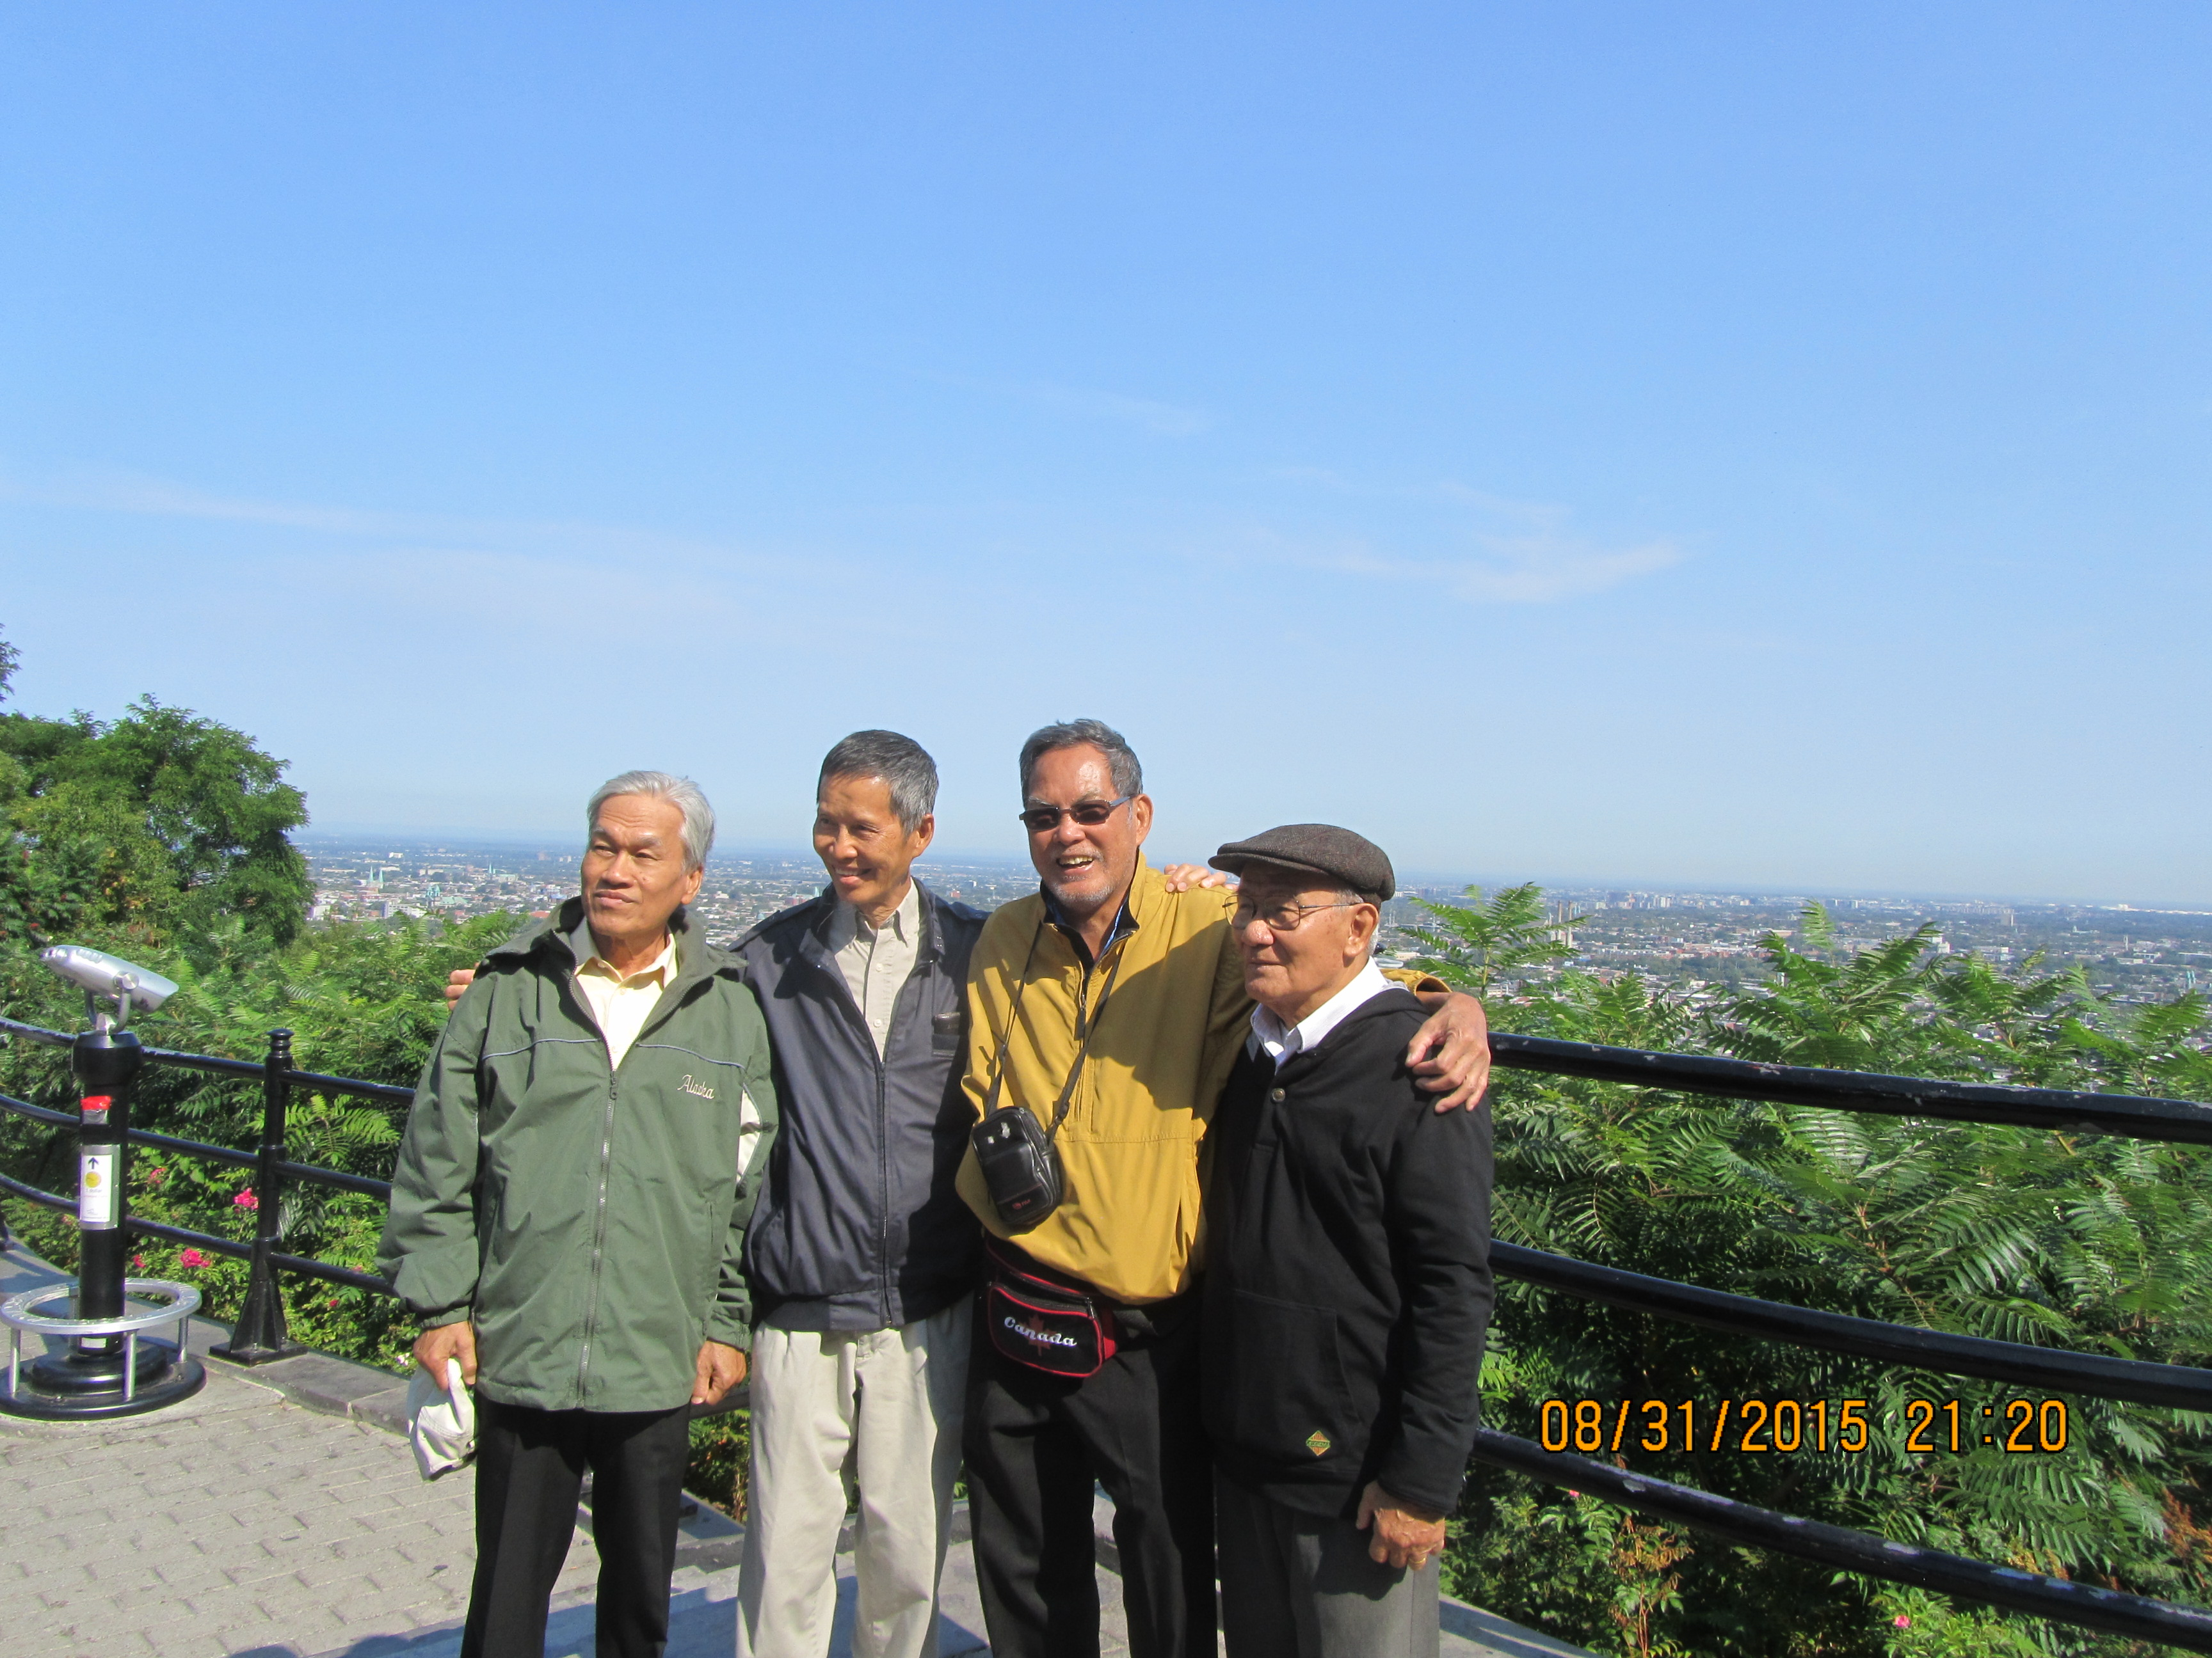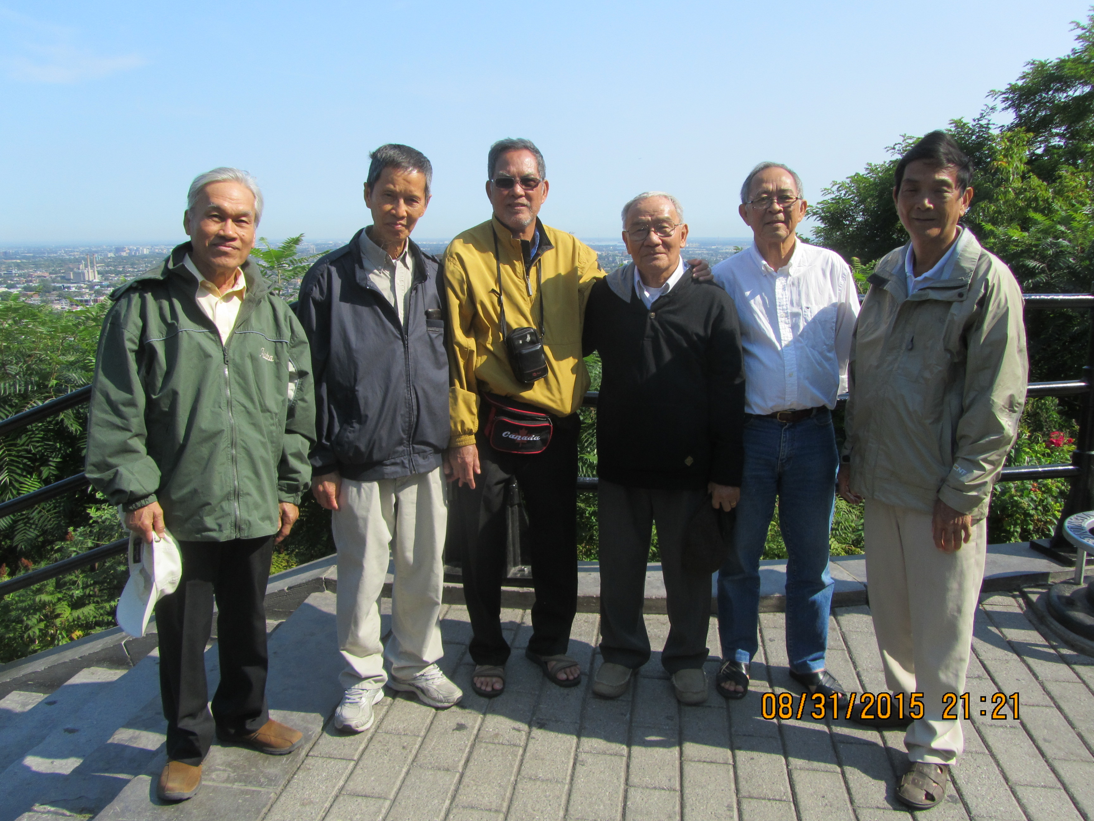

Hảo (VN)Hoàng (DC)Hiếu (Montreal)Dĩ (VN) Hảo, Hoàng, Hiếu, Dĩ, Ngọc Lăng, Nghĩa

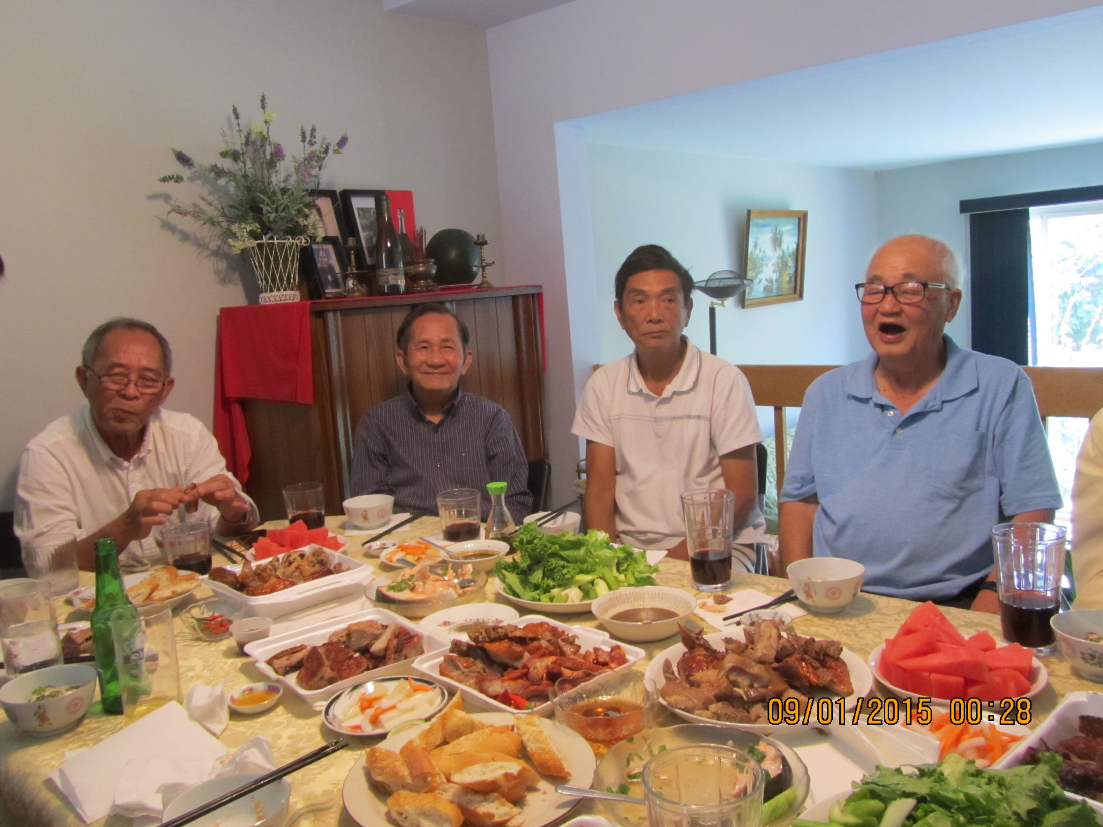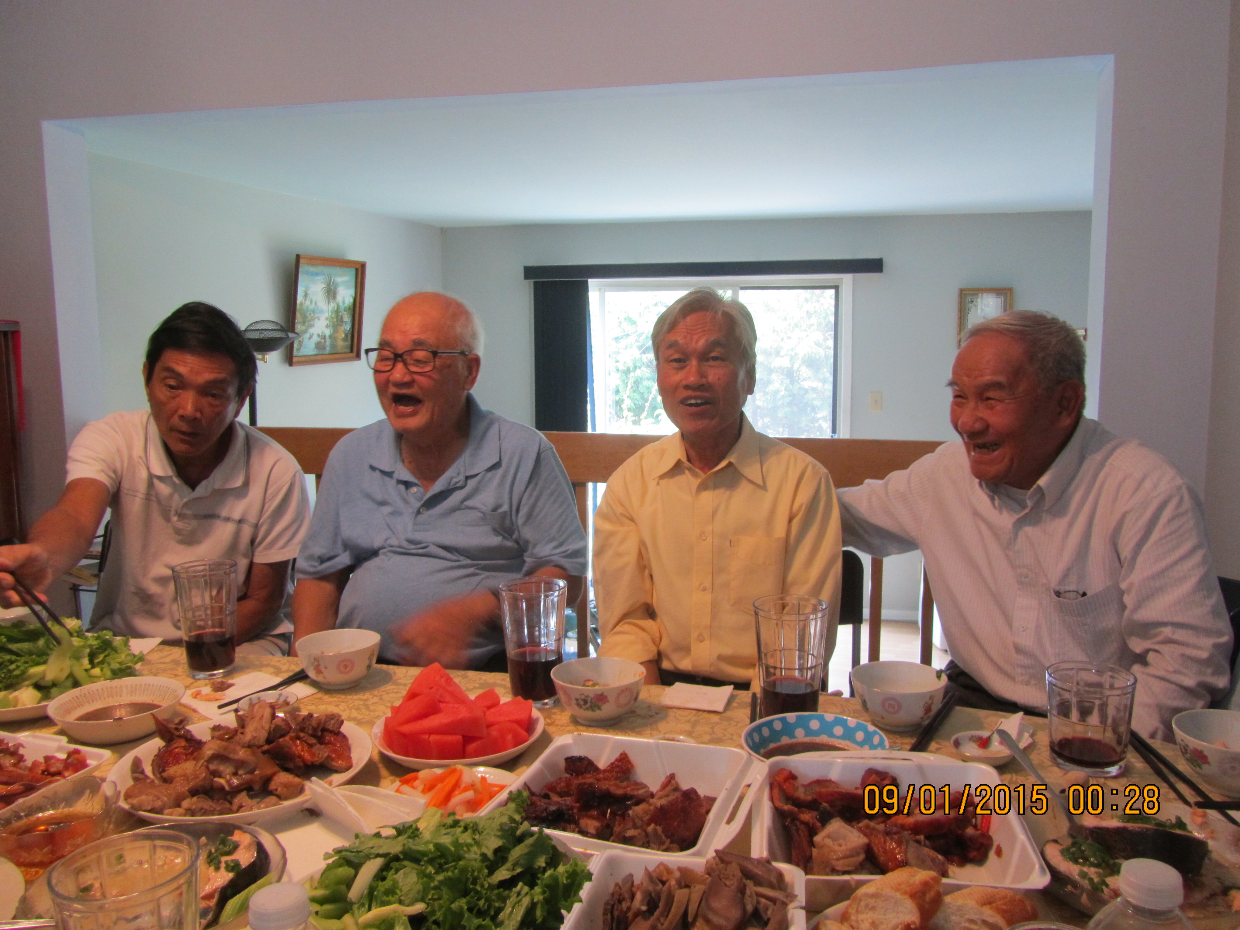

Lăng,Huỳnh, Nghĩa, Đán Nghĩa,Đán,Hảo,Dĩ
Qua bạn Trịnh văn Dĩ, chúng tôi được biết hai đồng môn Nguyễn văn Quan (NĐC 54-61) bịnh lao phổi, Nguyễn văn Lý (NDC 55-62) tai biến mạch máu não hiện đang điều trị tại Saigon và Mỹtho. Trong tinh thần ái hữu, Hội AHCHSNĐCLNH Mytho Cada đã xuất quỹ 300$ Can, cá nhân bạn Bùi văn Tâm 200$, Bùi Hoàng Yến 50$ nhờ Dĩ mang về gởi giúp hai bạn Quan và Lý. Riêng Nguyễn Tấn Phát và Lê Quang Phò (Regina) mỗi người gởi giúp Lý 200$
Ngoài ra trước khi đi Canada, Dĩ và Nghĩa cũng đã xuống tận nhà thăm Nguyễn văn Lý (nhà ở Rạch Gầm) và nhân dịp nầy anh Nguyễn trung Hiếu cũng đả nhờ Dĩ và Nghĩa chuyển giúp 2 bạn Quan và Lý mỗi người 4 triệu đồng VN (Khoảng 250$Can/ người).
Tới ngày thứ sáu 4 tháng 9, Dĩ Hảo trở lại Toronto và lần nầy hai bạn gặp Nguyễn Tấn Phát cũng là dân Đệ Nhất B5 NĐC vì bận đi xa nên miss chuyến gặp gỡ tại nhà bạn Nguyễn Bình Tưởng tuần trước.
Sau đó, các bạn Dĩ, Hão còn đi nhiều nơi, thăm nhiều bạn khác nữa ở Vancouver và Hoa Kỳ, cho bõ công lặn lội đường xa vạn dặm. Xin gởi theo cùng các bạn, tâm tình của người xa xứ, nhắn về quê hương yêu dấu, về các bạn hữu thân tình hẹn ngày tái ngộ...

Nguyễn thị Thu Hà-Montreal

-
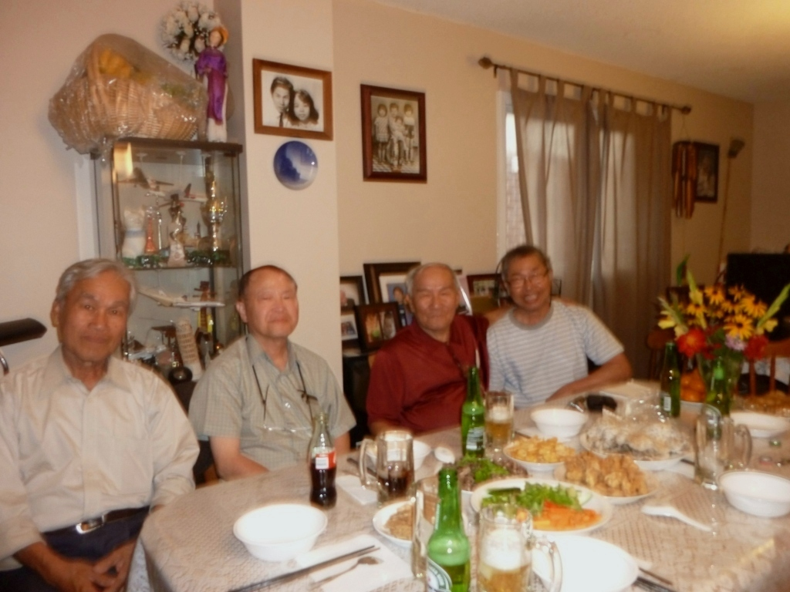
Toronto - Từ trái: Hảo, Duyệ̣t, Dĩ, Phát

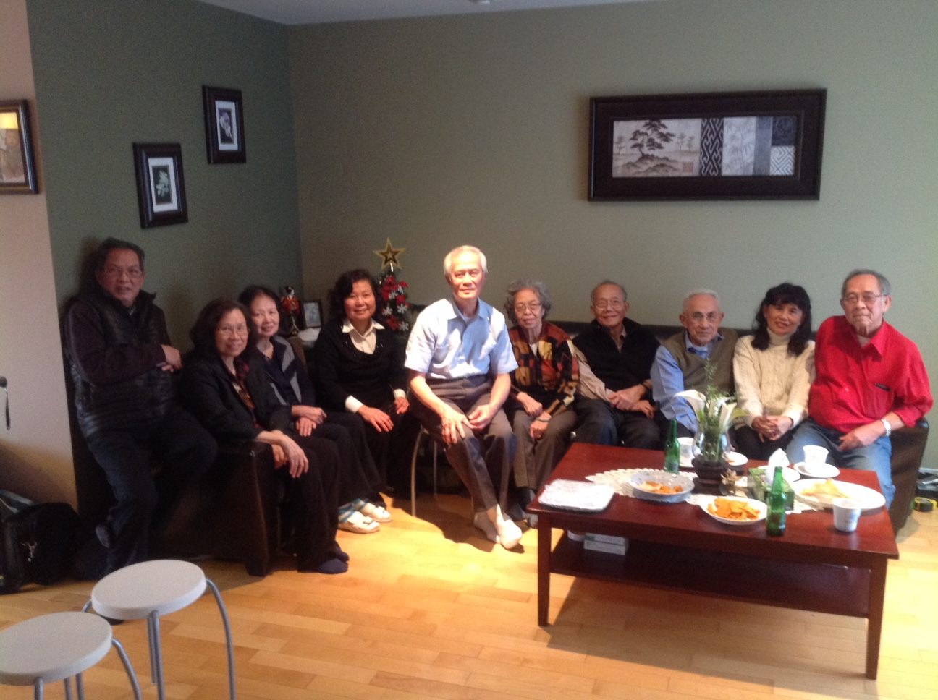
Một góc NĐC-LNH tại nhà anh Lương-Từ trái:anh chị Hiếu, chị Lương,chị Đường Năm, anh Lương, cô Mai cùng chồng GS Lê Hà Quàng Lan, bác soạn giả Nguyễn Phương, Mỹ Hạnh(dân Toulouse) , anh Lăng
Tiếp chị Mỹ Hạnh(Toulouse) tại nhà anh Nguyễn Bá Lương

Năm Thân nói chuyện khỉ

Tản mạn đầu Xuân của Nguyên Trần
Như thông lệ Tết con gì nói chuyện con đó, nhân dịp đầu Xuân Bính Thân 2016, tôi xin tán hươu tán tán vượn về con vượn.
Trong thập nhị ̣địa chi, khỉ đứng hàng thứ 9 sau ông thầy Dê và trước con Gà. Theo (tam hợp) tứ xung:Tí Ngọ Mẹo Dậu, Thìn Tuất Sửu Mùi, Dần Thân Tỵ Hợi thì bốn tuổi Dần Thân Tỵ Hợi là kỵ nhau nhất. Thế nên ông bà mình nói “ Dần Thân Tỵ Hợi tứ hành xung”.
Ngoài ra có câu ca dao thuộc loại chơi chữ mà tôi rất thích. Đó là:

Người ta tuổi Tí tuổi Mùi
Sao tôi phải chịu ngậm ngùi tủi Thân (đúng ra là tuổi)
Khỉ là loại động vật có vú, có đuôi và 4 chân mà hai chân trước có thể xử dụng như hai tay. Đặc biệt mông khỉ lúc nào cũng khô chai, yếu tố nầy giúp khỉ có thể ngủ ngồi trên bất cứ cành cây gai góc mong manh nào cũng được để tránh ngoài tầm của các loại thú săn mồi.
Gia đình khỉ có rất nhiều loại khác nhau-lối 260 loại-nhưng phổ biến nhất là vượ̣n, đười ươi. Những loại khỉ đột to lớn như Gorilla, King Kong chỉ có trong phim ảnh mà thôi.
Kích thước trung bình của khỉ là cao 1.17m với cái đuôi 1.72m, nặng 40kg. Tuổi thọ của khỉ lối 35 năm.
Khỉ mẹ thụ thại từ 160 ngày tới 180 thì sinh con. Giống như loài người,
khỉ mỗi lần sinh chỉ một con, lâu lâu mới có sinh đôi. Khỉ mẹ sanh con hai năm một lần và chỉ sanh trong khoảng thời gian từ nửa đêm tới lúc bình minh. Khỉ mẹ trong đời có thể sinh được 10 con. Khỉ con phải bú sữa mẹ tới hai năm. Khỉ con thường tựa trên lưng mẹ trong hầu hết quãng đời thơ ấu. Khỉ là loài vật thông minh tinh khôn nhất và hay bắt chước con người. Khỉ sống thành đàn để bảo vệ nhau và để...cùng phá hoại mùa màng vật dụng con người. Chúng rất đoàn kết thương yêu nhau: cùng ăn, cùng ngủ và cùng nghỉ ngơi.
Theo lý thuyết tiến hóa hoàn toàn chưa chứng minh của Charles Darwin (Darwin’s theory of evolution) thì nguồn gốc loài người xuất phát từ loài vượn. Chính vì thế mà nhà thơ Nguyễn Chí Thiện trong tập thơ “Hoa Đị̣a Ngục” có viết:
Từ vượn lên người mất mấy triệu năm
Từ người xuống vượn mất bao năm?
Từ vượn lên người
Khỉ thích ăn trái cây nhất là chuối. Những lúc không tìm ra trái cây thì chúng ăn rau cải.
Loài khỉ vốn khôn lanh vì thế tại Chợ Lớn ngày xưa, các tay nhà giàu người Hoa tin tưởng ăn gì bổ nấy nên thường vạt ngang đầu khỉ để lấy óc ăn sống giống như Từ Hi Thái Hậu thời Thanh mạc.
Có lẽ vì đời sống con khỉ gần gũi với loài người nên những chuyện xảy ra hằng ngày, thiên hạ thường lôi tên con khỉ ra.
Khỉ liếng thoắng phá phách vì vậy ông bà mình thường la rầy con cháu hiếu động là “khỉ khọn”. Riêng tôi thì không hiểu ăn nói vô duyên thế nào mà mỗi lần mở miệng ra là y như bị mấy bà mấy cô mắng “đồ khỉ gió”. Mà lạ một nổi là tôi lại khoái “bị mắng” như vậy mới chết chớ…
Ngay cả việc mô tả nơi xa xôi cách trở, người ta cũng xử dụng gia đình khỉ: “khỉ ho cò gáy”. 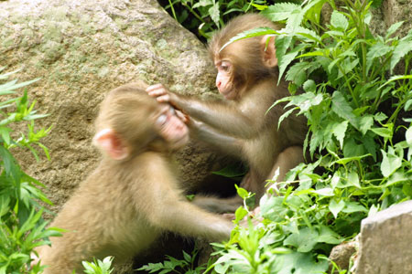
Tệ hại hơn nữa là ám chỉ những người mang ơn mà lại có tâm địa phản trắc thiên hạ phán rằng: “nuôi ong tay áo, nuôi khỉ dòm nhà”.
Ngay cả xứ Bắc Mỹ nầy tiếng là tôn trọng súc vật mà cũng xem thường khỉ. Chả thế mà việc giao dịch cò con, họ gọi là “monkey business” Để trả lời những lời đe dọa mà mình không sợ, ta nói”run cây nhát khỉ”. Ở thôn quê, cây cầu tre hay cầu dừa nối liền hai bờ kinh rạch được gọi là “cầu khỉ” mà dân thành phố nhát gan thật lạnh cẳng khi bước qua.
Nhằm ám chỉ những chuyện tào lao không có, người ta dùng chữ “không có khỉ mốc, khỉ khô”. Những người hay nhăn mặt nhíu mày bị kêu là “khỉ ăn ớt”, nhảy nhót lăn xăn là ”khỉ mắc phong”. Làm chuyện vô duyên thì bị mắng cho là ”làm trò khỉ”.
Chẳng những đóng vai trò quan trọng trong ngôn ngữ sinh hoạt hàng ngày của con người, khỉ cũng hiên ngang đi vào kho tàng văn chương ca dao bình dân.
Để chê bai con ông cháu cha ngu dốt mà nhờ đút lót vẫn thi đỗ, cụ Tú Xương cũng đem con khỉ ra:
Cử nhân: cậu ấm Kỷ
Tú tài con đô Mỹ
Thi thế cũng đi thi
Ới khỉ ơi là khỉ
Than sự thi
Ca dao VN có một câu nghe thật ngậm ngùi:

Má ơi! Đừng gả con xa
Chim kêu vượn hú biết nhà má đâu
Nói gì thì nói, tôi thấy con khỉ Cheetah đóng chung phim Tarzan và Jane ngày xưa là số một. Tiền cachet của nó hơn xa những người white collar.
Trong truyện Tây Du Ký của Ngô Thừa Ân, Tôn Hành Giả hay Tôn Ngộ Không vốn chỉ là con khỉ thọ khí âm dương mà sinh ra và có 72 phép thần thông đánh tới tận Linh Tiêu Điện (điện của Ngọc Hoàng) sau phải nhờ Phật Tổ bắt theo hầu Trần Huyền Trang Tam Tạng sang Tây Phương thỉnh kinh chuộc tội.
Riêng truyện Bạch Viên Tôn Các thì một nàng tiên cung Quảng bị Trời đài xuống dương trần làm con vượn trắng tu luyện ở chùa Phi Lai tới hết hạn lưu đày rồi biến thành con gái đẹp nên duyên chồng vợ với thư sinh Tôn Các.
Trong lịch sử VN, năm Thân bi thảm kinh hoàng nhất phải là Tết Mậu Thân, bọn Việt Cộng vi phạm lệnh ngưng bắn tấn công toàn thể miền Nam, tàn sát bao thường dân vô tội nhất là chôn sống dã man 7.000 đồng bào tại Huế. Bài viết con khỉ xin kết thúc ở đây. Kính chúc quý vị cùng gia đình một năm mới thân tâm an lạc, vạn sự cát tường, sở cầu như ý.
Toronto Xuân Bính Thân 2016

Nguyên Trần

Xuân tha hương
Rực rỡ cành mai khoe sắc hoa
Báo tin Xuân đến khắp muôn nhà Chàng Dê vội vả chào ly biệt
Chú Khỉ thong dong cất bước qua Nao nức chào Xuân tươi giới trẻ Khề khà đón Tết ấm thân già Bạn bè chúc tụng chung trà nóng
Xa xứ nhưng lòng chẳng thấy xa Toronto Xuân Bính Thân 2016 Nguyên Trần

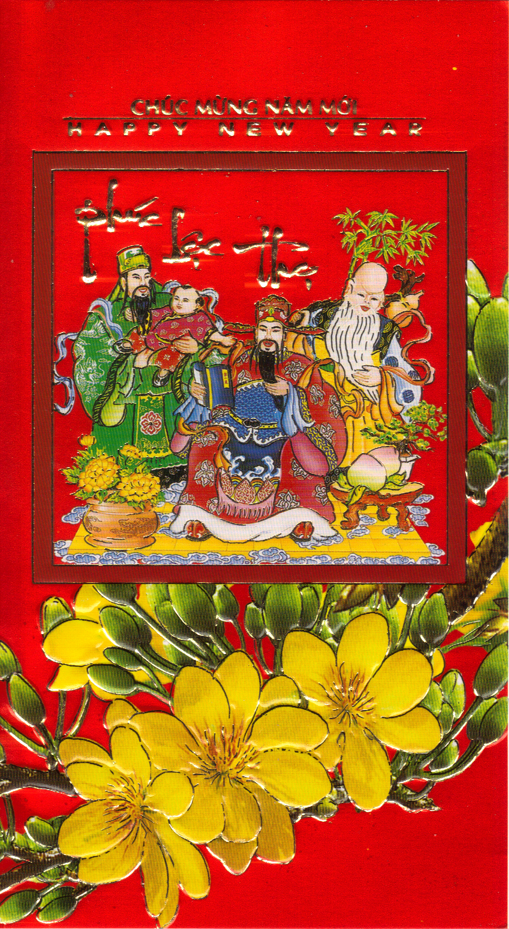

Giấc mộng đêm Xuân

truyện ngắn Hương Hoa Chiều

Trời sinh chi cái chữ tình

Trai tơ gái lứa cũng mình với ta

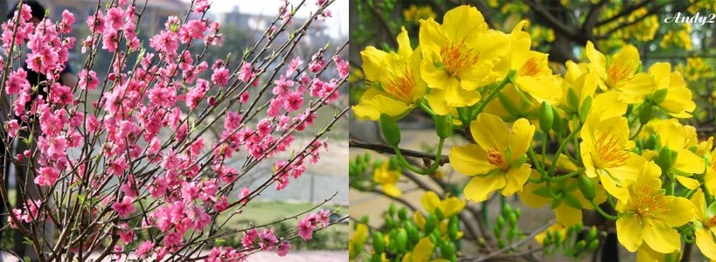
Người khách đêm Xuân ấy lạ lùng

Chợt đi chợt đến thoáng mông lung
Dáng hoa ẩn hiện như sương khói
Để lại một trời hương nhớ nhung
Cứ mỗi độ Xuân về là Phong nhớ lại một mùa Xuân kỷ niệm vào đầu thập niên 60 lúc chàng đang học lớp Đệ Nhất trường trung học Nguyễn Đình Chiểu Mỹ Tho. Thuở ấy, mặc dù theo học ban B nhưng Phong lại rất thích văn chương thơ nhạc nên thường tới nhà cậu 9 Hoàng là cậu ruột của Phong để học đàn vì Cậu 9 rất giỏi về băng cầm và Tây Ban Cầm. Sự giao du của hai cậu cháu thân tình tới độ có lúc cả hai tưởng chừng như là hai anh em mặc dù cậu lớn hơn Phong tới 13 tuổi và ngay cả đứa con trai lớn của cậu là thằng Long chỉ nhỏ hơn Phong có 9 tuổi.
Một hôm vào chiều cuối năm với tiết trời se lạnh và không gian bàng bạc sương khói lung linh, cậu Hoàng rủ Phong tới nhà sinh hoạt văn nghệ cùng mấy người bạn đồng nghiệp giáo sư với cậu từ Sài Gòn xuống chơi. Mặc dù biết là bạn bè của cậu mình thì đều là bậc trưởng thượng nhưng với máu mê văn nghệ đầy mình nên Phong nhận lời và tới nhà cậu trước để chờ phái đoàn Sài Gòn.
Một lúc sau thì khách tới bằng chiếc xe Simca màu xanh nhạt. Phái đoàn gồm 3 người đàn ông và một phụ nữ cũng trạc tuổi trên 30 như cậu Hoàng mà cậu giới thiệu là các cậu Tân, cậu Hưng, cậu Thìn và cô Thúy toàn là đồng nghiệp giáo sư như cậu Hoàng. Điều làm Phong để ý nhất là cô Thúy rất đẹp với khuôn mặt trái soan, sóng mũi dọc dừa, bờ mi cong vút , đôi má hồng hồng, đôi môi mỏng hình trái tim làm rung động người đối diện cho dù là đứa con nít như Phong. Ngoài ra, mái tóc đen mượt óng ả xõa hờ trên bờ vai thon gầy càng làm tăng thêm vẻ đẹp đài các của cô. Nhưng sao hai mắt trong xanh của cô trông buồn hiu hắt xa xăm và lúc nào cũng như long lanh ngấn lệ. Nghe nói chồng cô mới mất năm rồi vì chiến trận nên trong lúc trống trải cô đơn, cô bằng lòng đi theo mấy người bạn đồng nghiệp du Xuân cho khuây khỏa cơn sầu.
Đặc biệt trên khuôn mặt diễm kiều nhưng u uất trầm mặc của cô Thúy lại phảng phất nét lạnh lùng nhưng gợi cảm, gần gũi nhưng xa lạ, kiêu hãnh nhưng dịu dàng. Đó chính là lý do khiến Phong cứ thỉnh thoảng liếc nhìn lén cô để rồi có lúc bị cô bất chợt trông thấy khiến chàng bẽn lẽn như đứa con nít ăn vụng bị mẹ bắt gặp.
Sau màn chào hỏi chúc tụng đầu năm thì tất cả vừa nhập tiệc và nói chuyện huyên thiên một cách vui vẻ thân tình. Riêng Phong thì vì còn nhỏ và vì không biết nhiều chuyện đời, chuyện thiên hạ sư nên chỉ biết nghe nhiều hơn nói.
Xong bữa ăn, cậu Hoàng mời tất cả vào phòng khách để bắt đầu chương trình văn nghệ mà trước tiên là ca hát dưới tài đệm Tây Ban Cầm điêu luyện của cậu. Trong không khí bàng bạc hơi Xuân của một chiều cuối năm nhẹ nhàng bên những nhánh mai vàng rực rỡ sum suê, mọi người vừa thưởng thức những miếng bánh mứt ngọt lịm nhâm nhi chung trà sen bốc khói thơm lừng vừa lần lượt trình bày đa số là những bản nhạc Xuân như : Xuân và tuổi trẻ, Ly rượu mừng, Xuân miền Nam, Đón Xuân, Hoa Xuân, Gái Xuân... nhưng khi tới phiên cô Thúy thì cô lại hát bản “Trách người đi” của nhạc sĩ Đan Trường. Mà “may mắn” thay cho Phong là cô chọn cậu học trò nầy hát bè cho cô.
Giọng hát liêu trai trầm buồn cộng thêm khuôn mặt xa vắng huyền hoặc của cô như gởi gắm niềm tâm sự u uẩn qua điệu nhạc réo rắt dặt dìu và lời ca man mác sầu :
Sương lam tuôn rơi hắt hiu trên hàng thông xám reo vi vu
Khiến xui bao nhiêu nhớ nhung tràn lòng ước mơ
Người đi phương xa đâu ngờ
Miền quê hương ai mong chờ
Ðau đớn xót thầm từ ngày biệt ly
Gió thu về mang thương nhớ
Ðến cho lòng thêm chan chứa
Lá ngô bay trong sương sầu
Biết bao giờ còn thấy nhau
------------------------------
Trong khi Phong với lòng hứng khởi ngập tràn, cho nên mặc dù không tập dượt trước cũng cố gắng hát bè qua cung điệu nam cao hơn và pha chút lỗi âm của bè phụ. Giọng nữ và nam quyện vào nhau tạo nên một tiết tấu hòa điệu nhịp nhàng truyền cảm mơ màng làm tất cả mọi người say mê lắng nghe.
Sau phần ca hát, cậu Hưng đề nghị chơi trò vui lẫy Kiều và ráp nối thơ
được mọi người tán thưởng. Những cậu Hoàng, Hưng, Tân, Thìn chắc giỏi truyện Kiều nên ghép nối thật tài tình và đầy đủ ý nghĩa. Tới phiên cô Thúy nói cô còn đau đớn trước sự hy sinh của chồng nên xin ghép hai câu thơ :câu áp chót trong bài thơ Hoàng Hạc Lâu của Thôi Hiệu là : Nhật mộ hương quan hà xứ thị và câu chót từ bài thơ Lương Châu Từ của Vương Hàn là Cổ lai chinh chiến kỷ nhân hồi thành hai câu thơ như sau:

Nhật mộ hương quan hà xứ thị
Cổ lại chinh chiến kỷ nhân hồi

(Trời tối quê nhà đâu đó tá
Xưa nay chinh chiến mấy ai về) Như để phụ họa với người đẹp, Phong cũng xin lấy câu thơ áp chót của bài thơ Sơn Phòng Xuân Sự của Sầm Tham là Đình thụ bất tri nhân khứ tận và câu chót của bài thơ Đề Tích Sở Kiến Xứ của Thôi Hộ là Đào hoa y cựu tiếu Đông phong để có một cặp thơ là:

Đinh thụ bất tri nhân khứ tận
Đào hoa y cựu tiếu Đông Phong

(Trong sân cây chẳng thấy người
Hoa đào năm ngoái còn cười gió Đông)
Thấy có người hưởng ứng tao nhã cách ghép thơ của mình, Thúy nhìn Phong ra chiều cảm kích. Cuộc vui nào cũng có lúc tàn, vừa đúng Giao Thừa thì bốn người khách từ giã cậu Hoàng và Phong để tiếp tục lên đường đi Cần Thơ theo chương trình đã định.
Đêm giao thừa đó, Phong trở về nhà với nỗi xao xuyến lâng lâng qua hình ảnh kiều diễm não nùng của Thúy vương vấn mãi trong lòng. Cứ nhớ nhớ thương thương rồi có lúc cậu học trò tự trách: “người ta lớn hơn mình nhiều mà, thương gì mà kỳ vậy” . Rồi những mâu thẫn nội tâm đó cứ thay phiên ẩn hiện trong đầu óc Phong nhưng sau cùng thì con tim đã thắng vì tình yêu đâu có biên giới tuổi tác gì trong đó.
Nếu ngày xưa Kim Trọng lúc gặp gỡ Thúy Kiều lần đầu để mà than thở:
Người đâu gặp gỡ làm chi
Trăm năm biết có duyên gì hay không
thì giờ đây chàng rầu buồn khi nghĩ rằng làm sao mà có dịp gặp lại người đẹp dù chỉ để nhìn thấy dung nhan mà thôi.
Cầm bằng như nước đôi dòng lạ
Gặp gỡ chi rồi xa cách nhau
Biết cô Thúy dạy Việt Văn lớp đệ nhị cấp, Phong lại có mơ ước được là mãi mãi là học trò của cô như nhà thơ Nguyễn Bính viết:
Tôi muốn học cô suốt cả đời
Cả đời tôi chỉ học cô thôi
(Ước thầm)
Sáng mồng một Tết, trong khi Phong còn đang phụ cúng lễ đầu năm với ông ngoại thì cậu Hoàng sai thằng Long con trai lớn của cậu chạy sang báo hung tin chiếc xe chở mấy người khách bạn hồi hôm bị tai nạn tại ngã ba Trung Lương, giờ thì tất cả đang nằm nhà thương Mỹ Tho. Nghe vậy, Phong hốt hoảng bỏ cả việc cúng kiến, cuống cuồng chạy thẳng tới nhà thương. “Trời ơi!không biết mấy cậu nhất là cô Thúy có sao không?” Phong không dám nghĩ gì xa hơn nữa, chỉ biết van vái Trời Phật phò hộ cho tất cả bình an.
Khi tới nơi thì Phong đã thấy cậu Hoàng đứng lo âu bồn chồn trước phòng cấp cứu. Cậu cho biết xe của mấy cô cậu vừa chay qua khỏi ngả ba Trung Lương thì vì trời quá tối và cậu Hưng chạy lẹ nên vấp ổ gà bị lật nhào xuống ruộng, may mà lúc đó có chiếc xe đò chạy từ Vĩnh Long lên thấy được nên báo Cảnh Sát và xe cứu thương. Ba cậu Hưng, Tân,Thìn thì may mắn là chỉ bị thương nhẹ nên đang nằm dưỡng sức tại phòng bênh nhân còn cô Thúy thì bị gãy xương đầu gối và bị mảnh kiến cắt sâu ở vai nên đang giải phẩu trong phòng mỗ . Nghe tới đây thì Phong điếng người vì lo lắng cho cô Thúy. “Trời ơi! người cô mảnh mai dịu dàng mà bị thương nặng như vậy biết có chịu đựng nổi không”. Thấy Phong hốt hoảng, cậu Hoàng trấn an : “Chắc cô Thúy cũng không sao đâu. Thôi cháu vào phòng bệnh nhân thăm ba cậu kia đi. Chút xíu có tin cô Thúy câu sẽ báo cháu hay”. Mặc cho cậu mình nói thế nào, Phong cũng nhất định ở lại để ngóng chừng tin tức.
Sau hơn 3 tiếng chờ đợi trong lo âu phập phòng của cậu Hoàng nhất là Phong, bác sĩ giải phẫu từ phòng phẫu thuật bước ra cho biết cas mỗ đã thành công: vết cắt trên vai được khâu lại với 8 mũi chỉ, còn chỗ đầu gối bị gãy đã được băng bột. Nhưng bệnh nhân còn yếu và cần được yên nghĩ.
Tới lúc nầy thì Phong mới hoàn hồn bèn theo cậu Hoàng sang thăm ba cậu kia. Vì chỉ bị xây xát chút đỉnh nên chiều đó các cậu được cho xuất viện. Riêng cô Thúy thì còn phải nằm lại nhà thương để trị liệu thêm một thời gian nữa. Vì cha mẹ cô Thúy đã mất sớm nên em cô là cô Liễu từ Sài Gòn phải xin phép nghỉ việc hai tuần xuống Mỹ Tho săn sóc chị. Trong suốt thời gian nầy thì Phong là người lo lắng cho Thúy nhiều nhất. Trước hết, chàng năn nỉ má chàng về hoàn cảnh đơn chiếc của cô Thúy để nhờ bà nấu ăn hằng ngày cho Thúy rồi chính chàng mang vào mỗi trưa và chiều. Nhờ chàng vốn học khá nên việc lo lắng có chiều thái quá của chàng không ảnh hưởng nhiều tới việc học hành. Chỉ tội nghiệp má Phong ngoài việc bận rộn buôn bán ngoài chợ bây giờ còn phải lo nấu ăn cho cô giáo thượng khách của đứa con trai duy nhất. Sự săn sóc chí tình của Phong khiến cho Liễu cũng thắc mắc hỏi chị:
- Sao em thấy cậu Phong lo cho chị còn hơn ruột thịt nữa đó?
Thúy mắc cỡ chống chế:
- Chắc tại cậu ấy thấy chị thân với cậu Hoàng của cậu ta nên muốn giúp chị trong cơn hoạn nạn vậy mà.
Thời gian hai tuần trôi qua thật nhanh, Liễu phải trở lên Sài Gòn tiếp tục đi làm trở lại nên gởi gấm người chị lại cho Phong:
- Gia đình cô chỉ có hai chị em, không người quen biết ở Mỹ Tho. Vậy cô xin Phong rộng lòng giúp đở giùm cho cô Thúy. Cô vô cùng cảm kích ân tình của Phong.
Phong tuy trong lòng rất mừng vì cô Liễu không còn ở bên cạnh Thúy, nhưng cũng làm bộ nói:
- Xin cô cứ yên tâm. Tôi sẽ hết lòng lo lắng cho cô Thúy cho tới ngày cô bình phục.
Sau đó thì Phong càng tích cực hơn trong việc thăm viếng và mang cơm cho Thúy. Mặc dù cơn đau bệnh Thúy đã bớt để có thể tự ăn cơm nhà thương nên nàng bảo Phong đừng bận tâm đem phần ăn vào nữa nhưng Phong nhất định từ chối với lý do đồ ăn nhà thương không đủ dinh dưỡng để...tiếp tục đày đọa... má chàng vì tất cả cho người đẹp. Thiệt đúng là... đồ quý tử.
Một hôm, Phong vào thăm gặp lúc Thúy ngủ say vì mệt mõi, chàng say đắm nhìn khuôn mặt tuy còn hơi xanh xao nhưng vẫn đẹp quyến rũ của Thúy mà thấy lòng xao xuyến rung động. Còn đang thả hồn theo giấc mộng tình thì bỗng Thúy trở mình thức giấc phát giác ra Phong đang ngây dại nhìn mình khiến nàng đỏ mặt thẹn thùng và Phong cũng tỉnh mộng trong nổi sượng sùng ngượng ngập. .
Cả hai yên lặng trong bồi hồi một lúc thì Thúy run run giọng cảm kích:
- Trong tai nạn vừa qua của cô, Phong cực khổ lo lắng cho cô nhiều quá làm cô rất áy náy và không biết nói gì đủ để tạ ơn Phong.
Như đã chuẩn bị sẵn câu trả lời, Phong can đảm nói với giọng tuy nhẹ nhàng nhưng đầy khích động:
- Cô Thúy ơi! Khi người ta thích thú làm một cái gì đó cho người mình say mê thì những cực nhọc gian khổ lại chính là niềm hạnh phúc vô bờ.
Thúy sửng sốt nhìn Phong, ngay đêm giao thừa gặp Phong, với sự bén nhạy của người đàn bà, nàng biết rằng Phong đã để ý tới mình nhưng không ngờ chàng lại tiến nhanh đến như vậy. Nàng bàng hoàng nói câu vô nghĩa:
-Phong ơi! Sao lại thế nầy hở Phong?
Bây giờ thì chỉ còn tiến chứ không lùi được, Phong vội móc trong túi ra một trang giấy học trò trên đó chàng nắn nót bốn câu thơ tứ tuyệt:

Người khách đêm Xuân ấy lạ lùng
Chợt đi chợt đến thoáng mông lung

Dáng hoa ẩn hiện như sương khói
Để lại một trời hương nhớ nhung
rồi run run trao cho Thúy bài thơ và nói lập bập:
- Đây là bài thơ đầu tiên của Phong sau khi có được cảm hứng, một cảm hứng rất là trong sáng . Có thể nói là nó chưa hoàn toàn hay đẹp nhưng với Phong nó có ý nghĩa rất lớn của một sự bắt đầu. Một sự bắt đầu không đơn độc vì trong lòng Phong đã có hình bóng của cô Thúy. Và hơn nữa, nó chuyên chở được một thông điệp lớn lao của Phong, thông điệp của một tình yêu đầu đời.
Thúy hồi họp đọc xong bài thơ rồi nhìn Phong với ánh mắt long lanh xúc động buồn buồn:
- Cô rất cảm kích tình yêu Phong nhưng sự việc diễn ra bất ngờ quá nên xin Phong cho cô vài ngày suy nghĩ để xét rõ lại lòng mình nha.
Phong liền bày tỏ tình mình một cách rõ ràng dứt khoát hơn:
- Vài ngày đối với Phong trong tình Phong yêu cô tuy dài nhưng Phong sẵn sàng chờ. Cho dù phải chờ cô cả đời thì Phong cũng cứ chờ trong thương nhớ vô vàn.
Những ngày kế tiếp, Phong vẫn vào thăm Thúy như thường lệ nhưng cả hai chỉ nhìn nhau nhiều hơn là nói với nhau. Điều làm Phong hy vọng hơn là kể từ đó, Thúy nhìn chàng với ánh mắt tuy e ấp nhưng trân đầy yêu thương dịu dàng như toát ra ánh hào quang mầu nhiệm thiêng liêng của tình yêu.
Sau đó Thúy đã khá bình phục trong tình trạng sức khỏe khả quan nên nhà thương cho nàng xuất viện. Tính ra Thúy đã nằm bệnh viện gần một tháng rưởi. Ngày Thúy xuất viện thì cũng là ngày mà Phong lẽ ra phải vui mừng thì trái lại chàng lại buồn rầu lo lắng nhất.
Trước ngày chia tay để trở về Sài Gòn tiếp tục dạy học, Thúy ngỏ lời cám ơn má Phong đã tận tình lo lắng cho nàng qua những bữa ăn thật ngon miệng. Sau đó, nàng nhờ Phong lấy chiếc xe gắn máy Goebel của cậu Hoàng chở nàng vào chùa Vĩnh Tràng để mang hoa quả cúng tạ ơn Phật đã phò hộ nàng tai qua nạn khỏi. Sau khi lạy Phật xong, hai người dìu nhau đi vòng ra sau hậu liêu vắng vẻ ngồi dưới gốc dừa râm mát để tâm sự. Cả hai yên lặng một hồi lâu như thầm theo đuổi những ý nghĩ riêng tư.
Một lúc sau, Phong cố đè nén xúc động nhìn sâu vào đôi mắt đẹp não nùng của Thúy rồi thì thầm:
- Thúy ơi! Mình sắp chia tay nhau rồi nên Phong phải nhắc lại với Thúy nỗi lòng sâu kín tự đáy lòng Phong mà Phong đã một lần nói với Thúy, đó là Phong đã yêu Thúy ngút ngàn. Phong không thể sống thiếu Thúy. Tuy biết chắc câu chuyện rồi sẽ diễn tiến như vậy nhưng Thúy không tránhkhỏi bàng hoàng xúc động, nàng âu yếm nhìn Phong rồi rót giọng ngọt mật vào tai người trai trẻ:
- Thúy biết chứ Phong...Thúy biết ngay từ lúc gặp Phong ở nhà anh Hoàng. Và khi từ giã Phong đêm Giao Thừa,Thúy cũng đã yêu Phong rồi đó. Nhưng Phong ơi! Phong có nhớ rằng Thúy lớn tuổi hơn Phong nhiều không? Tình mình rồi sẽ đi vào bế tắt. Cho nên mặc dù yêu Phong nhưng Thúy không muốn hủy hoại tuổi thanh xuân của người mình yêu. Ngoài ra, lá số tử vi nói Thúy có số sát phu, nhiều thầy đều nói vậy. Sự việc đã được chứng minh qua việc anh Quân chồng Thúy bị yểu mệnh. Bây giờ nếu Thúy tới với Phong thì Phong cũng sẽ ra đi vĩnh viễn thì Thúy làm sao mà sống nổi. Phong hiểu chưa? Yêu nhau là phải hi sinh tất cả cho người mình yêu. Có ai mốn người mình yêu nhắm mắt lìa đời đâu!
Nghe lời trần tình thắm thiết của Thúy, Phong lặng người đau đớn, cổ họng như khô đắng, chàng nói như muốn khóc:
- Mặc kệ việc Thúy có sát phu hay không. Ai mà tin những lời bói ra ma quét nhà ra rác ấy. Phong yêu Thúy quá mất rồi. Nói cho cùng cho dù có được gần Thúy một ngày thôi rồi có chết thì Phong cũng mãn nguyện lắm rồi.
Thúy bồi hồi xúc động và âu yếm tát yêu vào gò má Phong:
- Cậu nhỏ ơi! Đừng có mà liều mạng như vậy. Tương lai Phong còn dài, rồi Phong sẽ tìm ra người yêu, người vợ trẻ đẹp hơn Thúy nhiều.
Nói tới đây giọng Thúy chùn xuống và rơm rớm nước mắt.
Phong nói như đang mơ:
- Đối với Phong thì cả thế giới nầy không người đàn bà nào đẹp bằng Thúy hết. Đẹp tới độ đã hốt hết cả hồn phách của Phong ngay phút đầu tiên.
Rồi chàng lặng nhìn say đắm vào đôi mắt long lanh như nước hồ Thu của Thúy với tất cả đam mê ngây ngất làm nàng tuy buồn nhưng cũng mắc cở và nũng nịu nói:
- Làm gì mà nhìn người ta dữ vậy?
Phong thì thầm:
- Nhìn vào mắt hồ mắt “người ta” để tìm xem có thấy hình ảnh Phong đang ngụp lặn trong đó không?
Vừa lúc đó, Phong kề sát tai Thúy hát thì thầm:
-Hồn lỡ sa vào đôi mắt em
Chiều nao xõa tóc ngồi bên rèm
(Về đâu mái tóc người thương-Hoài Linh)
Thúy vừa nguýt Phong một cái với đuôi mắt dài sọc vừa véo vào vai chàng mắng yêu:
- Đồ con nít quỷ gì đâu á!Thấy ghét quá hà. Nhỏ tuổi hơn người ta nhiều mà dám thương người ta vậy hả?.
Phong say đắm nhìn vào mắt Thúy:
- Ai bảo người ta đẹp quá làm chi. Nói thiệt nha, Phong ước sao cứ được ôm Thúy mãi mãi trong vòng tay mà không cần ăn uống gì hết.
Thúy âu yếm trả lời: - Thôi đừng có mà lãng mạn quá đi cậ́u nhỏ ơi! Chỉ một thời gian sau rồi Phong sẽ chê Thúy là gái già cho xem.
Sau những giây phút phù du tình tứ khỏa lấp nỗi đau thì viễn ảnh tan tác chia ly lại trở về trong lòng hai người đang yêu nhau trong cuộc tình không lối thoát.
Để phá tan bầu không khí trầm mặc bàng bàng giữa hai người, Thúy cười khíc khích hỏi đùa:
- Mà Thúy hỏi Phong vậy chớ có biết bao nhiêu cô gái trẻ đẹp chung quanh mà sao Phong lại đi yêu cô gái già nầy vậy?
Phong cầm tay Thúy nâng niu rồi thì thầm:
- Vì “gái già” còn sắc nước hương trời hơn tất cả cô gái khác, chính vì thế mà ngay lần đầu tiên gặp Thúy là Phong là yêu chết mê chết mệt rồi đó. Đối với Phong, Thúy mãi mãi trẻ đẹp yêu kiều như thế nầy. Nói thiệt với Thúy là nếu trời cho Phong là quân vương thì Phong sẵn sàng quỳ xuống tung hô Thúy lên ngôi Hoàng Hậu đó”.
Rồi trong lúc say tình chất ngất, Phong bỗng trở nên bạo dạn đa tình hơn liền choàng tay qua ôm nhẹ vai Thúy rồi nâng khuôn mặt đẹp như hoa Xuân khẽ nói:
-Thúy ơi! Cho Phong hôn Thúy nha.
Thúy run run xúc động nhắm mắt lại, hé mở đôi môi đẹp như đóa hàm tiếu đầu Xuân và thẹn thùng gật đầu.
Chỉ đợi có thế, Phong vòng tay sang ôm Thúy rồi cúi nhẹ xuống để đặt lên môi người yêu một nụ hôn dài bất tận với nổi đê mê chất ngất. Mùi hương ngọt ngào quyến rũ của người đàn bà làm chàng như mê muội mềm lòng hẳn đi và ước gì được gói trọn hương yêu đó vào tận buồng phổi, góc tim. Hai kẻ say men tình như quên đi cả trời đất chung quanh. Rồi Thúy âu yếm lấy khăn tay ra lau vết son dính trên môi người tình trẻ.
Sau giây phút thiêng liêng cảm xúc, Thúy tựa đầu vào vai Phong ngậm ngùi thủ thỉ:
- Nếu trên đời nầy có những người sinh nhằm vào vì sao xấu thì Phong và Thúy phải là những người bất hạnh đó. Định mệnh đã an bài như vậy rồi. Thì Phong ơi! Hãy cố quên Thúy đi. Thúy biết Phong rất đau đớn , Thúy còn buồn khổ hơn Phong nữa nhưng tương lai Phong còn dài, thời gian là liều thuốc nhiệm mầu giúp Phong quên đi mà xây dưng một cuộc đời tươi sáng hơn là chấp nhận rủi ro tai ươn để cận kề bên Thúy.
Phong thẩn thờ nhìn đôi bướm lượn vờn trên những nụ bông sứ hồng tươi sáng rực trước sân chùa vừa buồn buồn nói:
- Tình yêu nó khổ thế nầy sao Thúy?
Nhìn thấy gương mặt rũ rượi u sầu của người yêu, Thúy thấy lòng chùn xuống, nàng úp mặt vào ngực Phong với cử chỉ âu yếm tình tứ vừa thổn thức. Nhưng ngay sau đó, Thúy phải cương quyết dù chỉ là bề ngoài giả tạo để nói tiếp:
- Phong không lo sợ Thúy phải làm góa phụ lần nữa sao? còn Thúy thì không muốn đau khổ thương khóc thấy người mình yêu giã biệt cõi đời chính vì mình. Phong hãy hiểu nổi khổ tâm của Thúy nha Phong . Xa Phong Thúy đau lòng lắm nhưng còn hàng rào lễ giáo trong một xã hội khép kín ràng buộc bởi nhiều nền tảng đạo lý văn hóa cổ kính và nhất là cái lá số sát phu của Thúy là bức tường kiên cố ngăn cách hai đứa mình.
Phong nói trong nỗi tuyệt vọng:
- Mình không đến với nhau nhưng mình có thể là tri kỷ với nhau chứ Thúy?
Thúy vuốt tóc Phong và âu yếm yên ủi chàng:
- Thì chúng mình sẽ là tri kỷ với nhau và còn yêu nhau nữa chứ Phong! Mình có quá nhiều đồng cảm tâm đắc qua thơ nhạc rồi mà.
Sau lời nói ngọt ngào tình tứ của Thúy, Phong cảm thấy phấn khích yêu đời trở lại. Chàng choàng tay ôm lấy người tình lớn hơn chàng tới 15 tuổi thì
thầm: -Thúy biết không? Đối với Phong thì ngôi chùa Vĩnh Tràng nầy thật đáng kính đáng yêu. Đưa tay vuốt những sợi tóc đen mượt rũ lòa xòa trên vầng trán thanh tú, Thúy nói:
- Chùa đáng kính thì đúng nhưng đáng yêu thì Thúy không hiểu Phong ngụ ý gì.
Phong đắm đuối nhìn Thúy trầm giọng: - Đó là một cách nói để diễn tả sự vui mừng khi con người đạt được điều mà mình tưởng là cả đời sẽ không bao giờ đạ̣t được
Thúy long lanh đôi mắt vì câu tán tỉnh ý nhị của người tình trẻ. Nàng nghiêng người hôn nhẹ môi Phong như một lời tạ ơn.Rồi thì hai người cũng phải bịn rịn chia tay trong đau thương tiếc nuối. Phong đưa Thúy ra bến xe lô Minh Chánh và mặc kệ bao nhiêu cặp mắt dòm ngó của những hành khách, chàng cầm tay Thúy lên hôn một cách say mê ngây ngất, một nụ hôn mà chàng không ngờ đó là nụ hôn vĩnh biệt vì sau đó, Thúy không muốn Phong quá yêu thương mình mà xao lảng việc học hành và cũng vì không muốn Phong lún sâu vào một cuộc tình không lối thoát nhiều nguy hiểm rủi ro cho cả tương lai đời chàng nên nàng đã cố tránh liên lạc với Phong và xin thuyên chuyển ra một tỉnh thật xa ở miền Trung sau khi viết cho Phong lá thư vĩnh biệt đau thương:
Phong yêu dấu của Thúy! Nếu có bao giờ Phong nghĩ rằng trong đời có một người đàn bà yêu thương Phong với tất cả tình yêu bao la cao đẹp mà phải đau đớn xa Phong thì chính là lúc nầy, lúc mà Phong đang đọc những lời yêu đương viết bằng nước mắt của chính Thúy. Phong ơi! Thúy biết rằng Trời xanh oan nghiệt lắm nhưng tại sao lại tàn nhẫn tới độ bắt hai người yêu nhau tha thiết như chúng mình phải đau khổ xa nhau.Tại sao? Tại sao không ai khác mà lại phải là Phong và Thúy?
Đúng là:

Trẻ tạo hóa đành hanh quá ngán
Chết đuối người trên cạn mà chơi

Lò cừ nung nấu sự đời
Bức tranh vân cẩu vẽ người tang thương
(Cung Oán Ngâm Khúc)
Nhiều lúc, vì quá yêu Phong, vì quá nhớ Phong, Thúy muốn đánh liều cứ chạy tới ngã vào vòng tay Phong rồi có ra sao thì ra, nhưng sực nhớ lại cái số tử vi quái ác của Thúy có thể giết Phong bất cứ lúc nào thì Phong ơi!Như vậy thì làm sao mà Thúy sống cho nổi đây. Sự thể đã như thế nầy rồi thì Thúy chỉ xin Phong một ân huệ là nếu Phong thực lòng yêu Thúy thì van Phong hãy quên Thúy đi mà lo học hành đàng hoàng và dọn đường cho một tương lai tốt đẹp với vợ đẹp con xinh.Phong ơi! Thúy đang khóc khi viết tới những dòng chữ nầy nhưng đó lại là niềm hạnh phúc lớn lao cho Thúy. Trong nền đạo lý truyền thống Việt Nam có một đức tính cao quý tốt đẹp là hi sinh tất cả cho người mình yêu và Thúy đang làm điều đó với Phong, người yêu ngàn đời của Thúy. Điều Thúy mong Phong hiểu cho là ở phương trời xa xăm nầy, Thúy luôn dõi theo từng bước chân Phong và mãi mãi cầu nguyện mọi điều tốt đẹp nhất cho Phong.

Yêu mà không thể gần nhau
Thì thôi chỉ biết gói vào nhớ nhung

Người đi cay đắng mịt mùng
Còn người ở lại chập chùng đớn đau
Hôn Phong và yêu Phong suốt đời, Luôn nghĩ nhớ về Phong, T. ngàn đời của P. Mississauga Xuân Bính Thân 2016 Hương Hoa Chiều

Một thoáng hương xuân
(mỗi câu thơ đều có lồng tên một hay hai bản nhạc Xuân-chữ đậm)

Hoa Xuân(1)cười cợt nắng mai
Gái Xuân(2)gợi dáng trang đài chúc Xuân(3)

Đời tôi chưa có mùa Xuân(4)

Gió mùa Xuân tới(5)bâng khuâng cả lòng
Bến Xuân(6)hòa điệu nhớ mong

Mộng chiều Xuân(7)ướp nụ hồng đê mê
Bướm hoa mừng nắng Xuân về(8)

Đầu Xuân lính chúc(9)lời thề núi sông
Xuân và tuổi trẻ(10)phiêu bồng

Xuân tha hương(11)với nổi lòng bơ vơ
Phút giao mùa(12)thoáng ngẩn ngơ
Ngày Xuân tâm sự(13)đôi bờ vai Xuân

Nầy em còn nhớ mùa Xuân(14)

Gởi nhau cánh thiệp đầu Xuân(15)trao tình
Điệp khúc mừng Xuân(16)chúng mình
Mùa Xuân họp mặt(17)thanh bình quê hương

Dáng Xuân hồng(18)ngát yêu thương
Đón Xuân(19)rộn rịp phố phường nở hoa

Ly rượu mừng(20)khúc hoan ca
Bức tranh Xuân(21)thắm mượt mà soi gương

Mùa Xuân của Mẹ(22)sầu vương
Giặc về gieo rắc chuyện buồn ngày Xuân(23)
Còn đâu khúc nhạc ngày Xuân(24)
Xuân miền Nam(25)chỉ có ngần ấy thôi.

Toronto Xuân Bính Thân 2016

Bông Cỏ May

Thân anh như bông cỏ may

Em xua đuổi vẫn bám hoài theo em
1)Phạm Duy
2)Từ Vũ phổ thơ Nguyễn Bính
3)Đinh Trung Chính
4)Châu Kỳ
5)Hoàng Trọng
6)Văn Cao
7)Ngọc Bích
8)Huỳnh Anh
9)Tấn An, Hoài Linh
10)La Hối
11, 19, 20)Phạm Đình Chương
12)Trần Thiện Thanh
13)Hoài Linh
14)Ngô Thụy Miên
15)Lê Dinh, Minh Kỳ
16)Quốc Dũng
17, 25)Văn Phụng
18)Mộng Hải
21)Đỗ Quang viết lời Việt bản nhạc China Cha Cha Cha của Đài Loan
22)Trịnh Lâm Ngân
23)Lam Phương
24)Nhật Bằng

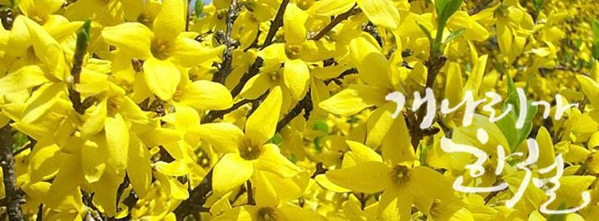
Hoa liên kiều (forsythia) còn có tên là hoa mai Canada

Nữ nghệ sĩ Bích Sơn mừng Chúa giáng sinh ngoài Cồn Phụng

Soạn giả Nguyễn Phương
Tiểu sử tác giả:
Tên thật: Nguyễn Văn Hòa, bút hiệu Nguyễn Phương, sanh ngày 01 tháng 07 năm 1922, tại làng Điều Hòa, Tổng Thuận Trị, tỉnh Mỹ Tho, miền Nam Việt Nam. Hiện cư ngụ tại nhà số 1300 BLV Rosemont # 321 Centre des Ainés D’Asiatiques Québec, H2G 1S1 Montréal, Québec Canada.
-Năm 1936 học trường Collège de Mytho. Năm 1938 cha mất, nghĩ học, về Saigon ở với Cậu, thi vô trường Pratique d/industrie de Saigon. -Năm 1940 tốt nghiệp Diplôme Pratique d ’ industrie Saigon. –Năm 1942, tốt nghiệp trường Technique Spécial HàNội. -Năm 1943, được phân bổ làm chuyên viên Phòng Kỹ Thuật Sở Bưu Ðiện Saigon( Phòng Thiết Kế Sơ Ðồ Ðiện Thoại toàn thành phố Saigon, Chợ Lớn, Gia Ðịnh) -Năm 1948, theo đoàn cải lương Tiếng Chuông - Bầu Cang, làm quản lý. Học hát và học soạn tuồng cải lương. -Năm 1950, cộng tác với đoàn cải lương Ánh Sáng - Bầu Tập. ( diễn viên) -Năm 1952, cộng tác với đoàn Việt Kịch Năm Châu( Bầu Năm Châu) diễn viên kiêm soạn giả. -Năm 1954, soạn giả kiêm Giám đốc kỹ thuật sân khấu đoàn Tiếng Chuông - Bầu Cang, đoàn hát Ðuốc Việt - Bầu Hơn. -Thời gian từ năm 1952 đến năm 1955, cộng tác với các nghệ sĩ hát bội Thành Tôn, Hữu Thoại, Sáu Vững, ( đoàn Tấn Thành Ban) soạn các vở tuồng Hát Bội cho Ban Hát Bội Vân Hạc trình diễn trên đài Pháp Á và đài phát thanh Saigon. -Năm 1955 – 1956, soạn giả đoàn cải lương Kim Thoa - Bầu Khai -Năm 1956 – 1968 soạn giả thường trực kiêm Giam đốc Kỹ thuật sân khấu đoàn cải lương Thanh Minh - Bầu Nghiã, đoàn cải lương Thanh Minh Thanh Nga ( từ 1961, sau khi Bầu Nghĩa mất). -Từ năm 1956 đến năm 1969, Trưởng Ban Cải Lương Phương Nam đài Phát Thanh Saigon và đài Phát Thanh Quân đội VNCH, chương trình phát thanh 45 phút mỗi chiều thứ tư hàng tuần. -Từ năm 1967 đến năm 1974, Trưởng Ban Cải Lương Phương Nam đài Truyền Hình Saigon, Trưởng Ban Kịch Phương Nam đài Truyền Hình Saigon( mỗi tháng hai chương trình, một chương trình tuồng cải lương 90 phút, và một chương trình thoại kịch 90 phút). -Từ 1965 đến 1974, soạn giả kiêm giám đốc kỹ thuật phòng thu thanh hãng dĩa Capitol, Quê Hương( Chợlớn) và hãng dĩa Continental Saigon( cộng tác với đại tá Nguyễn văn Ðông, nhạc sĩ). -Năm 1969 đến năm 1974, soạn giả thường trực đoàn cải lương Dạ Lý Hương - Bầu Xuân. -Từ năm 1969 đến năm 1974, soạn giả các truyện phim : Triệu Phú Bất Ðắc Dĩ( Mỹ Vân Phim, diễn viên : Thanh Nga, Thanh Việt, Văn Chung, Tâm Phan, Bữu Ân), Lẽ Sống Ðời Tôi ( Mỹ Ãnh Phim, diễn viên : Kiều Chinh, Trần Quang, Tâm Phan, Bà Năm Sadec), Lệnh Bà Xã( Mỹ Anh phim, diễn viên : Thanh Việt, Phi Thoàn, Khả Năng, Tùng Lâm, Văn Chung, Thanh Hoài, Bé Bự, Túy Hồng, Tường Vi), Chàng Ngốc Gặp Hên( Trùng Dương Phim, diễn viên: Văn Chung, Thẩm Thúy Hằng, Khả Năng,, La Thoại Tân), Con Ma Nhà Họ Hứa( Dạ Lý Hương Phim, diễn viên : Hùng Cường, Bạch Tuyết, Năm Châu, Kim Cúc, Ba Vân, Văn Chung, Diễm Kiều, Minh Ngọc, Tùng Lâm, Phi Thoàn) -Ðã sáng tác hơn trăm tuồng cải lương hát trên sân khấu các đoàn hát Việt Kịch Năm Châu, Tiếng Chuông, Thanh Minh, Thanh Minh Thanh Nga, Kim Thoa, Dạ Lý Hương, tiêu biểu như các tuồng Ðôi Mắt Người Xưa, Bóng Chim Tăm Cá, Ngã Rẽ Tâm Tình, Người Tình Của Biển, Bọt Biển, Chuyện Tình 17, Tình Xuân Muôn Tuổi, Tuổi Hồng Cho Em, Chén Trà Của Qủy, Tiền Rừng Bạc Biển. Ðời Hai Mặt, Võ Tắc Thiên, Ngược dòng sông Lỗi, Biên Thùy Nỗi Sóng, Lửa Hờn, Người dừng chân đêm mưa, ( họp soan với Hà Triều – Hoa Phượng) Sông Dài,( họp soạn với Viễn Châu) : Thầy Cai Tỏng Bồi, Tiếng Trống Mê Linh. Sau 1975, chuyển thể Cải lương : Người Ven Đô, Quán Hương Tràm, Một Cuộc Giải Phẩu, Hùm Thiêng Yên Thế… -Sau năm 1975, làm chuyên viên kỹ thuật sân khấu cho các gánh hát Thanh Nga, Saigon 3, Saigon 2, Phước Chung, Huỳnh Long, đến năm 1989 định cư tại Canada. -Năm 1997 viết báo cho tuần báo Nghệ Thuật( xuất bản tại Montréal) -Từ 1999 đến nay 2006, phụ trách chương trình cải lương đài Tiếng Nói Việt Nam phát thanh tại Montréal và Toronto. -Từ năm 2000 đến năm 2004, phụ trách chương trình cổ nhạc đài phát thanh RFA Hoa Kỳ. Trả lời phỏng vấn về các vấn đề cổ nhạc, cải lương, hát bội và Hồ Quảng cho các đài phát thanh Radio Việt Nam Hải Ngoại và SBS radio Úc Châu. -Đã sáng tác và xuất bản hai quyển sách : Ngũ Ðại Gia Của Sân Khấu Cải Lương ( năm 2000 )và Buồn Vui Ðời Nghệ Sĩ( năm 2003 ). Cộng tác viên thường trực Thời Báo Toronto và Montréal, mỗi tuần một bài về Nghệ Thuật và Nghệ sĩ cải lương Việt Nam( từ năm 1993 đến năm 2016). Hiện nay vẫn viết hàng tuần một bài cho Thời Báo Toronto –Montréal. Thường xuyên gởi bài về Nghệ Thuật và Nghệ sĩ Cải lương Việt Nam cho các trang Web : cailuongvietnam.com, clvn.vn, Giáo Sư - Tiến Sĩ Trần Quang Hải.
*
* *
Nhắc đến Cồn Phụng, nhiều người liên tưởng đến Ông Đạo Dừa Nguyễn Thành Nam. Năm 1963, ông Nguyễn Thành Nam đến Cồn Phụng thuộc xã Tân Thạch, huyện Châu Thành, tỉnh Bến Tre dựng chùa Nam Quốc Phật, lập ra đạo Dừa, tuyên bố theo ba tôn giáo là Nho, Phật, Lão. Cồn Phụng là một trong bốn cồn nằm trên đoạn sông MỹTho, được đặt theo quan niệm Tứ Linh, mang điềm lành hạnh phúc : Long, Lân, Quy, Phụng. Cồn Rồng là « long », cồn Thới Sơn là « lân », cồn Biện Quy là « Quy », cồn Tân Vinh là « Phụng » tức cồn Phụng. Chuyện nữ nghệ sĩ Bích Sơn mừng Chúa Giáng sinh ngoài Cồn Phụng là một kỷ niệm nhớ đời xảy ra trên sông Mỹtho, ngang mũi Cồn Phụng
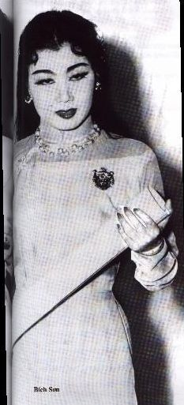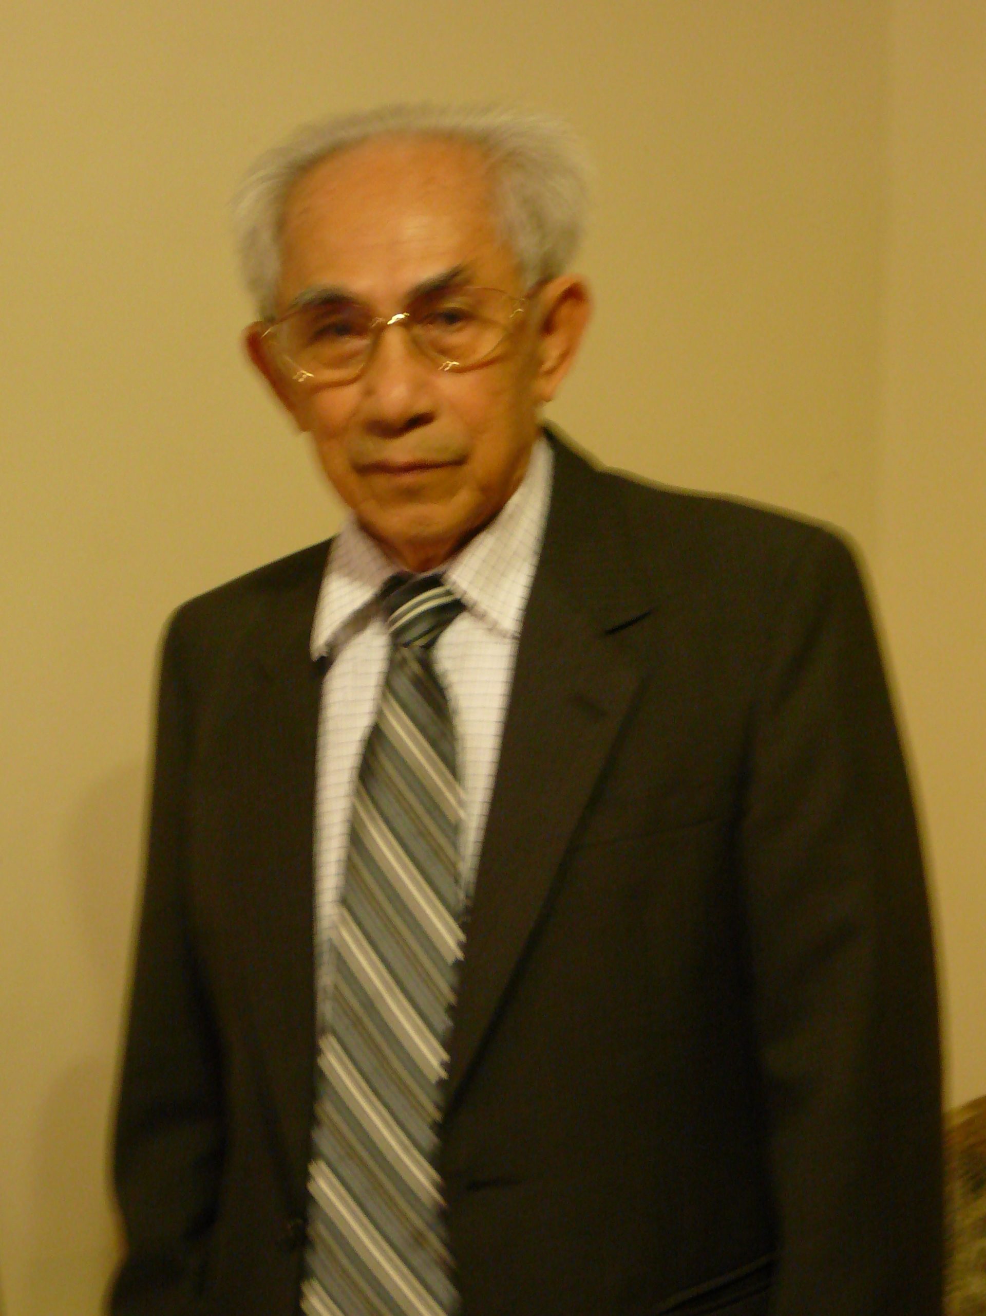
Kiều nữ Bích Sơn Soạn giả Nguyễn Phương Đêm 24 tháng 12 năm 1965 là đêm cuối của đoàn Thanh Minh Thanh Nga hát ở rạp Lạc Thành tỉnh Bến Tre. Điểm diễn kế tiếp là rạp Viễn Trường tỉnh Mỹtho. Trừ nữ nghệ sĩ Bích Sơn, cháu của nữ nghệ sĩ Bích Hợp là người có đạo Chúa, còn đại đa số nghệ sĩ trong đoàn đều thờ cúng ông bà và thờ Tổ nghiệp sân khấu nên ngày Noel, chúng tôi mừng lễ Chúa Giáng Sinh theo cách thức của chúng tôi. Khi được hỏi về lễ Noel,
cô Bích Sơn nói : « Người có đạo mừng lễ Chúa Giáng Sinh, trong nhà có dựng hang đá Bê Lem, máng cỏ, có Chúa Hài Đồng, đức Mẹ Maria,Các Thiên Thần, ba vua, có treo đèn ngôi sao trước nhà. Đến đêm lễ, họ đến nhà thờ, nghe đức Cha giảng đạo, họ rước lễ Thánh, cầu nguyện, thắp nến, cùng hát bài Đêm Giáng Sinh huyền dịệu và lắng nghe tiếng chuông nhà thờ gióng giả lúc nữa đêm báo tin mừng Chúa ra đời, họ rước kiệu Chúa Hài Đồng từ hang đá Bê Lem vào nhà thờ, sau đó họ chúc cho nhau Giáng Sinh được đầy ân phước thiêng liêng rồi chia tay về nhà dự tiệc nửa đêm.» Tôi nói : « Đối với nghệ sĩ và một số người ngoại đạo, lễ Giáng Sinh trở

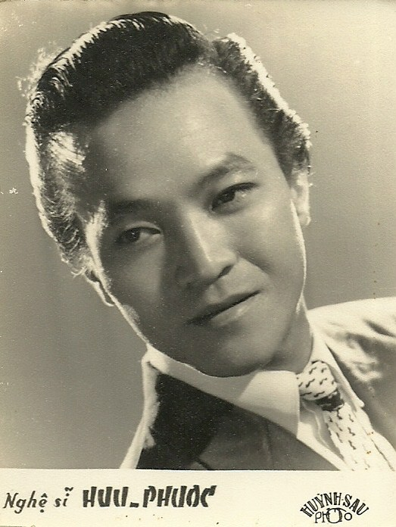
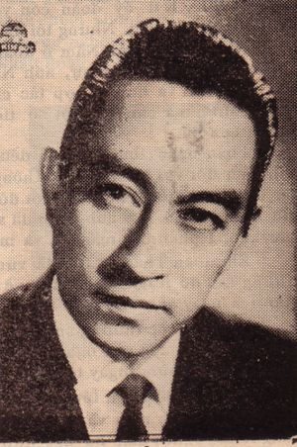
Hoàng Giang
thành một lễ của gia đình, không mang nặng tính tôn giáo, không phải đi nhà thờ nghe giảng đạo, rước thánh lễ. Nghệ sĩ mừng lễ Chúa Giáng Sinh, thường là tổ chức một tiệc nửa đêm, tiệc réveillon, đó là một cái mode thời thượng, một dịp hợp pháp và hợp lý để các nghệ sĩ tổ chức ăn nhậu linh đình lúc giữa khuya mà người khác không phê phán, và cũng là một dịp để nghệ sĩ tụ tập quanh cây Noel, mở quà và tặng quà cho nhau, chúc nhau đêm Noel được nhiều may mắn rồi tổ chức khiêu vũ suốt đêm.» Các rạp hát thường được xây cất gần các ngôi chợ, dọc đường lớn có nhiều cửa hàng mua bán, gần trường học, đình, chùa nhưng rất xa các xóm đạo, những vùng nhà thờ Thiên Chúa nên khán giả ái mộ cải lương đa số là người ngoại đạo. Ít có giáo dân ngoan đạo mà lại thích xem hát cải lương. Những dịp lễ lớn của đạo Thiên Chúa nhất là ngày lễ mừng Chúa Giáng Sinh, dân chúng đi ngoài đường thật đông, họ đến nhà thờ, nơi có treo nhiều lồng đèn sáng rực cả một vùng, dân xem hang đá Bê Lem, máng cỏ có hình đức Hài đồng, Mẹ Maria, Ba vua, hình Thiên thần, mục đồng…v…v…hoặc dân chúng dạo chơi nơi các phố xá, tiệm quán bán quà Noel, đèn lồng, đèn ngôi sao hoặc ăn kem, vui chơi hơn là chịu ngồi bó gối trong rạp hát cải lương. Vì vậy các đoàn hát cải lương thường ế khách trong đêm lễ Noel. Đến bốn giờ chiều, khi thấy vé hát bán ra không được nhiều, bà Bầu Thơ quyết định nghỉ hát, đoàn trả vé và hoàn tiền cho khán giả nào đã mua vé. Bà Bầu, cô Thanh Nga và một số nghệ sĩ qua Mỹ Tho trước vì ông Quản Lý đã mướn sẵn nhiều phòng ở khách sạn Bumgalow ngay gốc ngả ba sông Mekong và rạch Bảo Định. Nghệ sĩ Hữu Phước rủ Kim Quang, Minh Điển, Phương Ánh, Ngọc Giàu, Bích Sơn, Nguyễn Phương qua sau vì chúng tôi cần đi chợ mua thức ăn để tổ chức tiệc nửa đêm ngay tại phòng dành cho chúng tôi ở khách sạn bên Mỹ Tho. Chúng tôi hùn tiền lại, hai cô Phương Ánh và Ngọc Giàu đi chợ, mua bốn con gà quay, thịt nguội, pâté, saucisse, củ cải trắng, tomate, 8 ổ bánh mì lớn, hai hộp bánh Buche Noel có trang trí hoa bằng chocolat và chữ Merry Christmas. Hữu Phước mua hai chai rượu chát. Tôi cũng mua hai chai rượu chát vì nhóm chúng tôi mười người, hai chai rượu chát của Hữu Phước không đủ trợ hứng cho cả đám đồ đệ lưu linh nầy. Kim Quang mua thêm một lít rượu đế. Ngoài ra mỗi người chúng tôi mua một món quà, để khi sắp dự tiệc, bắt thăm xem ai sẽ được nhận quà nào của người khác trong nhóm của chúng tôi.
Bích Sơn nói :« Chúng mình qua Mỹtho sớm, em muốn đi nhà thờ MỹTho rước lễ rồi mới trở về phòng của em. Vậy các anh cứ ăn tiệc Noel trước, khỏi chờ. Em về lúc nào thì đến dự tiệc vui với các anh chị là được rồi.»
Hữu Phước :« Anh Hai tài xế của tôi cũng có đạo, anh xin phép đi nhà thờ, để tôi biểu anh Hai lái xe đưa Bích Sơn đi nhà thờ, rước lễ xong, anh Hai sẽ đưa Bích Sơn về, cuộc tiệc nửa đêm chắc chưa xong, tôi để dành phần cho Bích Sơn và anh Hai. Bây giờ Bích Sơn, Phương Ánh, Ngọc Giàu đi chung xe với tôi, Anh Nguyễn Phương, Minh Điển, Kim Quang bao xe lôi đi nhe!»
Kim Quang : « Khỏi nói! Biết ngay mà! Có xe hơi thì chở đào đi, còn tụi đực rựa nầy thì cho đi xe lôi, chạy theo xe hơi hửi bụi! Chơi vậy…chơi với ai ?»
Phương Ánh : « Anh Kim Quang đi xe hơi, thế chỗ của em. Em thích đi xe lôi, chạy chậm chậm, hứng gió đồng, nhìn hai bên đường, vườn dừa, ruộng lúa… xe lôi chạy qua cầu sông Ba Lai, nhìn dòng sông cũng thích lắm mà…»
Hữu Phước: « Ối! thằng chả nói chơi, Phương Ánh đi xe lôi thì Kim Quang cũng đi xe lôi theo Phương Ánh !»
Chúng tôi đem thức ăn chuẩn bị cho tiệc nửa đêm để vô xe của Hữu Phước xong, định đi kiếm xe lôi thì một chiếc xe hơi chevrolet màu đen trờ tới, thắng nghe một cái két thật lớn, Hoàng Giang ngồi sau tay lái, thò đầu ra hỏi lớn : « Ê! Mấy cha đi nhậu với tôi không ? Cậu Hai, con ông Cả Hoài ở đầu cầu Cá Lóc, qua mời vợ chồng tôi và nhờ mời thêm nhiều anh em trong đoàn qua nhà ổng nhậu chơi. Nè mấy anh đi với vợ chồng tôi nghe? Mình ăn nhậu tới 7, 8 giờ tối thì xin kiếu, mình qua MỹTho trễ lắm là 9, 10 giờ tối.»
Các cô không thích nhậu nhưng Hữu Phước nói : « Qua MỹTho giờ nầy nắng nóng lắm, chờ chiều tối, xe chạy một cái vèo là tới ngay, mình còn thì giờ tắm rửa, sau đó đi dạo phố, đi nhà thờ, còn rộng thì giờ lắm, đi nhậu thì khỏi lo cơm bửa chiều, vừa vui vừa khỏi phụ lòng khán giả ái mộ mình…»
- Đi…Đi! Mấy cha…mấy má…bàn hoài…ông nội đói bụng rồi nè!
-Hoàng Giang nói chuyện cửa cha à! Kêu tụi nầy bằng mấy cha, mấy má, rồi tự xưng ông nội, vậy thì Tía dẫn đường đi mau đi tía!
Chúng tôi chia nhau vô ngồi trong hai xe hơi của Hoàng Giang và Hữu Phước, xe chạy lại đậu gần đầu cầu Cá Lóc, anh Hai, tài xế của Hữu Phước ở lại coi xe, chúng tôi qua cầu, đến nhà ông Cả Hoài. Xuống dốc cầu bên kia sông đối diện với bên chợ Bến Tre là trại cưa Đồng Tâm, qua dựa mắm cá lóc của bà Giáo Chánh, đến xưởng đóng ghe tam bản của ông Cả Hoài. Ông Cả mất đi nhiều năm rồi, con ông là Cậu Hai Thà nối nghiệp cha nhưng người lối xóm quen miệng gọi xưởng đóng ghe của ông Cả Hoài. Cậu Hai Thà là
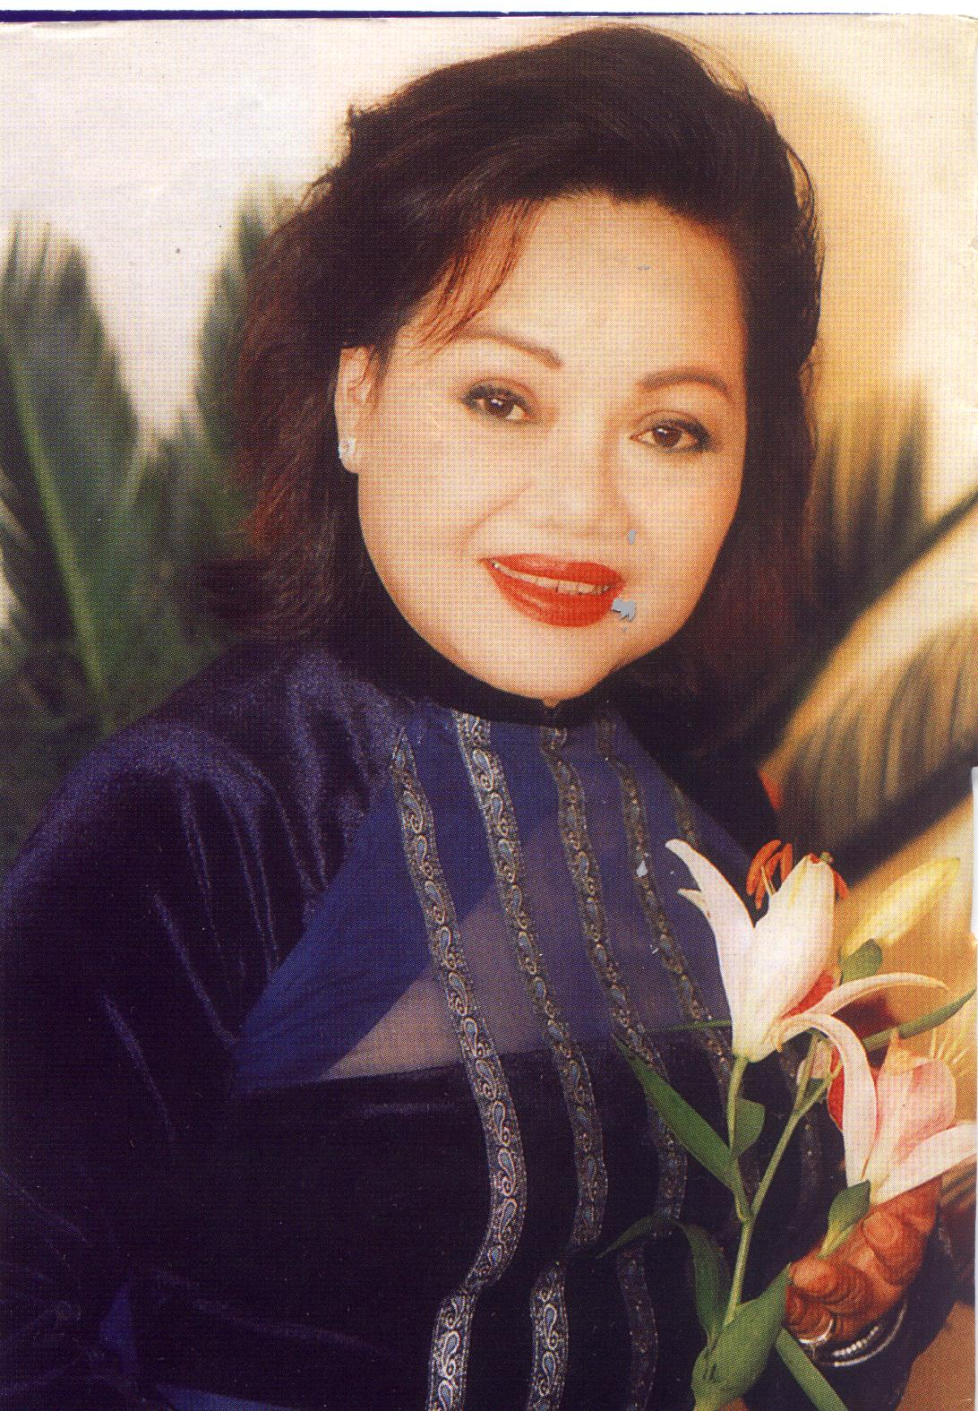
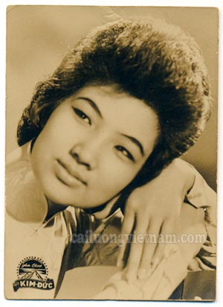 Phương Ánh
Ngọc Giàu người điệu nghệ, thường tổ chức
đờn ca tài tử ngay trong xưởng đóng ghe, cậu kết bạn với nhiều tài tử, nhạc sĩ và nghệ sĩ nổi tiếng của các gánh hát nên khi có đoàn hát về hát ở rạp Lạc Thành bên chợ Bến Tre thì cậu mời các nghệ sĩ đến nhà ăn nhậu chơi, có đờn ca hay không, không quan trọng. Cậu chỉ muốn tiếp chuyện, làm quen với đào, kép, nói chuyện vui với nhau là được rồi. Cậu rất hãnh diện khoe với bà con lối xóm nào là nữ nghệ sĩ Thanh Nga đến thăm vợ chồng Cậu, mang thiệp mời xem hát, các nữ nghệ sĩ Ngọc Giàu, Ngọc Hương, Kim Cương khi có dịp đến Bến Tre là luôn luôn đến thăm Cậu, mời xem hát, tặng hình…v…v Văn phòng của Cậu nơi xưởng đóng ghe, trên vách treo rất nhiều hình đào kép cải lương và nam, nữ ca sĩ tân nhạc. Cậu thích kép Hoàng Giang vì anh vui vẻ, nói chuyện bô bô rất có duyện, hay pha trò. Cậu cũng thích Hữu Phước và Thành Được vì hai anh chàng này khi gặp đàn ca, không mời, không rủ, hai anh cũng ca tặng vài bài ca vọng cổ tuyệt vời. Bửa đó biết đoàn TMTN không hát, dọn đi MỹTho nên Cậu tổ chức một bửa ăn thân mật, định mời bà Bầu, Thanh Nga và các nghệ sĩ quen biết qua nhà dùng cơm, nhưng bà Bầu, Thanh Nga và một số nghệ sĩ đã đi qua MỹTho rồi, Cậu Hai Thà đích thân qua rạp, gặp vợ chồng Hoàng Giang, Cậu mời và nhờ Hoàng Giang mời thêm nhiều nghệ sĩ, do đó Hữu Phước và chúng tôi có dịp dùng bửa cơm đặc biệt nầy. Bữa cơm thật là ngon, khai vị mỗi người một cốc rượu dâu, ăn với gỏi ngó sen, tôm thẻ và thịt ba rọi, sau đó dùng cơm gạo nàng hương thơm phức, ăn với canh chua cá lóc nấu bông điên điển, cá rô mề kho tộ, tôm kho tàu, rau muống xào tỏi, cá chiên xù dầm nước mắm tỏi ớt, cuốn bánh tráng rau sống, tép với thịt ba rọi kho rim khóm…Có rượu đế đưa cay nhưng Cậu Hai để chúng tôi tự tiện, không nài ép uống rượu mà chỉ ép ăn cho thật ngon, ăn cho thật no. Hoàng Giang, Kim Quang thì trổ tài ăn nói, chúng tôi thì trổ tài ăn nhậu, mọi người quên phức cái chuyện đi nhà thờ và tổ chức tiệc Noel. Chỉ có cô Bích Sơn cứ hít hà hoài, cô muốn nhắc chúng tôi mà không dám nhắc. Khi thấy trời sụp tối, Bích Sơn nhấp nhỏm, đi ra, đi vô, hít hà, chắt lưỡi mà không biết nói sao để kéo Hữu Phước ra khỏi bàn tiệc. Câu Hai chủ nhà tưởng là Bích Sơn ăn ớt cay quá nên nói : « Chắc cô Bích Sơn ăn cay không quen nên tôi thấy cô cứ hít hà hoài. Để tôi biểu sắp nhỏ chặt cho cô một trái dừa xiêm, nước ngọt và mát lắm, cô uống nước dừa sẽ đỡ ngay.» Bích Sơn chưa kịp trả lời, tôi chợt nhớ đến chuyện cô muốn đi nhà thờ rước lễ nên tôi nói : « Chết cha tôi rồi! Tôi quên…Vì MỹTho là quê của tôi, bà Bầu nhờ tôi đưa cô Thanh Nga đi nhà thờ xem lễ, chắc cô Nga chờ tôi tới chết luôn!»
Cậu Hai : « Anh Nguyễn Phương có chuyện thì cứ về trước. Từ đây ra bến Bắc, chậm lắm là nửa tiếng đồng hồ là tới. Chưa có trễ đâu. Còn các anh thì cứ tà tà nhậu, còn « tăng thứ hai » có cá cơm chiên bơ, ếch xào lăn, lươn um nước dừa…»
Hữu Phước :« Dạ, chúng tôi cũng xin phép Cậu Hai cho về…No quá rồi…Mà cũng tối quá rồi…»
Cậu Hai : « Được…được…Các anh cứ tự nhiên, còn nhiều dịp anh em mình còn gặp nhau mà…»
Hoàng Giang : « Cám ơn Cậu, Mợ Hai. Bửa cơm quá xá ngon…Quá đã! Quá….thiệt là ngon hết biết… Mỗi người chúng tôi khen một câu, nào là tiếc không thể ở chơi lâu hơn nữa…nào là bửa cơm ngon quá xá ngon…quá xá ngon! ( Không biết dùng danh từ nào để diễn tả cho đúng cái bửa ăn ngon nhớ đời đó.) Chúng tôi ra về, qua cầu Cá Lóc, về đến bờ sông bên chợ, thấy anh Hai tài xế đang ngồi gậm bánh mì xá xíu. Anh chắc nóng ruột muốn qua MỹTho sớm nhưng anh biết tánh của cậu chủ Hữu Phước, khi cao hứng thì không còn nhớ giờ giấc hay trời trăng mây nước gì cả. Lúc đó có lẽ hơn chín giờ đêm, tất cả chúng tôi chen chúc ngồi trên hai xe của Hữu Phước và Hoàng Giang chạy ra bến Bắc Rạch Miểu. Trời tối om, đường vắng, xe chạy khá nhanh. Bích Sơn cười nói rom rả vì cô biết chắc là cô sẽ qua MỹTho kịp giờ đi rước lễ. Ngọc Giàu vui miệng kể chuyện tiếu lâm, tục mà thanh, thanh mà tục khiến cho chúng tôi ré lên cười nghiêng ngửa, anh Hai tài xế cười tới mức chao tay bánh lái, tưởng là xe của Hữu Phước bay luôn xuống ruộng, chúng tôi được Chúa rước về nước Thiên Đàng rồi. Hữu Phước hoảng hồn, yêu cầu Ngọc Giàu đừng kể chuyện tiếu lâm nữa, mà Ngọc Giàu thấy chiếc xe lạng quạng, bay lên lề cỏ, cô ta hồn vía cũng lên mây, bố cô bảo cô kể chuyện tiếu lâm, cô cũng hết dám kể. Xe đến bến Bắc Rạch Miểu nhưng xe phải đậu cách bến Bắc khá xa vì phía trước có nhiều xe hàng, xe GMC của nhà binh đậu một hàng dài. Hữu Phước đưa cho anh Hai tài xế 500 đồng, bảo anh đi giao thiệp với người xếp đang điều khiển cho các xe xuống chiếc Bắc để cho xe của Hữu Phước và Hoàng Giang được qua Bắc sớm. Anh Hai chớp bạc, chạy nhanh đi thi hành sứ mạng. Chờ một lúc lâu, Bích Sơn, Ngọc Giàu, Phương Ánh, Minh Điển, Kim Quang định đi bộ tới mua giấy xuống Bắc, qua bên MỹTho sẽ mướn xe về khách sạn nhưng thời may, anh Hai chạy về, tay nắm một xấp vé qua Bắc, có nhân viên của bến Bắc, tay mang brassard, lên ngồi bên tài xế, thổi tu hít, điều khiển cho hai chiếc xe của Hữu Phước và Hoàng Giang xuống chiếc Bắc 100 tấn vừa cặp bến. Tuy được xếp cho xe xuống Bắc nhưng vượt qua được cái hàng rào xe hàng đậu dài phía trước cũng mất khá nhiều thời gian nên khi xe của chúng tôi xuống được chiếc Bắc 100 tấn thì có lẽ cũng quá 11 giờ khuya, chiếc Bắc mới nổ máy, xụt tới, xịt lui, từ từ nhích ra khỏi cầu sắt của bến Bắc. Nước ròng, chiếc Bắc xuôi theo dòng sông nên chạy nhanh một chút nhưng khi đến đầu cồn thì ngược con nước, nước chảy siết, chiếc Bắc chậm lại như cố trườn trên dòng nước ngược, chậm như rùa bò…Bầu trời hơi tối, chỉ có những vì sao nhấp nhái trên không, ngoài hai chiếc đèn pha của chiếc Bắc rọi sáng phía trước mũi, chỉ nghe tiếng sóng ào ạt, cuồn cuộn chảy về phía sau đuôi chiếc Bắc. Nhìn lên bờ cù lao phía tay phải, tôi thấy nhiều ánh đèn vàng mù mờ trước mấy mái nhà lụp xụp và thấp thoáng hình chiếc tháp sắt cao của ông Đạo Dừa trên cồn Phụng. Tôi lẩn thẩn nghĩ ngợi… ông Đạo Dừa muốn lên trời bằng chiếc tháp sắt nầy thì biết đến đời thuở nào ổng mới lên được đến Thiên đình ? Hai cô Phương Ánh, Ngọc Giàu ngồi trong xe, tựa đầu nhau ngủ gà ngủ gật. Cô Bích Sơn vẫn còn thức nhưng đôi mắt lim dim như đang suy tư hay cầu nguyện, hai bàn tay chấp lại, nắm chặt mặt chiếc giây chuyền Thánh giá. Tôi và Hữu Phước đứng tựa vào phía sau chiếc xe, hút thuốc, nhìn bầu trời với hàng triệu vì sao nhấp nháy. Tôi nhìn bầu trời, thử kiếm ngôi sao nào là ngôi sao của Chúa? Ngôi sao Vua có phãi là ngôi sao của Ba Vua trong truyện ba vua quỳ trước hang đá Bê Lem hầu Chúa Hài đồng không? Tôi lại băn khoăn không hiểu tại sao không có ai viết một tuồng cải lương kể chuyện Chúa Giáng sinh hay chuyện Chúa chịu tội thay cho loài người trên cây thập tự giá? Gió sông thổi buốt lạnh, nhiều hành khách đứng tụm năm tụm ba, hút thuốc. Tiếng máy chiếc Bắc rù rì…rù rì làm tăng thêm lòng nôn nóng vì người ta sợ khi chiếc Bắc sang đến MỹTho thì đã quá nửa đêm…. Một cô gái nhỏ ngồi co ro trong góc với một ông già mù, tay cô bé cầm chiếc đèn ngôi sao nhỏ, ánh đèn cầy chao đi chao lại theo từng cơn gió. Ông già ôm một cây đờn guitare thùng cũ, đầu gục xuống như đang ngủ. Đó là hai ông cháu người mù hát dạo trên chiếc Bắc, có lẽ hai ông cháu theo chiếc Bắc qua lại nhiều lần trên sông đã cả ngày rồi, đến tối mịt mệt quá nên ngủ gà ngủ gật, cái lon xin tiền để trước mặt trống trơn…Không gian như lắng đọng, mọi người im lìm cam phận đợi chờ trên chiếc Bắc rù rì chậm chạp trên dòng sông ngược nước. Có lẽ đã quá khuya, tôi bỗng bừng tỉnh, tai tôi nghe thoang thoảng chuông nhà thờ vọng đến… Hữu Phước, Bích Sơn, Ngọc Giàu, Phương Ánh cũng như bừng tỉnh giấc mơ…Tiếng chuông nhà thờ lớn dần như vang lộng trong gió, nghe tưởng chừng như chúng tôi đang đứng trong khuôn viên nhà thờ…Những hành khách, cô gái nhỏ, ông già mù cũng bừng tỉnh, ngơ ngác…Chiếc Bắc chưa qua khỏi cồn Phụng mà sao có tiếng chuông ngân vang báo tin mừng Thiên Chúa Giáng sinh trên con sông quạnh quẻ này? Thì ra đúng 12 giờ khuya, chiếc Bắc còn bơi bơi trên dòng nước ngược, anh Hai Tài xế mở băng cassette trong xe hơi, mở hết công xuất, tiếng chuông nhà thờ vang lộng từ chiếc máy trong xe hơi của Hữu Phước, đánh thức mọi người…

Đêm Thánh vô cùng…

Giây phút tưng bừng…

Đất với trời se chữ đồng.

Đêm nay Chúa con thánh thần tôn thờ.
Canh khuya giáng sinh trong chốn hang lừa… Bích Sơn, Phương Ánh, Ngọc Giàu mở cửa xe, bước xuống sàn chiếc Bắc vì có nhiều hành khách tụ lại nghe nhạc thánh ca. Bé gái cầm đèn ngôi sao cũng dẫn ông già mù, ôm đàn tới gần xe để nghe hát cho rõ hơn… Tiếng ca nghe như chơi vơi trên vòm trời cao, tiếng hát của thiên thần kính mừng Chúa, vọng đến từ cõi hư vô…

Cao cung lên khúc nhạc Thiên Thần Chúa

Hòa trong làn gió, nhè nhẹ vấn vương

Ôi thiêng liêng lắng nghe thoang thoảng cung đàn

Một đêm khuya vang, vẳng trong tuyết sương

Đàn ơi, cứ rung những điệu réo rắt,

Hát khen con Một Chúa Trời,

Rầy sinh xuống cõi đời.

Hởi người dương thế, lắng nghe cung đàn.

Mau tìm cho tới thờ kính Vua Giáng Trần.
Tiếng hát bài Thánh Ca như tiếng hát của Thiên thần trên không trung khiến cho khung cảnh thêm trang nghiêm, ấm cúng nhưng tôi nghe tiếng răng đánh bù cạp của cô bé gái: « Nội ơi! Con lạnh quá!»
Ông già mù vói tay, kéo đứa bé gái đứng sát vào ông như muốn dùng thân già khẳng khiu che bớt những cơn gió sông buốt lạnh. Cô gái nói như rên:« Ông ơi! Con đói quá!...Tiếng của cô gái run run, nói thật nhỏ như chỉ muốn nói riêng với ông nội của cô. Chúng tôi đều nghe rõ đến rúng động tận tâm can. Ông già mù run tay mở cái túi đeo ngang vai, mò mò lấy ra một khúc bánh mì ăn dở chừng, cứng ngắt như một khúc xương: « Cháu…còn một chút bánh mì đây…» Cô bé cạp cạp như lấy răng cào cào khúc xương, không cắn được miếng nào. Cô Bích Sơn bỗng bước lại mở cửa xe, lấy ra một con gà quay và một ổ bánh mì, bước đến trao cho em bé: « Bé ơi! Ông già Noel gởi quà cho cháu đây!... Cô bé ngơ ngác, chưa tin chính tai nghe, mắt thấy con gà quay thơm phức với ổ bánh mì thật lớn. Cô bé chưa dám cầm. Ông già mù hỏi: « Ai … Ai nói gì vậy con ?»
- « Cô đây nói ông già Noel gởi quà cho con! Một con gà quay với một ổ bánh mì thật lớn! Nội ơi! Ông già Noel có thiệt, ông nội ơi…Ông già Noel cho quà cho con nè… -Chúa ôi! Lạy Chúa ! ( Ông già bật lên tiếng nấc nghẹn nhưng kịp kềm lại).Con…con cám ơn ông già Noel đi!Con nhờ cô nói cám ơn ông già Noel đi… Giọng ông già run run, ông ngước lên nhìn lên trời, hai dòng nước mắt chảy qua hốc mắt mù, môi ông run run, cái miệng mếu, không hiểu ông khóc hay cười mếu…Cô bé gái quỳ xuống, làm dấu thánh, hai tay chấp lại, mắt hướng lên trời: Cám ơn Chúa ! Cám ơn ông Noel… Cô Ngọc Giàu, cởi chiếc áo laine cô đang mặc, lại khoác lên mình cô bé: « Ông Già Noel gởi quà cho cháu chiếc áo laine nầy, cháu phải mặc vô cho ấm, nghe chưa!» Cô bé: « Cám ơn cô…Cám ơn ông Noel…Ông nội ơi, ông già Noel cho con quà một chiếc áo len… Hai ông cháu ôm nhau, tôi thấy đôi dòng nước mắt trào ra từ trong hai hốc mắt sâu thẳm, ông nghẹn ngào nói: « Xin Chúa ban phước lành cho quý ông, quý bà, quý cô…Chúng tôi và một vài hành khách dúi tiền vô tay ông già, mỗi người một số tiền, ai cũng nói là quà của ông già Noel gởi cho hai ông cháu người mù đi đờn ca kiếm cơm đó. Chiếc Bắc cặp bến MỹTho, chúng tôi lên cầu sắt, Bích Sơn nói: « Hôm nay em không đến nhà thờ kịp để rước Thánh lễ và được ban phước lành cuối lễ nhưng em kính mừng Chúa Hài Đồng và được sống trong giây phút trong tình yêu của Chúa. Chúa giáng sinh trong sự nghèo khổ, Chúa dạy các con của Ngài phải hiểu biết và yêu thương lẫn nhau. Em nhận thấy khi cháu bé gái đó nhận quà của ông Noel, cháu tin có Chúa trên trời… Giọng nói của Bích Sơn như nghẹn lại, giọt lệ long lanh trong khoé mắt rồi lăn dài trên đôi má hồng. Bích Sơn khóc vì hạnh phúc khi cô ban một niềm vui nhỏ cho người kém may mắn hơn cô ngay grong đêm mừng Chúa giáng sinh. Chúng tôi lên xe hơi ngồi, tôi quay nhìn xuống cầu sắt của bến Bắc, thấy hai ông cháu người mù còn đứng trên tấm bửng lớn sát dòng sông. Hai ông cháu ôm những món quà bất ngờ, ngơ ngác quay qua quay lại như muốn nói gì với ai đó. Bỗng ông qụy gối xuống, cô cháu gái cũng quỳ theo, trong bóng dáng mờ mờ, tôi có cảm giác họ làm dấu Thánh và đang cầu kinh hay cám ơn phép lành của Chúa ban cho họ vào đêm Chúa Giáng sinh. Đêm Noel vùng Bắc Mỹ tuyết trắng. Nhớ về quê xa thẳm muôn trùng.
Soạn giả Nguyễn Phương.

Yêu thầm Biết rằng không có ngày mai
Nợ duyên chẳng tới thương hoài ngàn năm
Có những tình yêu trong lặng câm
Ngày đêm thương nhớ chỉ âm thầm
Bóng hình ai đó như quanh quẩn
Khắc khoải rộn ràng theo tháng năm

Ai xui người đẹp dáng cao sang
Để khiến tôi ôm giấc mộng vàng
Dù biết nhân thân loài cỏ dại
Thả hồn vời vợi cõi mê man

Người hỡi! Sao đành làm khổ tôi
Yêu mà không dám nói nên lời
Yêu mà phải nhốt tim tan nát
Số mệnh an bài phận nổi trôi

Biết đến bao giờ ta có nhau
Cầm bằng như nước chảy qua cầu
Tình trôi theo bóng trăng huyền thoại
Dang dở chưa xong đã bạc đầu./.

Montreal 9/12/2015
Hương Cố Nhân
I can't stop the world spinning
and I can't stop the rain falling either
as I can't stop my heart loving you

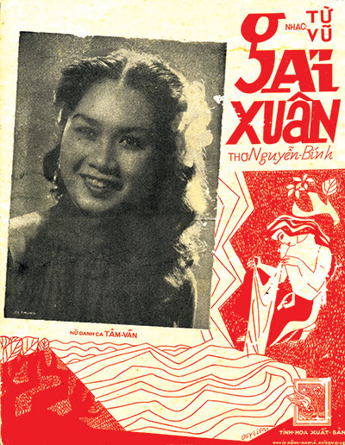

Em như cô gái hãy còn Xuân-Trong trắng thân chưa lấm bụi trần

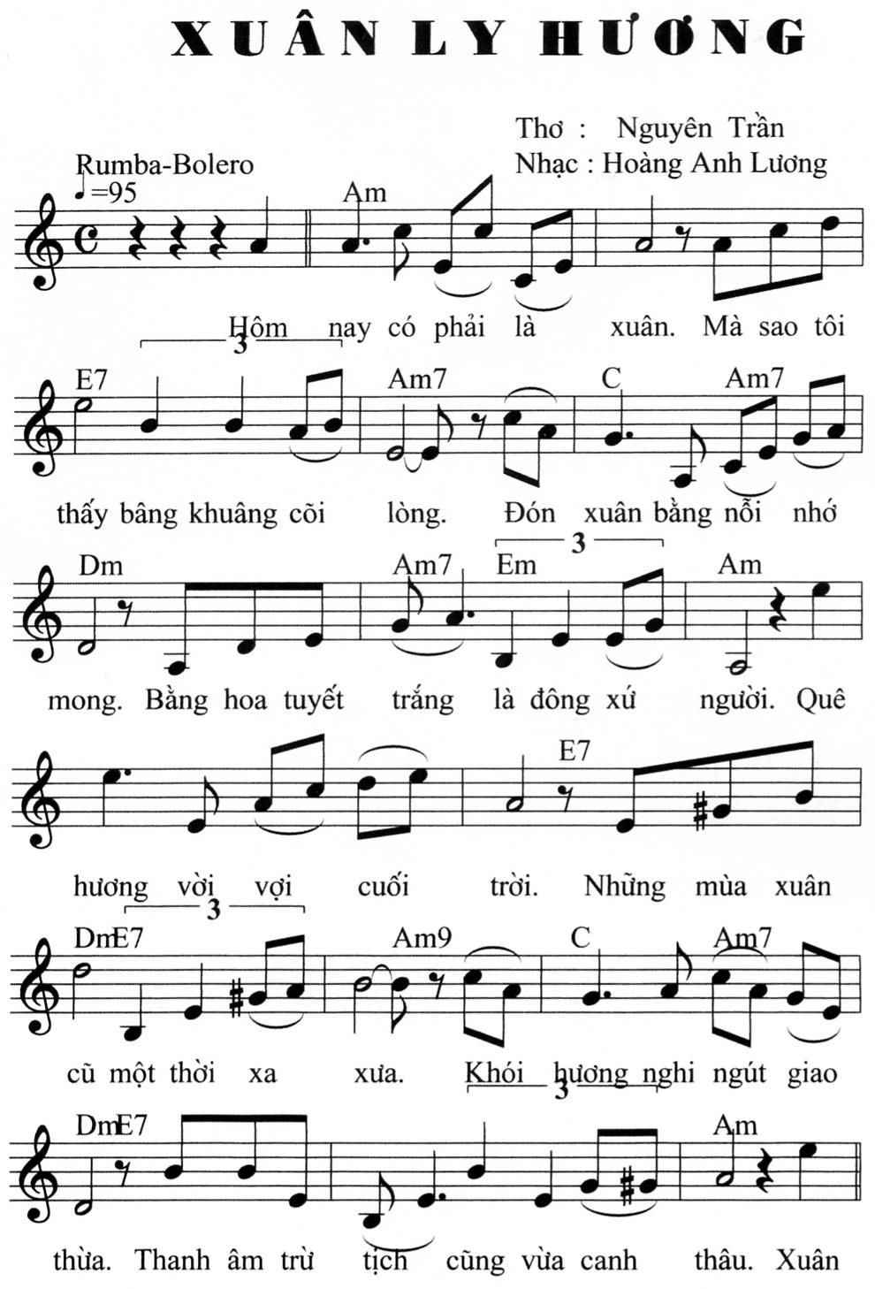

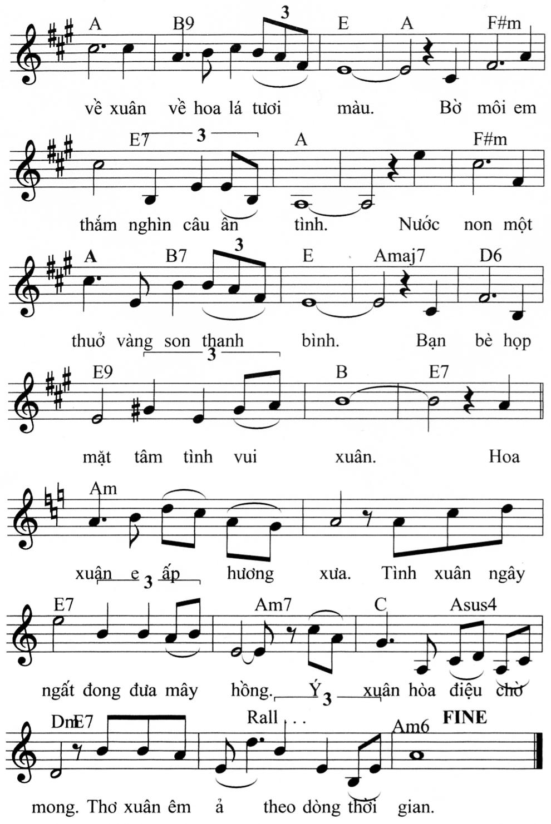

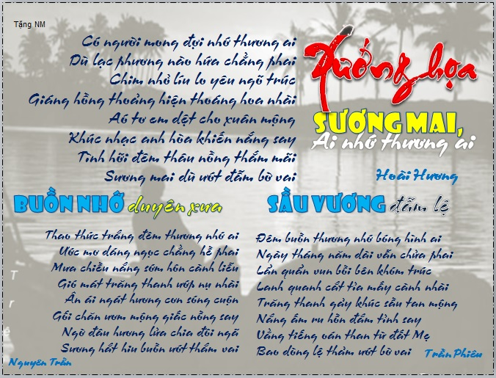
Web lyhuong-rachgia.blogspot.com



Sương mai trên lá

Hạnh phúc đầu Xuân

Trăng Viễn Phương
Trong thời gian theo học Đại Học Sư Phạm Sài Gòn, Huy thường về Mỹ Tho thăm nhà. Nói là thăm nhà cho nó có tình nghĩa Quốc Văn Giáo Khoa Thư một chút chứ thực ra chàng nôn nóng về là để ôm ấp Uyên cô nữ sinh Đệ Nhị Lê Ngọc Hân, người yêu xinh xinh cùng xóm với chàng. Một lần nọ, sau khi cùng Uyên vô chùa Vĩnh Tràng tỉ tê tâm sự cho thỏa lòng nhung nhớ rồi đưa nàng về nhà (chỗ tôn nghiêm chùa chiền nên cái nầy là mang tội lắm đó nghe Huy). Sau đó thì Định thằng bạn cũng cùng xóm hiện là sĩ quan tiểu khu tới rủ Huy ra quán cà phê Năm Minh ở Ngã Tư Quốc Tế chơi. Sau khi nhắp vài ngụm cà phê, nói chuyện mưa nắng một hồi, Định vào đề: - Mầy biết không? Con Uyên nó thương tao lắm nhưng tao đã có con Huyền rồi (Huyền cũng là cô gái hàng xóm ở ngang nhà Huy) nên tao mới giới thiệu thằng Vinh cho nó. Nghe xong, Huy choáng váng mặt mày, hơi thở dồn dập nhưng kịp nghĩ rằng “ Uyên và mình đang yêu nhau tha thiết. Vả lại, tánh tình nàng dịu hiền đoan trang thì làm gì có chuyện đó. Chắc thằng nầy nổ sảng rồi đây” Nghĩ thế, chàng tạm trấn an mình nhưng định bụng hôm nào thuận tiện sẽ kể lại cho Uyên nghe chuyện…tức mình nầy. Sau đó ít lâu, Huy lại về Mỹ Tho cuối tuần như thường lệ. Vừa ăn trưa với Uyên xong, chàng tới thăm Ngôn, bạn thân hồi Trung Học hiện là giáo viên và là người cũng biết chuyện tình Huy-Uyên. Làm vài ly bia xong , Ngôn ngập ngừng một chút rồi nói với Huy: - Tao có chuyện nầy muốn nói với mầy từ lâu nhưng hơi ngại cho tới bây giờ tao mới quyết định phải nói ra. Huy hồi họp nhìn bạn: - Thì mầy cứ nói đại đi. - Tao có thấy Uyên một hôm nọ ngồi nói chuyện thân mật với thằng Định ở Vườn Hoa Lạc Hồng…. Huy run run ngắt lời Ngôn: -Thiệt hôn mậy? Ngôn nghiêm chỉnh: - Chuyện hệ trọng như vậy làm sao tao dám dối mầy. Huy thấy trời đất như quay cuồng, cổ họng khô đắng, đầu óc nóng bừng, trái tim như ngừng đập nhất là nhận thấy những lời thằng Ngôn nói sao hơi phù hợp với chuyện thằng Định kể cho chàng - Trờì ơi! Uyên ơi! Sao em tàn nhẫn với anh đến thế?” Không còn bình tỉnh ngồi lại, Huy vội từ giã Ngôn chạy nhanh tới gặp Uyên rồi bảo nàng ra tiệm nước Nam Hoa ở Ngã Tư Quốc Tế với nét mặt hình sự giận dữ chưa từng có làm Uyên hoảng hồn: -Có chuyện gì vậy anh? -Cứ đi theo anh rồi biết Vừa ngồi xuống bàn, Huy móc bóp lấy mấy tấm hình nàng tặng ngày trước quăng lên bàn lớn tiếng: -Tôi đã đặt hết niềm tin yêu nơi cô mà sao cô nở phản bội tôi. Cô đã hủy diệt mọi ước vọng tương lai của tôi. Bây giờ tôi trả lại hết cho cô đó. Uyên tái mặt run giọng: -Em không hiểu gì hết. Sao anh lại giận dữ với em? Nói cho em biết tại sao vậy anh? Người ta thường nói là “No mất ngon, giận mất khôn” đúng là trường hợp Huy lúc đó. Thay vì phân tỏ ngọn ngành với Uyên, chàng lại cay đắng: -Tôi không cần phải giải thích lý do. Chỉ biết rằng tôi hân thù cô lắm rồi. Chào cô!” Uyên vừa khóc vừa nói: -Anh muốn đoạn tuyệt với em mà không có lý do thì thật oan uổng cho em. Chuyện gì thì anh cũng phải nói ra hết để em giải thích chứ. Sao anh tàn nhẫn với em quá vậy? Nhưng Huy không buồn nghe lấy mộ́t câu mà quay mặt bỏ đi để mặc Uyên ngồi khóc nức nở.

Thời gian gần đây, Hải thấy em mình luôn u sầu ủ dột và căm lặng một cách khác thường, thỉnh thoảng anh còn thấy Uyên ngồi khóc một mình và hơn hết chàng để ý thấy Huy không về cuối tuần và hẹn hò với em gái mình như thường lệ. Linh cảm có chuyện bất tường xảy đến cho Uyên khiến anh xót xa hỏi ngay Uyên: - Giữa em và Huy có chuyện gì không hay phải không? Tại sao em cứ buồn dào dào hoài vậy? Cõi lòng đang tan nát lại nghe anh mình khơi động chuyện buồn, Uyên bật khóc nức nở. Hải đau lòng ôm vai em gái trấn an khuyên nhủ: - Bình tỉnh kể hết anh nghe xem anh có thể giúp gì cho em không? Uyên nghẹn ngào thuật lại câu chuyện xảy ra ở tiệm nước. Nghe xong, Hải nghĩ ngay phải có ẩn khuất hiểu lầm gì đây, chàng biết em mình rất yêu Huy và hơn nữa tính Uyên thùy mị đứng đắn thì làm gì có chuyện phản bội. Bằng mọi cách, chàng phải cứu em gái hay nói rõ hơn là cứu vớt mối tình đầu của Uyên. Với ý nghĩ đó, Hải liền gập Huy đặt thẳng vấn đề: - Uyên khóc than với tao là mầy dứt tình với nó. Chuyện như thế nào? Huy lạnh lùng: - Đây là chuyện riêng của Uyên với tao, xin mầy đừng có xen vào. Hải xuống giọng tha thiết: - Nhưng nhân danh tình bạn lâu đời của hai đứa mình, xin mầy cho tao biết lỵ́ do hư thực ra sao. Biết đâu mầy hiểu lầm thì tội nghiệp Uyên lắm. Mầy có biết hiện giờ nó đau khổ chán đời vô cùng hay không?.. Cho dù căm giận Uyên nhưng Huy cũng thấy se lòng nao nao, chàng ôn tồn kể hết cho bạn nghe những “ tâm sự “ của Định và Ngôn. Sau đó, Hải về nhà kể cho Uyên hết những gì Huy nói với chàng. Nghe xong Uyên lặng người bàng hoàng. Những chuyện mà nàng định bụng giữ kín suốt đời vì nói ra sẽ không đẹp gì nhưng bây giờ sự thể đã như thế nầy thì nàng bắt buộc phải kể hết ra để tránh bí hiểu lầm oan uổng và hi vọng bảo vệ tình yêu của mình và cũng vạch trần bộ mặt xấu xa của những người mang danh là bạn của Huy. Cách nay hai năm, nghĩa là ngay cả trước khi Huy và nàng yêu nhau thì Định đã hơn một lần viết thư tỏ tình bị nàng từ chối khéo với lý do phải lo học hành trước đã. Sau đó hai tháng, Uyên lại nhận thêm lá thư của Vinh cũng nói yêu nàng rồi nàng cũng phải từ chối. Cho tới người con trai thứ ba cũng cùng xóm là Huy lại nhờ cô bé con kế nhà trao thư tình và đặc biệt anh chàng Huy nầy còn viết thêm bài thơ lục bát tặng nàng. Và lần nầy Uyên bị sa vào lưới tình. Nàng cũng không quên kể chuyện nàng và Dung cô bạn thân một tối dạo mát Vườn Hoa Lạc Hồng tình cờ gặp Ngôn rồi ngồi nói chuyện với anh ta nhưng sau đó thấy anh ta không đứng đắn lắm nên hai nàng bỏ đi. Đầu đuôi câu chuyện là như vậy. Kể xong mọi chuyệ́n, Uyên thẹn thùng nói với anh: - Em nhờ anh giải thích với anh Huy giùm em được không? Hải trả lời em: - Cách đó không hay lắm đâu. Anh có cách giúp em. Nhưng bây giờ em phải hứa với anh là không được khóc lóc buồn khổ nữa.Em làm cả nhà không ai chịu nổi hết. Chỉ vì thằng Huy mà em tự đày đọa thể nầy sao?

Tửu lầu Nam Sơn trên đường Trưng Trắc vào buối trưa tương đối vắng khách. Hải ngồi trên lầu-không có một người khách-vẻ mặt băn khoăn trầm ngâm thỉnh thoảng liếc nhìn đồng hồ. Đã hơn 12 giờ trưa rồi nhưng chưa một khách mời nào đến. Anh tiếp tục kiên nhẫn chờ đợi thì vừa sau đó, Ngôn từ từ bước lên nhìn anh mỉm cười:
- Lâu lắm mới được công tử Chùa Chà mời ăn đó. - Thì thỉnh thoảng anh em cũng nên gặp mặt cho vui chứ. Rồi thì Huy cũng tới với nét mặt lầm lì nhưng vẫn ngồi vào bàn và sau cùng là Định và Vinh tới với câu “xin lỗi tới trễ vì bận chút việc”. Để khỏi mất thì giờ Hải yêu cầu mọi người gọi thức ăn và trong khi chờ đợi, 5 chàng thanh niên tán gẫu chuyện mưa nắng. Một lúc sau, một nhân vật xuất hiện làm kinh ngạc mọi người-trừ Hải ra. Đó là Uyên. Việc gì sắp xảy ra đây??? Như để đánh tan mọi thắc mắc, Huy vào đề: ngay: - Trước hết tôi mong cuộc họp mặt của chúng ta hôm nay được vui vẻ thân tình.Tôi muốn giải quyết chuyện của Thu Uyên-Huy cho minh bạch. Quý bạn và Uyên năm mặt mộ̣t lời để mọi việc sáng tỏ tránh hết hiểu lầm. Bây giờ Uyên em bắt đầu trước đi. Bằng giọng nói trầm ấm chắc nịch., Uyên nhẹ nhàng kể hết mọi chuyện đúng như nàng giải thích với anh mình. Sau đó bằng một giọng nói đanh thép, Hải chậm rãi: - Sau khi nghe câu chuyện của Uyên, tôi mong các bạn với sĩ khí đàn ông hãy thắng thắn nói rõ hết sự thật ra. Trước sự kiện rõ ràng khúc chiết mà Uyên trình bày, Định, Ngôn, Vinh đều phải xác nhận là đúng. Vinh thì nói bị Định khuyến khích viết thư tình vì Định gạt là Uyên thích mình. Định Ngôn thì chỉ vì ghen tức nên bịa chuyện để gây chia rẽ Uyên-Huy. Nghe tới đây, Uyên nóng mặt tức giận: - Xin phép anh Hải em về. Em không thể nào chịu nổi cái trò đê tiện bỉ ổi nầy. Vừa nói xong nàng vùng vằng bỏ đi. Ba tay Định Ngôn Vinh bị bẽ mặt quá cũng lẳng lặng rút lui. Chỉ còn lại Huy Hải. Hải phân trần với Huy: - Xin lỗi mầy là tao đã dựng màn kịch nầy. Chung quy chỉ vì nhìn thấy Uyên khổ sở tao chịu không nổi. Con bé nhờ tao giải thích mà chắc gì mầy đã tin nên chỉ có cách nầy thôi. Bây giờ việc tao đã xong. Phần kế tiếp tùy mầy quyết định. Huy trầm ngâm: - Cho dù việc sáng tỏ, cho mặc ai nói tao hẹp hòi thiển cận tao chịu chứ tao không thích con gái trả lời thư trai cho dù không thuận tình và nhất là cặp bè bạn ngã ngớn công viên về đêm. Chuyện của tao và Uyên, mầy có thể đứng ngoài được không? - Đương nhiên. Lúc nào tao cũng phân minh tình bạn và tình anh em trong nhà. Tao chỉ mong mầy nghĩ kỷ lại kẽo tội nghiệp con Uyên.
Ba tháng sau, Uyên cầm sự vụ lệnh tuyển dụng của Ty Tiểu Học Định Tường nói với anh mình một cách thẩn thờ: - Em được bổ nhiệm về dạy tại trưởng tiểu học Sầm Giang quận Long Định. - Thôi cũng được. Sầm Giang không xa Mỹ Tho lắm. Vậy là em có thể về nhà mỗi tuần. - Em sẽ không về đâu anh. Em muốn sống tự lập một thời gian dài qho quen. - Chứ không phải em muốn trốn thằng Huy à! Uyên đỏ mặt: - Thấy ghét anh quá hà! Không thèm nói chuyện với anh nữa đâu. Hải nhìn em với lòng thương cảm xót xa. Sau lần họp mặt làm sáng tỏ vấn đề, Huy đã không về mỗi cuối tuần nữa. Cái thằng thật cố chấp để làm khổ Uyên. Hải muốn khuyên em hãy quên Huy nhưng lại sợ khơi lại nỗi buồn của em gái. Riêng Uyên thì buồn thật đó. Sau khi biết nổi oan khiên mà nàng phải gánh chịu do hai người bạn xấu gây ra thì tại sao Huy không tìm nàng để vỗ về nâng niu . Hay Huy đã hết yêu nàng rồi. Ý nghĩ quái ác nầy làm tim Uyên oặn đau chết lặng đi. Nàng cố nén lòng coi như Huy chỉ là một cơn gió thoáng qua cuộc đời mình nhưng khổ thay cho nàng là cơn gió đó tuy bay xa nhưng đã cuốn hút đi hết nét hồn nhiên vô tư của tuổi thanh xuân thơ mộng của nàng.

Ngày Xuân ở Sầm Giang tuy là quận nhỏ bé nằm cách xa quốc lộ 4 nhưng vẫn rộn rịp tưng bừng của mùa Xuân miền Nam. Từ hồi tới nhận nhiệm sở tới nay đã hơn 4 tháng nhưng Uyên chỉ về thăm nhà có một lần. Tết năm nay nàng nhất định ở lại để đón Xuân xa nhà xem cái thú cô đơn đầu năm như thế nào. Hai cô giáo thuê cùng nhà đều về quê ăn Tết nên nàng một mình khiến khung cảnh chung quanh càng tiêu điều quạnh vắng. Sáng mồng một Tết đến trong khung trời trong sáng với tia nắng lung linh đùa giỡn trên những nụ mai vàng rực rỡ trước sân nhà. Đang ngồi mơ màng nghe những bản nhạc Xuân quen thuộc từ chiếc Radiola, Uyên bỗng nghe tiếng gõ cửa nhè nhẹ. “Ai mà tới sáng mồng một Tết thế nầy?” Uyên nhẹ bước tới mở cửa thì…rồi há hốc miệng thốt một câu nói chuyên chở cả nỗi lòng nàng từ bấy lâu nay: - Trời ơi! Huy! Huy! Anh đến với em hả anh !!!Có thật không anh?
Người khách thật bất ngờ đầu Xuân và Uyên ngồi bên nhau trong bồi hồi xúc động của tình cũ không rủ cũng tới.. Huy choàng tay ôm Uyên trọn vào lòng khiến nàng run run lặng người. Sau một khoảng thời gian mông lung mơ màng, Uyên ngước mắt đắm đuối nhìn người yêu với bao câu hỏi dồn dập như ngọn sóng tình dâng trào: - Sau khi mọi việc sáng tỏ mà anh vẫn còn lạnh lùng với em? Sao anh bỏ em lâu quá vậy? Bộ anh hổng thương em sao? Anh không thấy tội nghiệp khi em buồn khổ sao? Sao anh ác quá vậy? Huy thì thầm: - Anh đau đớn không thua gì em đâu. Nhưng qua sự giao du của em với bộ ba Định-Ngôn-Vinh, anh rất khó chịu trong lòng nên muốn thêm một thời gian nữa để cảm nhận ra tình cảm thật của em. Uyên vểnh tròn đôi môi: - Bộ anh còn ghen hả? Bộ anh không biết là em yêu anh đến thế nào sao? -Hết, hết ghen và biết rõ tình yêu của em rồi. Thế nên anh mới đến tìm em đây…Thực ra khi đã yêu nhau rồi thì dễ gì mà quên được hở em… Uyên lả người ra khi Huy ôm chặt nàng rồi đặt lên đôi môi chín mộng nụ hôn dài đê mê bất tận mở đầu cho một mùa Xuân yêu thương với ngàn hoa muôn màu muôn sắc.
Văng vẳng từ chiếc radio hàng xóm vọng lại giọng hát truyền cảm trong vắt của Hoàng Oanh:
Xuân nay tôi chúc người người nơi nơi cho bền duyên lứa đôi
Như hoa Xuân đời tay trong tay rồi
Dựng xây ngày hôm nay cho ngày mai thắm tươi
(Hạnh phúc đầu Xuân-Minh Kỳ Lê Dinh)

Montreal đầu Xuân Bính Thân 2016 Trăng Viễn Phương

Khói làm cay mắt tôi

Người ta hỏi tôi một điều Làm sao tôi biết tình yêu chân thành
Tôi trả lời hết ngọn ngành
Con tim không giấu quẫn quanh chuyện gì Người ta bảo cứ chờ đi
Một ngày nào đó tới thì mới tin
Tưởng rằng tình ái an bình
Người mù là kẻ đắm mình mê say
Con tim khi bị lửa vây
Mới hay là mắt bị cay khói mờ
Tôi bèn cười nụ bấy giờ
Làm sao tin được lời thơ ngây nầy
Tình tôi chắp cánh trời mây
Có điên rồ mới đợi ngày ly tan
Nhưng ai ngờ cảnh phũ phàng
Chia tay đôi lứa trái ngang đôi đường
Mất tình để lại sầu vương
Thất tình tôi thấy tan thương mảnh đời
Bạn bè chúng lại nhạo cười
Tôi không che dấu lệ rơi hai hàng
Cười đau chua chát mà rằng
Khi tình tắt lửa tro tàn bay xa Là lúc ta mới nhận ra
Khỏi bay vào mắt nhạt nhòa con tim

Hayward Xuân Bính Thân 2016
Hương Ngọc Lan
Phỏng dịch lời bản nhạc rất nổi tiếng vào thập niên 50
“Smoke gets in your eyes” của Jerome Kern do ban nhạc The Platters hát. Viết trong nổi cảm xúc khi nghe lại bản nhạc thời thượng nầy
"Smoke Gets in Your Eyes" Lyrics
They asked me how I knew
My true love was true
I of course replied
Something here inside
Can not be denied
They, said some day you'll find
All who love are blind
When you heart's on fire
You must realize
Smoke gets in your eyes
So I chaffed them, and I gaily laughed
To think they would doubt our love
And yet today, my love has gone away
I am without my love
Now laughing friends deride
Tears I cannot hide
So I smile and say
When a lovely flame dies
Smoke gets in your eyes
Smoke gets in your eyes

BÁO CÁO TÀI CHÁNH từ tháng 4/2015 tới tháng 1/2016

(Bùi Hoàng Yến)

A-TỒN QUỸ : (tính đến ngày 31/04/2015 ) . . . . . . . . . . . . . . $4,105.69

B- PHẦN THU :
-Niên liễm 2015: . . . . . . . . . . . . . . . . . . . . . . . . . . . . .. . . . . $340.00
-Ủng hộ trong bữa tiệc mùa Xuân: . . . . . . . . . . . . . . . . . . . . . . . $85.00
trong bữa tiệc mùa Thu : . . . . . . . . . . . . . . . . . . . . . . . $130.00

-Đóng góp tiệc họp măt mùa Xuân ngày 31/5/2015 :. . . . . . . . $1,600.00
-Đóng góp tiệc họp mặt mùa Thu ngày 30/8/2015: :. . . . . . . . . $1,300.00
--------------

Kết toán thu . . . . . $3,455.00

C-PHẦN CHI :
-Tiền trả nhà hàng tiệc mùa Xuân: . . . . . . . . . . . . . . . . . . . . . . $1,330.00
-Tiền trả nhà hàng tiệc mùa Thu: . . . . .. . . . . . . . . . . . . . . . . . $1,000.00
-Tập dượt văn nghệ cho tiệc mùa Xuân&Thu:$70+$60 . . . . . . . . . $130.00
-Dây điện cho giàn âm thanh : . . . . . . . . . . . . . . . . . .. . . . . . . . . $114.00
-Đăng báo chia buồn bà Lê Minh Tùng . . . . . . . . . . . . . . . . .$100.00
-Đăng báo chia buồn(Thời Báo Toronto) anh Nguyễn Bình Tưởng. . .$180.00
-Giúp cựu học sinh NĐC ở Việt Nam . . . . . . . . . . . . . . . . . . . . . . $300.00
-Lệ phí ngân hàng: . . . . . . . . . . . . . . . . . . . . . . . . . . . . . . . . . . . .$24.00
--------------

Kết toán chi . . . . . .$3,178.00

D-Thăng thu:
$3,455.00 – $3,178.00 = $277.00

E-TỒN QUỸ cậ̣p nhật:
$4,105.69 + $277.00 = $4,382.69

Bên ni bên tê
(Xem ảnh hoa nhà Lai Hồng)
Nhà chị Lai Hồng hoa đẹp ghê !
Tiếc rằng hoa nở tận bên "tê"
Bên "ni" tui ngắm toàn hoa tuyết
Để thấy ngậm ngùi thương nhớ quê !
Tuệ Quang Tôn-thất Tuệ
01-01-2016 Họa 1
Đầu năm tuyết phủ thấy buồn ghê Xa xứ nghe lòng chạnh tái tê Mây nước trời Tây thêm quạnh quẽ Bồi hồi thương nhớ mảnh tình quê

Nguyên Trần Nguyễn Tấn Phát

Toronto 02-01-2016

Họa 2

SẦU ĐÔNG
Tuyết bay ngập lối cảnh buồn ghê Xứ mẹ điêu linh dạ tái "tê" Luyến nhớ năm xưa tình sông núi Mến thương thuở nọ nghĩa làng quê

VANNGOC

Họa 3
Chúng mình chung cảnh sống xa quê

Đất khách chiều đông lạnh buốt tê Ngày tháng qua mau lòng héo hắt Nhìn về đất Mẹ xót đau ghê
Họa 4
Bốn chục năm rồi mau chóng ghê Tim đồng gan sắt cũng đau tê Chao ôi, ngày tháng qua như mộng Biết đến bao giờ trở lại quê !!!
Tuệ Quang Tôn-thất Tuệ Montréal, 02-01-2016

Chữ “LÀM” của người phụ nữ
Tình cờ đọc trên mạng thiên hạ “bôi bác” đàn ông. Họ nói cuộc đời người đàn ông gắn liền với chữ “ĂN”. Đại loại như là: Khi còn nhỏ thì “ăn học”. Xin tiền ba mẹ mua quà không được thì “ăn vạ” Lớn chút nữa thì “ăn chơi”, “ăn mặc”, “ăn diện” để tán tỉnh các cô. Lỡ “ăn nói bậy bạ” thì “ăn bạt tai” Rồi thì “ăn hỏi”, “ăn cưới”, “ăn đời ở kiếp". Khi vợ sắp sinh đành phải “ăn chay”. Sau khi vợ sinh lại phải “ăn kiêng”. Khi bắt đầu chán (vợ) đâm ra "ăn vụng". “ăn gian nói dối”. Nói với vợ là đi “ăn cơm khách” nhưng thực ra là đi “ăn bánh trả tiền”. Vợ mà biết được cho “ăn gậy”, đuổi ra khỏi nhà đi “ăn mày". Nghe mà tức anh ách! Nhưng gẫm ra cũng đúng, mặc dù không đúng với tất cả mọi người. Trên đời cũng có nhiều đàn ông hiền lành, lo cho vợ con, có đồng nào đưa cho vợ đồng đó, vợ cho gì ăn nấy, không than vãn một câu. Mấy ông chồng kiểu nầy lùn áp dụng đúng câu: Đàn ông rửa chén quét nhà Vợ kêu thì dạ bẩm bà tôi đây
Nhưng nghe người ta bôi bác đàn ông mình cũng thấy tức, càng nghĩ càng tức, tức anh ách. Dự định “ăn miếng trả miếng” tôi cũng cố nghĩ xem đàn bà “ăn” gì!!! Nghĩ mãi, tôi thấy phụ nữ chẳng thích hợp với chữ “ăn” tí ti nào cả, có chăng chỉ là “ăn hàng” nhưng chẳng bằng một chút của đàn ông “ăn nhậu”. Vậy cuộc đời người phụ nữ gắn với chữ gì? Suy nghĩ đúng hai ngày ba đêm, lục hết sách vở tôi thấy chẳng có ai nói phụ nữ hợp với chữ gì. Các nhà hiền triết Đông Tây Kim Cổ thường bốc phụ nữ lên tận mây xanh. Tỷ như: -"Trên đời này chỉ có hai cái đẹp: phụ nữ và hoa hồng". - "Phụ nữ được tạo dựng nên để làm dịu sự hung hãn trong tính cách của người đàn ông”. -" Rung cảm, yêu, chịu đau khổ, hy sinh: những chữ này mãi mãi dệt nên trang đời của phụ nữ". Nghe mà phát rét! Một đêm phiền muộn (vì chưa nghĩ ra chữ thích hợp với người phụ nữ, “trả thù” cho cái việc bị nói “ham ăn”), tôi phát hiện ra rằng cuộc đời người phụ nữ gắn liền với chữ… “Làm”.
Làm thì cũng có ba bảy đường làm, làm theo kiểu “nói điều hay làm việc tốt”, “làm đẹp” hay đơn giản chỉ là “làm việc”. Nhưng cũng có làm theo kiểu “làm bậy làm bạ”, “làm hung làm dữ” vân vân và vân vân. Khác với chữ “ăn” hàm ý nhiều hư hỏng, chữ “làm” của người phụ nữ đa số là tuyệt vời. Không lẽ bạn chưa một lần thấy hạnh phúc bởi chữ “làm” của người phụ nữ của bạn hay sao!?. Bởi thế thay vì tìm cách lên án phụ nữ, “trả thù” cho cái chữ “ăn” đáng ghét trên, tôi lại “trở giáo quy hàng” viết bài này ca ngợi phụ nữ. Lúc còn nằm nôi, người-phụ-nữ-tương-lai thường biểu diễn “làm xấu” mang lại tiếng cười hạnh phúc cho cả gia đình. “Con làm xấu đi!” thế là đứa bé chun mũi, nhắm mắt… đúng là .. xấu thật. Cái trò chơi làm xấu này tiêu tốn không ít thời gian và tiếng cười của nhiều gia đình. Có điều lạ là trò chơi này chỉ có ở bé gái. Bạn có bao giờ thấy bé trai chơi trò “làm xấu” chưa? Lớn hơn một chút khi đi mẫu giáo, lớp một, lớp hai, là “làm nũng”, con gái ở tuổi này làm nũng thì không ai bằng, lòng mình dịu lại, đang bực bội cũng phải chìu, phải không bạn. Mà cũng như làm xấu, làm nũng chỉ có ở bé gái thôi, bé trai mà làm nũng thì…không giống ai! Nhưng cũng cô bé hay làm nũng này, nếu không vừa ý sẽ “làm nung làm nẫy”, con gái làm nung làm nẫy thì đúng “ trời sợ”, “làm khó” cho bố mẹ. Khó nhưng cũng cố chìu thôi bạn ạ, có con gái khổ như vậy đó! Mời ba mười bốn tuổi con gái đã biết “làm điệu”, “làm duyên làm dáng”, khiến bao chàng trai mới lớn bảo đảm trong đó có tôi phải ngẫn ngơ và mềm lòng. Đó cùng là lúc mà người đàn ông yếu đuối nhất mặc dù mang tiếng là phái mạnh. Khi có người để ý thì các cô thường “làm cao”, ra cái vẻ “Ta đây lo học là chính, nhà người liệu mà tránh xa nơi khác. Đừng có cái màn gởi thơ tình cho ta vì chắc chắn ta sè dùng thư đó vào việc thủ công thì rán chị̣u nha”. Thân hơn một chút, rủ đi chơi buổi đầu thì các cô lại “làm khó làm dễ làm bộ làm tịch” để làm khổ cánh đàn ông. Khi đã đến tuổi lập gia đình, mọi việc đều thuận lợi, chàng trai ngỏ lời cầu hôn thì thường bị các cô “làm lơ”. Nhưng khi thấy chàng trai lơ không nhắc đến nữa thì các cô lại nhất đình đòi “làm thiệt”. Thế là “làm lễ hỏi”, “làm lễ cưới”. Cô gái ngày xưa lên xe hoa về nhà chồng để “làm vợ”, “làm dâu” và sau này là “làm mẹ”. Ngày xưa con gái đi làm dâu thường bị nhiều điều ấm ức, các bà mẹ chồng, có lẽ cảm thấy tình cảm đứa con trai dành cho mình bị san sẻ cho người khác nên thường quay sang “làm hung làm dữ” với cô con dâu mới, bởi thế mới này sinh nhiều bi kịch của làm dâu. Thật thà cũng thể lái trâu Thương nhau cũng thể nàng dâu, mẹ chồng Câu ca dao đó đã nói lên phần nào quan hệ không mấy tốt đẹp giữa nàng dâu mẹ chồng. Nhưng dù khổ cực, ấm ức bao nhiều nàng dâu cũng chấp nhận và luôn hiếu thảo với mẹ chồng: Phải đâu mẹ của riêng anh Mẹ là mẹ của chúng mình đấy thôi Mẹ tuy không đẻ không nuôi Mà em ơn mẹ suốt đời chưa xong …
Giữa ngàn hoa cỏ núi sông
Giữa lòng thương mẹ mênh mông không bờ
Chắt chiu từng những ngày xưa
Mẹ sinh anh để bây giờ cho em. (Mẹ của anh-Xuân Quỳnh) Có một chữ làm, đúng với nghĩa đen: “làm lụng”, “làm việc” thì người phụ nữ cũng không thua nam giới, có khi lại còn hơn: Có chồng ganh vát giang san nhà chồng. Khi gia đình gặp khó khăn, người phụ nữ sẵn sàng: Quanh năm buôn bán ở mom sông Nuôi đủ năm con với một chồng Lặn lội thân cò khi quảng vắng Eo sèo mặt nước buổi đò đông ( Trần Tế Xương)
Công việc nhà, những công việc không tên cũng đều phải nhờ tay người phụ nữ: làm tiệc, làm bếp, làm cơm, làm rau, làm gà, làm vịt… Cả núi công việc phải làm để lo cho chồng và gia đình chồng nhưng người phụ nữ vẫn không quên thiên chức của mình, đó là “làm mẹ”. Kể từ khi hình thành trong bụng mẹ, đến khi đủ hình hài, chín tháng cưu mang, mẹ đã hy sinh siết bao. Rồi khi vượt cạn mẹ có thể hy sinh cả mạng sống của mình sinh con ra đời lành lặn. Đàn ông đi biển có đôi Đàn bà đi biển mồ côi một mình (ca dao) Rồi khi nuôi con
Mẹ nuôi con biển hồ lai láng (ca dao) Một đời vốn liếng mẹ trao Cho con tất cả, mẹ nào giữ riêng (ca dao) Hai từ “làm mẹ” hàm chứa biết bao điều cao quý, thiêng liêng: đó là suốt đời hy sinh, che chở, nuôi dưỡng, dạy dỗ con nên người, mẹ có thể hy sinh tất cả để con được hạnh phúc. Khi con khôn lớn, thành gia thất, người phụ nữ bây giờ lại “làm mẹ chồng”, “làm mẹ vợ”. Rồi ngày cháu ra đời, người phụ nữ đó bây giờ được lên chức: “làm bà nội”, “làm bà ngoại”. Bà nội hay bà ngoại lại một lần nữa như làm mẹ, cũng thức suốt đêm, canh cho con, cho cháu ngủ, cũng bế bồng, ầu ơ ru cháu bằng tất cả tình thương. Nhiều năm trôi qua, nhiều thế hệ tiếp nối, người phụ nữ của ngày xưa có khi “làm bà Tổ” của một dòng họ. Còn một chữ làm nữa mà tôi chưa nhắc đến trong phần trên, chữ làm khiến cho người phụ nữ đã đẹp lại càng đẹp hơn, đó là “làm đẹp”. Làm đẹp có lẽ được sinh ra cùng một lần với người phụ nữ. Nhiều người đàn ông trên thế gian này (may mắn là số đó không nhiều) lên án phụ nữ về chuyện quá chăm chút làm đẹp. Có bao giờ bạn thấy người phụ nữ làm đẹp và đứng trước gương soi suốt ngày để ngắm mình không? chắc chắn là không. Người phụ nữ làm đẹp không phải cho họ mà là để cho đời, cho chúng ta đó hỡi những người đàn ông khờ khạo!. Vậy thì vì lẽ gì mà chúng ta lại lên án phụ nữ làm đẹp?. Để làm đẹp, người phụ nữ lại có hàng trăm việc phải làm: làm đầu (làm tóc), làm móng tay, làm móng chân, làm trắng da, làm môi, làm mắt, làm lông mày, làm lông mi và hàng tá cái làm khác. Làm xấu, làm nũng, làm nũng làm nẫy, làm duyên làm dáng, làm điệu, làm cao, làm lơ, làm dâu, làm vợ, làm mẹ, làm đẹp…Từ thủa trong nôi cho đến khi nhắm mắt xuôi tay, cuộc đời người phụ nữ luôn gắn với chữ “Làm”. Nguồn Mạng

10 biến cố thời sự quan trọng nhất trong năm 2015

Theo thứ tự như sau:
1) Làn sóng tị nạn và di dân Syria tấn công Âu Châu: Cuộc chiến thảm khốc kéo dài 4 năm và còn đang tiếp diễn tại Syria giữa nhà độc tài sắt máu Bashar Assad và các nhóm cách mạng chống Assad cho tới bây giờ có thêm đám khủng bố ISIS đã tàn sát hơn 250.000 người dân vô tội. Cuộc chiến đẫm máu phi nhân nầy đã xô đẩy hơn 1.000.000 người Syria dùng thuyền dùng đường bộ lánh nạn tại các quốc gia Âu Châu trong đó có hơn 3.000 người thiệt mạng. Làn sóng tị nạn di dân ào ạt đã tạo nên cuộc khủng hoảng trầm trọng hầu như làm tê liệt mọi sinh hoạt nhiều quốc gia Đông lẫn Tây Âu. Tệ nạn xâm nhập của di dân càng tràn ngập hơn vào tháng 9 khi tổng thống Nga mang quân vào Syria với chiêu bài có vẻ chính nghĩa là đánh ISIS nhưng thực ra là chỉ đánh phá nhóm cách mạng được Tây Phương yểm trợ . Thâm ý của đồ tể Putin là bảo vệ Assad cũng như quyền lợi Nga tại Trung Đông. Nhưng kể từ khi xảy ra những cuộc khủng bố đẩm máu và những âm mưu tàn khốc ở Paris, Bĩ, Bernado (Mỹ) cũng như những yêu sách phi lý của người tị nạn Syrian thì các quốc gia Tây Phương dẫn đầu là Đức, Pháp, Bĩ ngay cả Mỹ(trừ Canada) đã xét lại chính sách tiếp nhận người tị nạn di dân. 2) Khủng bố IS càng lớn mạnh: Tổ chức khủng bố Nhà Nước Hồi Giáo ISIS(Islamic State of Iraq and Syris) hay ISIL(Islamic State Of Iraq and the Levant) là môt tổ chức khủng bố mới hình thành sau nầy nhưng mức độ cuồng sát dã man của chúng còn hơn cả Al Qaeda. Chúng có nguyên mạng lưới toàn cầu dụ̣ dỗ thanh niên thiếu nữ chẳng những tại các nước Hồi Giáo mà còn ở cả những quốc gia Tây Phương như Pháp, Đức, Anh, Bĩ, Mỹ, Canada… đầu quân theo bọn chúng để giết người vô tội.
Riêng thủ đô Paris đã gánh chịu hai lần khủng bố kinh hoàng thâm khốc. Lần thứ nhất vào ngày 7 tháng 1, để trả đũa một bức tranh biếm họa của tuần báo trào phúng Charlie Hebdo mà bọn khủng bố cho là nhục mạ đấng Mohamed, chúng đã tấn công tòa soạn hạ sát 11 phóng viên và làm bị thương 17 người. Cùng lúc nhóm khủng bố khác xông vào bắt giữ con tin tại siêu thị người Do Thái và nhiều cuộc tấn công lẻ tẻ khác ở khu vực Ile –de-France phía Nam Paris gầy thêm 5 người tử thương và 11 người tử thương. Đặc biệt trong tháng 7 và tháng 10, chúng đã đánh bom tự sát ở Thổ Nhĩ Kỳ tàn sát 135 người. Tới ngày 31 tháng 10, chúng cài bom nổ tung chiếc máy bay hành khách Nga cất cánh từ Thổ Nhĩ Kỳ giết chết 224 người. Kinh hoàng nhất là ngày thứ sáu 13 tháng 11, ISIS đồng loạt tấn công sân vận động, rạp hát, quán cà phê, tiệm ăn tại thủ đô Ba Lê Pháp sát hại 130 người và làm bị thương 89 người khác. Chưa hết, chúng còn vói tay sang Mỹ, ngày 2 tháng 12, tại San Bernadino, California, vợ chồng tên sát thủ Syed Ritwan Farook và Tashfeen Malik vì nóng lòng đi gặp thánh Allah nên đã gởi đứa con 8 tháng cho bà nội trông coi rồi võ trang súng bom tận răng xông vào cơ quan y tế cộng đồng cũng là nơi tên khủng bố làm việc xả súng tưới đạn vào các đồng nghiệp vô tội của nó làm 14 người chết trong đó có một cô gái đáng thương Việt Nam gần ngày cưới và 22 người bị thương nặng. Đây cũng là cách bọn chúng trả ơn đất nước đã mở rộng vòng tay nhân ái cưu mang chúng hay nói nôm na đó là văn hóa khủng bố. 3) Thỏa thuận nguyên tử với Iran: Sau thời gian dài thương thảo từ năm 2002 cho tới nay về hạn chế tiềm năng nguyên tử của Iran giữa quốc gia Hồi Giáo nầy và một số quốc gia do Mỹ dẫn đầu như Anh, Pháp, Đức, Nga, Trung Cộng sau cùng đã đạt được một thỏa hiệp mà tổng thống Obama đại ngôn rằng đó là một thắng lợi của khối tự do vì ngăn chặn được Iran sản xuất vũ khí nguyên tử. Sic! Theo thỏa hiệp nầy, Iran sẽ giảm số lượng máy ly tâm vốn dùng để làm giàu uranium xuống còn 1/3 cũng như giảm lượng uranium được làm giàu ở cấp độ thấp; các máy ly tâm không còn được sử dụng sẽ được đưa vào kho cất giữ dưới sự giám sát của IAEA(International Atomic Energy Agency); tất cả các nhà máy hạt nhân của Iran sẽ được IAEA thẩm tra thường xuyên; Iran sẽ thiết kế lại lò phản ứng dung dịch nguyên tử tại Arak để loại bỏ khả năng sản xuất plutonium cấp vũ khí. Đổi lại, các lệnh cấm vận của Mỹ và Liên minh châu Âu (EU) áp đặt cho Iran sẽ được gỡ bỏ từng phần nhưng có thể bị áp đặt trở lại nếu nước này không tuần thủ các điều khoản trong thỏa thuận. Thỏa hiệp nầy đã bị phản đối dữ dội của Do Thái và đảng Cộng Hòa.
4) Sự tồn vong của khối EURO sau cơn khủng hoảng của Hi Lạp: Cuộc khủng hoảng kinh tế trầm trọng của Hy Lạp từ năm 2011 tới nay tạo nên nỗi đau đầu và chia rẽ khối EURO. Tổng cộng số tiền mà EURO rót vào để cứu nguy đất nước nghèo mà chơi sang nầy tính đến nay đã lên tới 94 tỷ mỹ kim mà tình trạng vẫn không khá hơn chút nào vì dân Hy Lạp nhất định say no với austerity(thắt lưng buộc bụng) trong khi Liên Hiệp Âu Châu đặt điều kiện thật hợp tình hợp lý là Hy Lạp phải duyệt xét lại guồng máy công quyền và hạn chế tối đa chi tiêu để phục hồi nền kinh tế. Nhưng dưới áp lực của dân chúng thuộc loạt con nhà lính tính nhà quan, chính phủ Hy Lạp lúng túng trong kế hoạch cắt giảm chi tiêu. Tình trạng nầy đặt EURO trong thế tiến thoái lưỡng nan. Bỏ Hy Lạp thỉ ảnh hưởng tới sự sinh tồn của EURO theo thế domino, còn tiếp tục yểm trợ thì xem như đổ tiền vào giếng không đáy.
5) Hiệp ước TPP (Trans Pacific Partnership-Hiệp ước đối tác xuyên Thái Bình Dương): Sau bảy năm thảo luận, Mỹ và 11 nước trong đó có Việt Cộng nhờ Mỹ đỡ đầu đã thỏa thuận hiệp ước thương mại tập trung tới 40̀̀% nền kinh tế thế giới. Vấn đề căn bản là để hòa nhập vào cuộc chơi TPP, các quốc gia hội viên phải tôn trọng sinh hoạt kinh tế thị trường tự do, nghiệp đoàn độc lập thì không hiểu bọn Việt Cộng với luật rừng là cái quái thai “ kinh tế thị trường theo định hướng xã hội chủ nghĩa” và mấy cái công đoàn quốc doanh thì làm sao mà hợp tác với người ta đây.
6) Nga can thiệp quân sự vào Syria: Cuộc nội chiến Syria từ 5 năm qua giữa chính quyền độc tài Bashar Al-Assad và các nhóm dân quân chống đối được Mỹ và khối đồng minh Tây Phương yếm trợ vả mới đây có nhóm khủng bố ISIS do Iran đỡ đầu đã sát hại 300.000 người và khiến gần 4.5 tiệu người Syria bỏ nước ra đi tại nên là sóng tị nạn kinh hoàng, thảm khốc và phiền toái nhất trong lịch sử tị nạn thế giới. Thêm vào đó kể từ tháng 9 khi tổng thống Nga Putin mang quân vào Syria nói để tiêu diệt ISIS giúp cho Assad (độc tài yểm trợ độc tài là chuyện đương nhiên) thì tình trạng càng rối bời hơn nhất là không quân Nga oanh kích ISIS thì ít mà tấn công phe quân dân nổi dậy thì nhiều. Hành động phá hoại trắng trợn của Nga đã gặp sự phản đối của nhiều nước nhất là Saudi Arabia và Thổ Nhĩ Kỳ. Và kể cắp thì gặp bà già, trong một cuộc bay diệu võ dương oai của một phi cơ chiến đấu Nga “không may” lọt một phần vào không phận Thổ Nhĩ Kỳ. Chuyện nầy là chuyện nhỏ và rất thường xảy ra nhưng đây lại là cơ hội tốt cho Thổ trừng trị Nga, thế nên chỉ sao vài lân cảnh báo là a lê hấp, phi cơ Thổ bắn hạ ngay máy bay Nga giết chết hai phi công không quân nhân dân Nga Sô anh hùng. Putin điên tiết la làng nhưng…làm gì được nhau khi thực ra sức mạnh quân sự Nga chưa có gì để Thổ phải e sợ nhất là Thổ là hội viên quan trọng của NATO được Mỹ đứng sau lưng nên dù có học gồng thì 10 Putin cũng hổng dám hó hé trừ phi hắn ta là hội viên hội Bomb Suicide.
7) Thỏa hiệp biên đổi khí hậu: Cuối tháng 11, đại diện 195 quốc gia và Liên Hiệp Quốc đã nhóm họp tại Paris về việc cắt giảm khí thải CO2 để hạn chế sự gia tăng nhiệt độ của quả đất tối đa là 2 độ C. Hầu hết các quốc gia trong hội nghị nhất là hai đại ca Mỹ và Trung Cộng là hai nước thải CO2 nhiều nhất đều cam kết canh tân máy móc và kỹ thuậ́t khai thác để tiết giảm khối lượng khí thải CO2 cũng như chôn vùi khí CO2 trong lòng đất. Các khoa học gia nói rằng nếu nhiệt độ trên quả đất tăng trên 3 độ C thì sẽ là thảm hoạ cho đời sống nhân loại.
8) Trung Cộng phá giá đồng yuen(nhân dân tệ): Nhằm mục đích kích thích
nền kinh tế đang trì trệ, vào tháng 8, Trung Cộng bất ngờ phá giá đồng nhân dân tệ khiến hệ thống tài chánh toàn cầu bị nền kinh tế lớn thứ hai trên thế giới ảnh hưởng trầm trọng với nhiều thị trường chứng khoán bị sụt điểm. Trước đầy, Trung Cộng đã thúc đẩy khối BRICS(Brazil, Russia, India, China, South Africa) cạnh tranh ráo riết với khối NAFTA(Hiệp Ước Tự Do Mậu Dịch Bắc Mỹ) và khối EURO. Ngoài ra Trung Cộng còn cố cho đồng nhân dân tệ cạnh tranh với đồng mỹ kim trong vai trò chủ lực trên thị trường tiền tệ thế giới mà kết quả là IMF(International Monetary Fund-Quỹ Tiền Tệ Quốc Tế) đã phải đặt đồng nhân dân tệ vào hệ thống tiền tệ chính yếu quốc tế. 9) Trung Cộng xây cất các đảo nhân tạo ở Hoàng Trường Sa tạo căng thẳng ở biển Đông: Với tham vọng bành trướng bá quyền, Trung Cộng ngang nhiên xây cất các đảo nhân tạo và phi trường trong khu vực Hoàng Trường Sa rồi tuyên bố chủ quyền mặc cho sự phản đối của các quốc gia trong vùng trừ Việt Cộng (Hồ tặc có đội mồ Ba Đình sống dậy bảo chúng cũng không dám). Để chứng tỏ Trung Cộng nhận vơ chủ quyền và cũng như một thách thức bọn bá quyền ngang ngược, ngày 27 tháng 10, khu trục hạm USS Lassen đã thản nhiên chạy tà tà trong vòng 12 hải lý tại các đảo nhân tạo mà Trung Cộng từng đe doạ sẽ bắn bỏ tàu lạ nào chạy trong vòng cấm hải nầy. Có lẽ lần nầy các khẩu đại pháo trên tàu Trung Cộng bị kẹt đạn nên không xảy ra vụ bắn bỏ nào mà chỉ có đánh giặc miệng. Chưa hết, sau đó đế quốc Mỹ còn cho pháo đài bay B52 (cái thứ nầy thì các đồng chí Việt Cộng ta không mặn tí nào) bay khơi khơi trên đầu mấy cái đảo nhân tạo nầy mà không thấy máy bay Tậ̣p Cân Bình lên nghênh chiến. Hổng lẽ sợ tốn xăng. Anyway thì sau biến cố nầy, Trung Cộng đã hiện nguyên hình là con cọp giấy. Chắc Tập Xếnh Xáng khi nhớ tới hai trái bom nguyên tử mà Mỹ bỏ xuống hai đảo Trường Kỳ và Quảng Đảo của Nhật, nước từng đô hộ đàn áp tiên triều trong thế chiến hai thì chắc cũng rét và lạnh cẳng lắm chớ phải chơi sao. Thôi thì một câu nhịn chín câu lành. Khổng Tứ có dạy như vậy. Ngoài ra Mỹ còn cảnh cáo Trung Cộng rằng quyền đi lại trên khu vực nầy là quyồn của Mỹ và mọi quốc gia trên thế giới theo đúng luật hang hải quốc tế(Lời người viết: Còn quyền khoanh tay đứng ngó là quyền của Trung Cộng)
10) Saudi Arabia đoạn giao với Iran: Ngày 2 tháng 1 năm 2016, Saudi Arabia đã hành quyết 47 tù nhân người Shiite trong đó có ông đạo Nimr Baquer al Namir về tội khủng bố mặc cho nhiều nước trong đó có Iran và ngay cả Canada… phản đối. Tại Iran nhiều người biểu tình đốt cháy tòa đại sứ Saudi Arabia ở thủ đ̀ô Tehran và tấn công lãnh sự quán Saudi Arabia ở quận hạt Mashhad thuộc tỉnh Razavi Khorasan miền Đông Bắc Iran. Sự việc xảy ra xuất phát từ mối thù truyền kiếp giữa hai hệ phái Hồi Giáo Sunny của Saudi Arabia và Shiite của Iran. Từ biến cố nầy, Saudi Arabia rôi những đồng minh Sunny như Bahrain, Sudan, các Tiểu Vương Quốc Á Rập thống nhất ( United Arab Emirates) cùng tuyên bố cắt đứt tương quan ngoại giao với Iran tạo nên sự căng thẳng trầm trọng ở khu vực Trung Đông.

10 cuốn phim hay nhất năm 2015

Theo sự bình chọn của giới ký giả điện ảnh thì 10 cuốn phim được xem là hay nhất trong năm 2015 theo thứ tự như sau:
1)Spotlight: Phim dựa trên câu chuyện có thật của các phóng viên tờ Boston Globe điều tra về hệ thống bao che từ Giáo Hội La Mã về sự lạm dụng nhi dâm của các linh mục trực thuộc Giáo Hội. 2)Star Wars:The force awakens: ấn bản nối tiếp Return of the Jedi(1983) Lần nầy, đạo diễn kiêm nhà viết truyện phim J.J.Abrams cũng đã ca ngợi một thế hệ mới như những anh hùng có sức lôi cuốn và sự tác tệ của nhân vật phản diện. Ngoài rap him cũng đề cao lien hệ gia đình cha con, anh em.Theo sự ước tính của công ty Walt Disney, chỉ hai ngày cuối tuần trình chiếu ở Mỹ và Canada đã đàt số thu kỷ lục gần 250 triệu hơn hẳn phim Jurassic World trước đây. 3)Steve Jobs: Bộ phim nói về cuộc đời rực sáng của Steve Jobs đồng sáng lập viên công ty vi tính Apple. Cả hai tài tử chính của phim là Michael Fassbender và Kate Winslet (nữ tài tử Titanic) most likely sẽ được đề cử tranh giải Oscar2016. 4)The Revenant: Nhà làm phim Mễ Tây Cơ Alexandro Inarritu đã tạo được một ấn tượng lớn trong một sự nghiệp phi thường qua một số phim mặc dù chưa có cơ hội đoạt giải Oscar. Nhưng lần nầy The Revenant được nhiều khán giả say mê với Leonardo DiCaprio.
5)Joy: Đây là một bộ phim về tiểu sử của Joy Mangano người khai sinh ra công ty Miracle Mop mà có người cho rằng người đàn bà nầy chưa đạt thành quả đáng kể để dựng lên phim. Toàn phim là chuỗi bi kịch phức tạp ghép theo với hình ảnh hài hước, biến câu chuyện có thật này thành một ẩn số về phụ nữ. Đặc biệt nữ tài tử chính của phim nầy là kiều nữ vamp up Jennifer Lawrence nên chưa xem mà đã thấy hot rồi.
6) Inside out: Chỉ nội cái tên phim của hãng Pixar cũng đã nói lên cái cảm xúc lộn xộn trong cuốn phim hoạt họa của đạo diễn kiêm nhà viết truyện Pete Docter. Pete đã lột hết tâm trạng của một cô gái đang độ thơ ngây để diễn đạt phản ứng nội tâm lẫn lộn vui vẻ, buồn rầu, giận dữ , sợ hãi, ghê tởm đảo lộn từ trên xuống dưới từ trong ra ngoài.
7) Mad Max:Fury Road: Năm 1979 khi đạo diễn người Úc George Miller tung ra thị trường cuốn phim bạo lưc Mad Max do tài tử Mel Gibson đóng vai chính nhưng thất bại vì một khởi đầu sai lầm, George phải thay Gibson bằng Tom Hardy và bắt đầu lại với con đường phim hành động hung bạo mà lần nầy phim của George có nhiều thu hút được nhiều người khen nhất. Nữ tài tữ xinh đẹp gợi cảm người Nam Phi Charlize Theron với sự tiếp tay của Mad Max Rockatansky (Tom Hardy) đã xuất sắc trong vai nữ quân nhân Furiosa giải thoát những phụ nữ bị lạm dụng tình dục dưới tay chỉ huy trưởng Joe cũng là xếp của cô.
8) Straight Outta Compton: Với thành phần diễn viên chưa nổi tiếng là các ca sĩ trẻ và các diễn viên đóng vai các thành viên sáng lập của nhóm nhạc rap hip hop F Gary Gray’s N.W.A. (Niggas With Attitude) xác định lý do tại sao nhóm ca sĩ nầy có ảnh hướng lớn lao và giải thích bằng cách nào mà lối sống của họ đã làm đảo lộn cả nền chính trị văn hóa. Đây là cuốn phim âm nhạc rất có giá trị như một thông điệp của âm nhạc qua cuộc sống hằng ngày. 9) Furious 7: Ngay sau cái chết bất ngờ của Paul Walker (nổi tiếng với show
truyền hình The Young and the Restless), người ta nghĩ rằng chương trình Fast & Furious sẽ bị tê liệt. Nhưng đạo diễn James Wan và nhóm cộng tác của Vin Diesel cho thấy có thể nối tiếp công trình. Họ đã thực hiện một phim hành động tuyệt vời tất cả các pha nguy hiểm đầy ngoạn mục như một cách để vinh danh một người bạn đồng diễn đã ra đi. 10) The Martian: Dựa trên tiểu thuyết cùng tên của Andy Weir. Mắc kẹt trên Hỏa Tinh, một phi hành gia người Mỹ Mark Watney (do tài tử Matt Damon đóng) trong một cuộc thám hiểm không gian của NASA. Matt đã quyết tâm để sống sót trước sự đổi mới, sự tuyệt vọng trong hoàn cảnh cùng cực và chỉ còn một bịch khoai tây. Damon thể hiện xuất sắc vai trò phi hành gia lúc đấu tranh để chiến thắng cảnh hiểm nguy khốn cùng trong khi chờ đợi tiếp cứu. Phim nói lên một triết lý cuộc sống là bản năng sinh tồn con người có thể vượt qua mọi trở ngại. Vào ngày 4/12/2016, giải thưởng điện ảnh Golden Globe (dọn đường cho giải Oscar 28/2/2016). Nhiều phim trong số 10 phim nêu trên đã đoạt các giải như sau: - Phim tình cảm hay nhất: The Revenant (4)
- Phim ca nhạc hay nhất: The Martian (10) - Tài tử phim tình cảm hay nhất: Leonardo Decaprio phim The Revenant (4) -Tài tử phim ca nhạc hay nhất: Matt Damon phim The Martian(10)
- Nữ tài tở phụ hay nhất: Kate Winslet phim Steve Jobs(3)
- Đạo diễn hay nhất: Alexandro Inarritu phim The Revenant(4)
- Kịch bản hay nhất: Aaron Sorkin phim Steve Jobs(3) - Phim hoạt hoạ hay nhất: Inside Out(6)

10 sự kiện thể thao nổi bật nhất trong năm 2015

1) Novak Djokovic và Serena Williams tạo kỷ lục vô tiền khoáng hậu: Trong năm 2015, hai tay vợt nam Djokovic và nữ Serena Williams đã tạo nên một thành tích lịch sử là đoạt 3 giải quần vợt lớn nhất thế giới (Grand Slam). Djokovic thắng 3 giải Australian Open, Wimbledon và US Open trong khi Serena chiếm 3 giải Australian Open, French Open và Wimbledon.
2) Tay ném banh Tom Brady bị hiệp hội bóng bầu dục NFL phạt tiền và treo giò vì tráo quả bóng mềm: Trong trận tranh vô địch AFC tức là bán kết NFL, tay ném banh Tom Brady chồng đệ nhất người mẫu kiều nữ Gisele Bundchen bị hiệp hội bóng bầu dục NFL công bố ngày 11 tháng 5 năm 2015 treo giò 4 trận trong mùa bóng 2015-2016 và số tiền phạt là 1 triệu mỹ kim với tội danh là tráo quả bóng mềm trong trân tranh vô địch AFC với đội Indianapolis Colts khi đội Colts tấn công. Brady kháng án lên Tòa Án Nữu Ước và được phán là vô tội 3) Tay chạy bộ Usain Bolt lại hùng cứ tại Bắc Kinh: Trong giải điền kinh thế giới 2015 được tổ chức tại Bắc Kinh, lực sĩ Jamaica Usain Bolt mặc dù đang xuống phong độ vì bị thương cũng đã thắng lực sĩ Mỹ Justin Gatlin trong cuộc chay đua 100 m với thời lượng 9.76 giây trong khi Gatlin là 9.78. Với chiến thắng nầy, Bolt vẫn còn mang danh hiệu là người chạy nhanh nhất thế giới. Cũng trong giải nầy, qua cuộc đua 200 m Bolt cũng đã đoạt huy chương vàng với 19.56 giây và người về nhì cũng là Gatlin với thời gian thật sát nút 19.57 giây.
4) ̣Mỹ đoạt giải bóng tròn phụ nữ thế giới 2015: Đội bóng tròn nữ Mỹ đã đề bẹp đội Nhật với tỷ số 5-2 trong trận chung kết giải Women’s World Cup 2015 được tổ chức Canada. Đặc biệt tiền vệ Carli Lloyd đã tạo nên một thành tích vô tiền khoáng hậu mà ngay cả cầu vương Pélé vẫn chưa đạt được. Đó là cô đã đoạt hat trick (thắng 3 bàn trong cùng một trận đấu) chỉ trong vòng có 9 phút: 7th-14th-16th. Riêng bàn thắng thứ ba của cô ở phút thứ 16th cũng đã là kiệt xuất, từ phía sân của Mỹ ở khoảng cách 65 m, Carli đã câu banh bổng vòng cầu tung lưới Nhật trước sự ngẩn ngơ của tất cả khán giả tại sân cũng như xem trực tiếp trên thế giới. Đây là lần thứ ba Mỹ đoạt huy chương vàng Women,s World Cup.
5) Đội cầu Barcelona của Tây Bán Nhà lần thứ nhì đoạt luôn 3 giải bóng tròn lớn trong cùng một năm: Đội cầu Barcelona với 3 cặp chân vàng: Luis Suarez, Neyma và đệ nhất cầu thủ Lionel Messy đã đoạt 3 giải La Liga, Copa del Rey and the Uefa Champions League. Lần thứ nhất, Barca đoạt danh dự nầy vào năm 2009. 6) Chile đoạt giải bóng tròn Nam Mỹ Copa Cup: Sau 99 nằm gai nếm mật, Chí Lợi mới đạt được chiếc cup bóng tròn Nam Mỹ. Trong trận chung kết với Á Căn Đình của thủ quân Messi, Chí Lợi đã thắng 4-1 bằng penalty shoot out.
7) Andy Murray mang chiếc cup Davis cho Anh Quốc sau 79 năm: Tay vợt Andy
Murray người Tô Cách Lan đã hạ tay vợt Bĩ David Goffin với tỷ số 6-3, 7-5, 6-3 giúp Anh Quốc đoạt cup Davis kể từ năm 1936
8) Úc đoạt giải World Cricket lần thứ năm: Sau khi mất quyền tổ chức giải cricket thế giới năm 2011 về tay Ấn Độ, Tích Lan và Bangladesh thì giải cricket 2015 cũbg về tay nước Úc đồng tổ chức với Tân Tây Lan. Đặc biệt nhất là nước chủ nhà trong trận bán kết đã hạ đội đương kim vô địch Ấn Độ với tỷ số thuyết phục 328- 233 runs để vào chung kết với nước láng giềng đồng tổ chức Tân Tây Lan và Ú́c thắng Tân Tây Lan sít sao 186-183 runs đoạt giải.
9) Tân Tây Lan đoạt cup Rugby thế giới: Nếu ở giải cricket, Úc thắng Tân Tây Lan đoạt huy chương vàng thì trng giải rugby thế giới 2015 đượ tổ chức ở Luân Đôn vừa qua, Tân Tây Lan hạ Úc ngay tại sân vận động Twickenham với tỷ số 34-17 đoạt chức vô địch.
10) Đội Golden State Warriors đoạt giải bóng rổ nhà nghề NFL 2014-2015: Đột bóng rổ của thành phố San Francisco là Gooden State Warriors đã hạ đội Cleveland Cavaliers 4-2 trong finals series để đoạt danh hiệu vô đic̣h vô địch NFL 2014-2015. Trong series nầy, Golden State bị dẫn trước 2-1 nhưng họ đã thắng 3 trận liên tiếp để kết thúc series với tỷ số 4-2. Có thể nói đây là trận tranh tài giữa hai danh thủ Stephen Curry của Golden State và Lebron James của Cleveland. Sau cùng Golden Sate thấng nhờ tài ba xuất sắc của Curru hơn hẳn Lebron James. Tưởng cũng nên nói thêm là trong mùa bóng 2015-2016, Golden State đã thắng liên tiếp 24 trận từ lúc khai mạc tới giờ. Đây là thành tích mà chưa có đội nào đạt được trong lịch sử bóng rổ.,

10 thành phố chào mừng Giáng Sinh và năm mới lớn nhất thế giới trong năm 2015-Theo thống kê của cơ quan du lịch quốc tế thì mặc dù những đe dọa khủng bố nhưng trong mùa Giáng Sinh 2015 và Tết Dương Lịch 2016, các nước vẫn tổ chức lễ hội thật trọng thể mà lớn nhất là ớ các thành phố theo thứ tự như sau: 1) Luân Đôn Anh Quốc, 2) Nữu Ước Mỹ, 3) Ba Lê Pháp, 4) Rio de Janeiro Ba Tây, 5) Sydney Úc, 6) Miami Mỹ, 7) Las Vegas Mỹ, 8) Đông Kinh Nhật, 9) Vienna Áo, 10) Toronto Canada

David Bowie (1947-2016)vua nhạc Rock Anh Quốc ra đi: Ngày chúa nhật 3 tháng 1 năm 2016 David Bowie vua nhạc Rock Anh Quốc đã từ trần ở tuổi 69 sau 18 tháng chống chọi với cơn bệnh ung thư mà ung thư gì thì chưa được tiết lộ. Anh qua đời hai ngày sau khi ra mắt album “Blackstar”. Trong cảm xúc khi nói tới cái chết của David Bowie, Sir Paul McCartmey (cựu thành viên ban nhạc The Beatles) vinh danh Bowie là ngôi sao Bắc Đẩu của vòm trời ca nhạc chẳng những của Anh Quốc mà còn cả thế giới. Nhớ lại hai thập niên 60-70, nếu người Mỹ tự hào với vua nhạc Rock Elvis Presley thì người Anh cũng hãnh diện với David Bowie. Cả hai ông vua Rokc nầy còn có tài ca nhạc mùi làm điêu đứng bao cô gái đương thời, Cho tới năm 1977, khi Elvis mất đi thì Bowie như một mình một chợ. Theo giới mộ điệu ca nhạc ten best hits do chính anh sáng tác theo thứ tự là: 1-Space Oddity, 2-Changes, 3-Moonage Daydream, 4-Heroes, 5-Young Americans, 6-Ziggy Stardust, 7-Rebel, Rebel, 8-Modern Love, 9-Five Years, 10-The Man Who Sold the World.

Nụ cười 10 thang thuốc bổ

Trí nhớ tuổi già
Một cặp vợ chồng già tới ăn tối tại nhà của cặp vợ chồng khác, và sau khi ăn, hai bà vợ rời khỏi bàn và đi vào bếp ..Hai đức ông chồng đang nói chuyện nhau, một người nói, "Đêm qua chúng tôi đã đi ăn tại một nhà hàng mới khai trương mà thức ăn thật ngon tuyệt vời và giá cả cũng phải chăng ... Tôi khuyên anh nên tới ăn thử."
Người đàn ông kia nói, " Vậy chớ nhà hàng đó tên là gì vậy anh? '
Ông bạn khách vò đầu bứt tóc suy nghĩ mồt hồi và cuối cùng nói:
- "Tên của loài hoa mà những người yêu thương nhau thường tặng cho nhau là gì nhĩ? Loại hoa thường có màu đỏ và có gai ấy mà”
- " Anh định nói là một hoa hồng? '
- " Đúng! Đúng rồi! Chính là nó đó” Ông khách mừng rỡ vỗ đùi. Ngay sau đó, ông ta quay về phía nhà bếp nói lớn lên "Hồng ơi Hồng!, tên của nhà hàng mà em và anh mới ăn tối hôm rồi là gì hả em?”

MỘT TIẾNG THỞ DÀI HAI NGHĨA KHÁC NHAU
Quan tòa hỏi một nhân chứng nữ:
- Có chồng hay chưa?
Bà này thở dài.
Tòa nói với thư ký:
- Ghi đi: Chưa chồng.
Một lát sau quan tòa hỏi một nhân chứng nam:
- Đã có vợ chưa?
Người này cũng thở dài.
Tòa nói: - Ghi đi: Đã có vợ.

Phạm lỗi
Một thanh niên sau khi tan cuộc nhậu ở quán trên đường lái xe về nhà bị cảnh sát huýt còi chận lại. Chàng ta lảo đảo mở cửa xe nhừa nhựa nói với cảnh sát:
- Chỉ có một việc nhỏ thế nầy mà có tới hai cảnh sát giải quyết
Anh cảnh sát cũng khề khà lắp bắp:
- Anh ph…ạm tộ…ội lá.. ái ha..ai xe cù…ùng mộ…ột lú.. úc.

Tiêu hao năng lượng
Trong giờ sinh vật học, giáo sư giảng:
“ Khi người ta hoạt động sinh lý thì người ta phải tiêu hao một năng lượng đáng kể. Một lần như vậy thì tương đương với việc xúc một tấn than”
Bỗng thầy nhìn xuống cuối lớp thấy một học sinh đang ngáp vắn ngáp dài. Thầy bực mình quát lên:
- Nầy cậu kia! Tối qua làm gì mà giờ nầy ngồi ngáp
- Dạ thưa thầy, tối qua em xúc 3 tấn than ạ!

Xin cô yên tâm
Một cô gái trẻ đẹp nhận phòng trong khách sạn. Vừa thay xong áo quần thì anh bồi phục vụ đẩy cửa mang thức ăn trưa vào phòng.
Cô gái trách :
- Đáng lẽ anh nên gõ cửa phòng trước khi vào. Nếu như vừa rồi, tôi chưa thay xong quần áo thì thật là phiền.
- Xin cô yên tâm. Tôi nhìn qua lỗ khóa thấy cô thay xong hết rồi, tôi mới vào đó chớ!!!

Power của vợ
Một anh chàng mới lấy vợ than thở cùng các bạn trai còn độc thân:
- Nếu như Christopher Colombus có vợ thì chắc hẳn ông ta không tìm ra được Châu Mỹ đâu.
Các bạn anh hùa nhau hỏi:
- Tại sao vậy?
- Vì trước khi ông xuống thuyền ra đi nàng sẽ vặn hỏi: “ Anh đi đâu? Đi với ai? Chừng nào về? Ai nấu ăn cho anh? Em thấy chuyến đi nầy của anh chẳng ích lợi gì đâu? Chỉ phí thì giờ vô ích thôi…
Thế là …huề cả làng.

Chuyện úp mặt...
Yamaha sáng sớm vô hãng mặt mày hí hửng.
Đồng nghiệp hỏi:
- Bữa nay làm gì vui dữ vậy ông già?
Yamaha đáp:
- Công nhận cái mục tử vi hàng tuần trên báo quá xá hay, nó nói tuổi tao trong tuần này sẽ gặp chuyện hên. Mà y chang, chiều hôm qua đi shop tao lượm được 1 đồng ngoài bãi đậu xe, tao mới lấy tiền đó mua 1 tờ vé số cạo thì cạo trúng 20 đồng, đã thiệt.
Hôm sau Yamaham lại đến hãng với miệng cười toe toét.
Đồng nghiệp thắc mắc:
- Đừng nói lại trúng số nữa nghe ông già. Yamaha híp mắt lại:
- Thì trúng số nữa chứ chạy đâu cho khỏi, bữa hổm cạo trúng hai chục xong thì tao lấy tiền đó mua 1 tờ lô tô, tối hôm qua xổ trúng được 500 đồng. Vậy là tuần này chắc tao còn hên dài dài.
Hôm sau nữa Yamaha đến hãng trễ gần 2 tiếng đồng hồ và mặt mũi thì bơ phờ. Tuy vậy khi gặp đồng nghiệp thì Yamaham cũng ráng nhếch miệng lên cười:
- Thấy chưa, tao đã nói tuần này là tao hên lắm, mà phải nói là quá hên đi chứ.
Đồng nghiệp lại thắc mắc nữa:
- Ông nói ông hên mà sao lại đi trễ và mặt mũi lại bơ phờ vây?
Yamaha đáp:
- Thì có gì đâu, hổm rày trúng số thành ra tối qua tao mới "vui vẻ" với bả chút chút. Đang nằm với bả trên giường thì ở ngoài giông gió dữ quá, rồi cái cây cổ thụ cạnh nhà cọ quẹt sao đó mà một viên gạch của cái nhà lầu kế bên văng ra rớt xuyên qua mái phòng ngủ của tao. Con bà nó, trúng đâu không trúng mà lại trúng ngay....bụng dưới của bả, làm....giập hết trơn. Báo hại tao phải đưa bả vô nhà thương rồi ở trỏng với bả từ hồi hôm tới giờ cho nên mới đi làm trễ đó chứ.
Đồng nghiệp ngạc nhiên:
- Vậy mà ông nói ông hên là hên chỗ nào?
Yamaha liền trợn mắt:
- Bà mẹ nó, hên quá xá đi chứ! Tao vừa mới nghỉ mệt vì...ngộp quá và nhột cái miệng, chứ nếu cục gạch mà nó rớt sớm chừng vài giây đồng hồ thì chết mẹ cái....ót của tao rồi.

Thân phận đàn ông
Sếp gọi nữ thư ký vào thông báo:
- Ông kế toán trưởng nhiều lần than phiền với tôi rằng cô mặc váy quá ngắn còn áo cô thì hở cổ quá sâu khiến ông ta không sao tập trung tư tưởng để làm việc được. Ông ta đề nghị tôi bảo cô phải thay đổi cách ăn mặc sao cho kín đáo, nếu không thì cho cô nghỉ việc.
Cô thư ký õng ẹo:
- Vậy sếp quyết định như thế nào?
- ̣Đúng là không thể để tình trạng như thế nầy tiếp diễn.
- Nghĩa là em phải thay đổi cách ăn mặc
- Không! Tôi sẽ cho lão kế toán nghỉ việc.

Lợi dụng
Một cô gái đang tắm thì có tiếng gõ cửa.
- Có ai ở nhà không ?
- Ai đấy ?
- Tôi là anh mù hàng xóm đây.
Cô gái nghĩ: thôi khỏi mặc đồ, dù sao anh ta cũng mù mà. Cô gái ra mở cửa và hỏi
- Tìm tui chi vậy ?
- Cô chúc mừng tui đi !
- ?????
- Tui đi mổ mắt và đã thành công, giờ thì mắt tui sáng rồi.

Chọn đàng nào?
Chồng đang xem ti vi thì vợ giục:
- Anh đi chợ đi!
- Đó không phải là công việc của đàn ông! Chồng đáp.
- Thế hả? Vậy thì lên giường ngay, tôi sẽ giao cho anh việc của đàn ông!
- Thôi được rồi! Cái giỏ đi chợ đâu?

Ngu hết cỡ nói
Vợ khó ngủ quay sang nũng nịu với chồng:
- Anh yêu ơi! Em chợt nhớ ra rằng hồi em còn nhỏ, mỗi khi em thấy lạnh là mẹ ôm vào lòng thế là em ngủ được ngay.
Nghe vợ nói vậy, anh chồng liền lớn tiếng than phiền: -Trời ơi ! Em có biết bây giờ là 12 giờ khuya rồi hay không? Bên ngoài lạnh căm căm mà em bắt anh đi đón mẹ tới đây cho em hay sao?

Đó là lý do
Thằng bé phụ bếp nhân bà chủ vắng nhà liền hỏi ông chủ :
- Ông ơi ! Con thấy bà nhà xinh đẹp thế mà sao ông cứ lăng nhăng rồi bắt con nói dối bà nhỡ bà biết được thì chết con. Ông ta hỏi lại nó: - Theo mầy thì các món ăn mầy làm hằng ngày, tao thích món nào nhất. Thăng bé nhanh nhẩu trả lời: - Món gà chiên bơ - Thế thì chiều nay cho tao ăn gà chiên bơ Hôm sau thằng bé lại hỏi: - Bữa nay ông muốn ăn món gì? Ông chủ lại nói: - Gà chiên bơ Rồi cứ tiếp tục gà chiên bơ như thế suốt cả ba hôm khiến thằng bé phải thốt lên kinh ngạc:
- Ông ăn mãi gà chiên bơ mà không thấy chán à? Lúc bấy giờ ông ta mới nhìn nó: - Đó…đó..mầy thấy chưa? Đó chính là mầy đã trả lời câu mầy hỏi tao mấy hôm trước đấy!

Thông minh
Một anh chàng cặp bồ với một phụ nữ đã có chồng, lúc 2 người đang ở trong
nhà tâm sự thì bất ngờ người chồng về.
Anh chàng cuống quit:
- Chết rồi làm sao bây giờ hả em?
- Bình tĩnh em đã có cách…
Cô liền đi vào bếp xách cái thùng rác to tướng ra… mở cửa và nói với chồng:
- Anh đổ rác giùm em nhé!
Người chồng lập tức tuân lệnh vợ, xách thùng rác xuống tận tầng
trệt để đổ rác. Nhân cơ hội đó anh chàng bồ mới thoát ra được, vừa đi
về nhà vừa tấm tắc khen:
- Cô ta thông minh thật, hơn đứt vợ mình.
Về đến nhà anh bấm chuông… Một lúc rất lâu sau, vợ anh ra mở
cửa, trên tay cô là một cái thùng rác to tướng và mỉm cười nói:
- Anh yêu ơi, anh đổ rác giúp em nhé!

Lời yêu cầu
Tại 1 cuôc họp trong công ty, cô nhân viên xinh đẹp sexy đang thuyết trình thao thao, đột nhiên cô dừng lại và nói với ông trưởng phòng :
- Thưa ông, tôi muốn lấy một thứ ra khỏi ngực tôi.
- Cái gì? - Ông trưởng phòng ngạc nhiên.
- Dạ thưa! Cặp mắt của ông đấy!

